RAPORT DE MEDIU
PENTRU
ACTUALIZARE PLAN URBANISTIC GENERAL ȘI
REGULAMENT LOCAL DE URBANISM
COMUNA TOMȘANI, JUDEȚUL PRAHOVA

CUPRINS
FIȘA DE RESPONSABILITĂȚI
CAPITOLUL I. CONSIDERAȚII GENERALE
I.1. Domeniul de reglementare
I.2. Titlul Planului Urbanistic General
I.3. Titularul / Beneficiarul Planului Urbanistic General
I.4. Proiectantul Planului Urbanistic General și al Regulamentului Local de Urbanism
I.5. Autorul atestat al Raportului de Mediu
I.6. Date de sinteză a teritoriului administrat de Unitatea Administrativ – Teritorială(UAT) Lucieni
I.7. Caracteristicile de mediu a zonei de implementare a Planului Urbanistic General
I.7.1. Relieful si geomorfologia
I.7.2. Geologia
I.7.3. Hidrologia si Hidrogeologia
I.7.4. Solul
I.7.5. Clima
I.7.6. Vegetația și fauna
I.7.7. Date privind siturile Natura 2000, arii de protecție specială, suprafața, tipuri de ecosisteme, tipuri de habitate și specii
I.7.8. Peisajul natural, cultural și istoric
I.7.8.1. Peisajul natural
I.7.8.2. Monumente istorice, valori ale patrimoniului cultural și istoric
CAPITOLUL II. EXPUNEREA CONȚINUTULUI ȘI A OBECTIVELOR
PRINCIPALE ALE PLANULUI URBANISTIC GENERAL
II.1. Obiectivele principale ale Planului Urbanistic General
II.2. Intravilanul existent și propus; Zone funcționale; Bilanț teritorial
II.3. Zone cu riscuri
II.4. Echipare edilitară
II.4.1. Alimentarea cu apă
II.4.2. Evacuarea apelor uzate
II.4.3. Instalaţii de încălzire
II.4.4. Alimentare cu gaze naturale
II.4.5. Alimentare cu energie electrică
II.4.6. Instalaţii de telecomunicţii
II.4.7. Organizarea circulației
II.5. Gestiunea deșeurilor
II.6. Populatia, elemente demografice si sociale, sanatatea si educatia
II.7. Activităţi economice
II.7.1. Activități agro-zootehnice
II.7.2. Activități industriale și servicii
II.7.3. Turism
II.8. Disfuncționalități la nivelul teritoriului localităților
II.9. Necesități și opțiuni ale populației
II.10. Relaţia planului cu alte planuri și programe relevante
CAPITOLUL III. ASPECTE RELEVANTE ALE STĂRII ACTUALE A MEDIULUI ȘI ALE EVOLUȚIEI PROBABILE ÎN SITUAȚIA NEIMPLEMENTĂRII PLANULUI URBANISTIC GENERAL
III.1. Factor de mediu AER
III.1.1. Date privind calitatea aerului
III.1.2. Contribuţia la schimbările climatice
III.2. Factor de mediu APA
III.2.1. Date privind calitatea actuală a apelor de suprafață
III.2.2. Date privind calitatea apelor subterane
III.2.3. Calitatea apelor de captare pentru alimentare cu apă potabilă
III.2.4. Calitatea apelor uzate menajere și industriale
III.3. Factor de mediu SOL
III.3.1. Date privind calitatea solului
III.4. Aspect de mediu GESTIUNEA DEȘEURILOR
III.5. Aspect de mediu ZGOMOT SI VIBRAȚII
III.6. Factor de mediu BIODIVERSITATEA
III.7. Factor de mediu POPULAȚIA, SĂNĂTATEA UMANĂ, FACTORUL SOCIAL-ECONOMIC
III.8. Evoluția probabilă a mediului în situația neimplementării Planului
Urbanistic General
CAPITOLUL IV. PROBLEME DE MEDIU ȘI OBIECTIVE DE PROTECȚIA MEDIULUI CARE SUNT RELEVANTE PENTRU PLANUL URBANISTIC GENERAL
IV.1. Probleme de mediu
IV.2. Obiectivele de protecția mediului
CAPITOLUL V. EVALUAREA IMPACTULUI
V.1. Posibilele efecte semnificative asupra mediului
V.2. Descrierea modului in care s-a facut evaluarea
V.2.1. Indicatorul general de poluare(IPG)
V.3. Dificultăţi în evaluarea impactului potenţial datorat implementării obiectivelor propuse de Planului Urbanistic General
CAPITOLUL VI. POSIBILELE EFECTE SEMNIFICATIVE ASUPRA MEDIULUI, INCLUSIV ASUPRA SĂNĂTĂȚII ÎN CONTEXT TRANSFRONTIERĂ
CAPITOLUL VII. EXPUNEREA MOTIVELOR CARE AU CONDUS LA SELECTAREA VARIANTELOR ALESE
CAPITOLUL VII. MĂSURILE AVUTE ÎN VEDERE PENTRU MONITORIZAREA EFECTELOR SEMNIFICATIVE ALE IMPLEMENTĂRII PLANULUI URBANISTIC GENERAL
CAPITOLUL IX. REZUMAT FARA CARACTER TEHNIC
CAPITOLUL X. CONCLUZII
ANEXE
Anexa 1. Surse de documentare
Anexa 2. Lista de abrevieri, Glosar de termeni
Anexa 3. Bibliografie
Anexa 4. Piese desenate
LISTA FINALĂ

FIȘA DE RESPONSABILITĂȚI

Titular/Beneficiar:
CONSILIUL LOCAL AL COMUNEI TOMȘANI/PRIMARIA COMUNEI TOMȘANI,
Adresa: Localitatea: TomșanI , Strada: Principala, Nr.26A, Comuna Tomșani, Județul Prahova, Cod postal: 107615, Cod Unic de Inregistrare: 2843035,
Telefon: 0244/237000,
Telefon Fax: 0244/237205,
E - mail: primariatomsani@yahoo.com; achizitii@primariatomsani. rhttp:// www. primariatomsani.ro.

Proiectant:
Proiectant General: ORIZONT VECTOR S.R.L,
Adresa : Municipiul Ploiești, Strada Perșani , nr. 2, Județul Prahova, Cod postal: 130007,
Telefon MOBIL: 0766670351,
E-mail: octav.stefan@yahoo.com,
PROIECTANT URBANISM: MIRUNA GISCONCEPT S.R.L.,
Adresa: Municipiul Târgoviște, Strada Revolutiei , nr. 6, Bloc C14, Etaj1, Apartament 2, Județul Dâmbovița.
Telefon: 0245/212 886,
Proiectant coordonator: Urbanist MIRUNA CHIRIȚESCU,
Telefon Mobil: 0734722655,
E-mail: mirunagisconcept@yahoo.com.

Responsabil Elaborare Raport de Mediu:
Dipl.Univ. MANIŢI VIRGIL
Adresa: Neagoe Basarab, Bl. A1, Sc C, Ap. 12,
Telefon Mobil: 0747079077,
E-mail maniti_virgil@yahoo.com.

Consultant Protecţia Mediului:
ELHAZ CONSULT S.R.L. TÂRGOVIŞTE

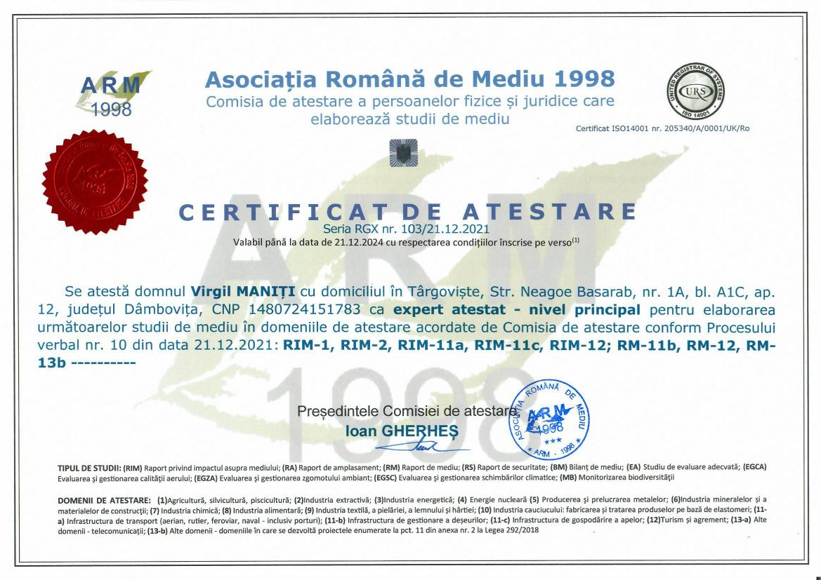

CAPITOLUL I. CONSIDERAȚII GENERALE

Hotărârea de Guvern nr. 1076 din 8 iulie 2004(Publicat in Monitorul Oficial, Partea I nr. 707 din 5 august 2004) stabilește procedura de realizare a evaluării de mediu pentru planuri și programe.
Planul Urbanistic General are drept scop stabilirea priorităților, reglementărilor de urbanism pentru teritoriul unității administrativ teritoriale pe baza concluziilor analizei mediului natural și a celui antropic, elaborarea raportului de mediu, consultarea publicului si a autoritatilor publice interesate de efectele implementarii planurilor si programelor, luarea in considerare a raportului de mediu si a rezultatelor acestor consultari in procesul decizional si asigurarea informarii asupra deciziei luate;
Raportul de mediu este întocmit în conformitate cu Anexa 2 la Hotărârea de Guvern nr. 1076/2004 și este parte a documentației planurilor sau programelor care identifică, descrie și evaluează efectele posibile semnificative asupra mediului ale aplicării acestora și alternativele lor raționale, luând în considerare obiectivele și aria geografică aferentă. Raportul de mediu a fost efectuat în baza contractului încheiat între părți: ELHAZ CONSULT S.R.L. Târgoviște, în calitate de consultant (elaborator), și PRIMARIA COMUNEI TOMȘANI, Județul Prahova, în calitate de beneficiar, prin ORIZONT VECTOR S.R.L.

I.1. Domeniul de reglementare
Conform Legii nr. 350/2001 privind amenajarea teritoriului şi urbanismul, precum și Ghidului privind Metodologia de elaborare și conținutul cadru al Planului Urbanistic General, aprobat prin Ordinul nr. 13N/10.03.1999, Planul Urbanistic General este principalul instrument de planificare strategică și operatională, având astfel atât caracter director și strategic, cât și de reglementare.
Prin comparație cu Planul de Amenajare a Teritoriului Județului Prahova(PATJ), care constituie norma la nivelul județului, Planul Urbanistic General(P.U.G.), reprezintă norma la nivel de unitate administrativ teritorială (municipiu, oraș, comună). Primaria Comunei Tomșani, în calitate de coordonator de “norme” de reglementare a activității în construcții în plan local, a comandat proiectantului realizarea Planului Urbanistic General(P.U.G.), urmărindu-se rezolvarea următoarelor categorii de probleme:
- analiza situaţiei existente a teritoriului administrativ al Comunei Tomșani,
- identificarea disfuncţionalităţilor existente la nivel local şi regional,
- stabilirea direcţiilor de dezvoltare al structurii urbane existente pe termen mediu, de 5-10 ani, ce vor determina dezvoltarea durabilă şi sustenabilă a localităţii.

I.2. Titlul Planului Urbanistic General
Actualizare Plan Urbanistic General și Regulament Local de Urbanism Comuna Tomșani, Jdețul Prahova.

I.3. Titularul / Beneficiarul Planului Urbanistic General
Titularul Planului Urbanistic General este CONSILIUL LOCAL AL COMUNEI TOMȘANI. Beneficiarul Planului Urbanistic General este PRIMARIA COMUNEI TOMȘANI, Adresa: Localitatea: TomșanI , Strada: Principală, Nr.26A, Comuna Tomșani, Județul Prahova, Cod poștal: 107615, Cod Unic de Inregistrare: 2843035, Telefon: 0244/237000,Telefon Fax:0244/237205, E-mail:primariatomsani@yahoo.com; achizitii@primaria tomsani, rhttp://www. primariatomsani.ro.

I.4. Proiectantul Planului Urbanistic General și al Regulamentului Local de Urbanism
Proiectant General: ORIZONT VECTOR S.R.L, Adresa : Municipiul Ploiești, Strada Perșani , nr. 2, Județul Prahova, Cod postal: 130007, Telefon MOBIL: 0766670351, E-mail: octav.stefan@yahoo.com.
PROIECTANT URBANISM: MIRUNA GISCONCEPT S.R.L., Adresa: Municipiul Târgoviște, Strada Revolutiei , nr. 6, Bloc C14, Etaj1, Apartament 2, Județul Dâmbovița, Telefon: 0245/212 886, Proiectant coordonator: Urbanist MIRUNA CHIRIȚESCU, Telefon Mobil: 0734722655,
E-mail: mirunagisconcept@yahoo.com.

I.5. Autorul atestat al Raportului de Mediu
Raportul de Mediu a fost întocmit de Expert Evaluator Protecţia
Mediului Virgil MANIȚI, persoană fizică acreditată pentru elaborarea de rapoarte de mediu (Asociatia Română de Mediu - Lista experților care elaborează studii de mediu, document constituit în baza prevederilor Ordinului Ministerul Mediului Apelor și Pădurilor nr. 1134/20.05.2020, publicat în Monitorul Oficial, Partea I nr. 445/ 27.05.2020, poziţia 103 / 21.12.2021). Adresa: Strada Neagoe Basarab, nr. 1A, Bl. A1C, Sc. C, Telefon MOBIL: 0747079077, E-mail: maniti_virgil@yahoo.com.

I.6. Date de sinteză a teritoriului administrat de Unitatea Administrativ – Teritorială(UAT) Tomșani
Suprafața teritoriului administrativ 4334,29 ha.
Suprafața agricolă 3942,96 ha.
Suprafața arabilă 3640,36 ha. 1753,38 ha.
Intravilan existent 561,85 ha. 476.45 ha.
Intravilan propus 620,14 (+58,29 ha).
Populație 4461 locuitori (recensământul din 2011).
Număr de locuințe 1622 locuințe (recensământul din 2011).
Unitatea Administrativ Teritorială(UAT) - Comuna Tomșani este alcătuită din 4(patru) sate: satul Tomșani (reședință de comună - localitate rangul IV) și satele Loloiasca, Magula și Sătucu care au statut de sate componente și au rangul V conform ierarhizării localităților rurale pe ranguri din Legea nr. 351/2001.
Comuna Tomşani face parte din aria de influenţă a centrului polarizator intercomunal Urlaţi, alături de încă 6 unităţi administrativ-teritoriale: Oraş Urlaţi și Comunele Dumbrava, Valea Călugărească, Albeşti – Paleologu, Ceptura de Jos, Iordăcheanu.
Amplasament - Comuna Tomşani se situează în zona sud - estică a Judetului Prahova, în zona de câmpie, la contactul dintre Glacisul Istriței cu Câmpia Română, la 25 km de Municipiul Ploieşti (reşedința de județ), la 9 km de orașul Urlati și la 15 km de orașul Mizil. Accesul in teritoriul comunei se realizează pe drumul național DN 1B (Ploieşti – Buzău) care străbate comuna de la Vest la Est. Din acest drum, la Loloiasca se ramifică șoseaua județeană DJ146, care deservește satele comunei și se termină în extremitatea sa de Sud - Est în drumul național DN1D, care leagă
Municipiul Ploiești de orașul Urziceni și formează în acea zonă limita

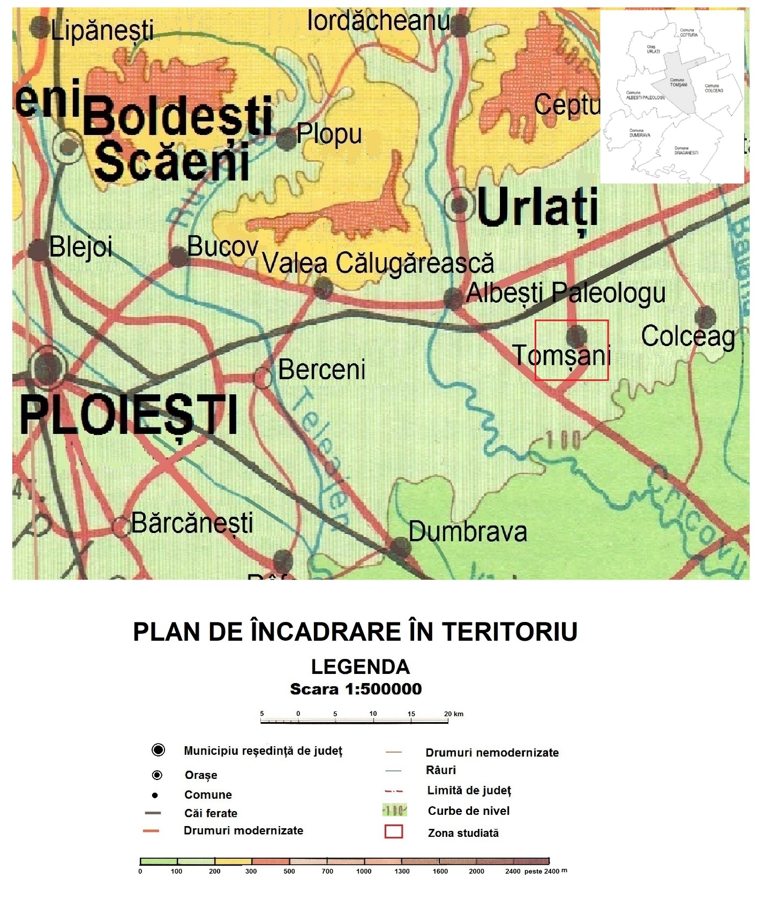
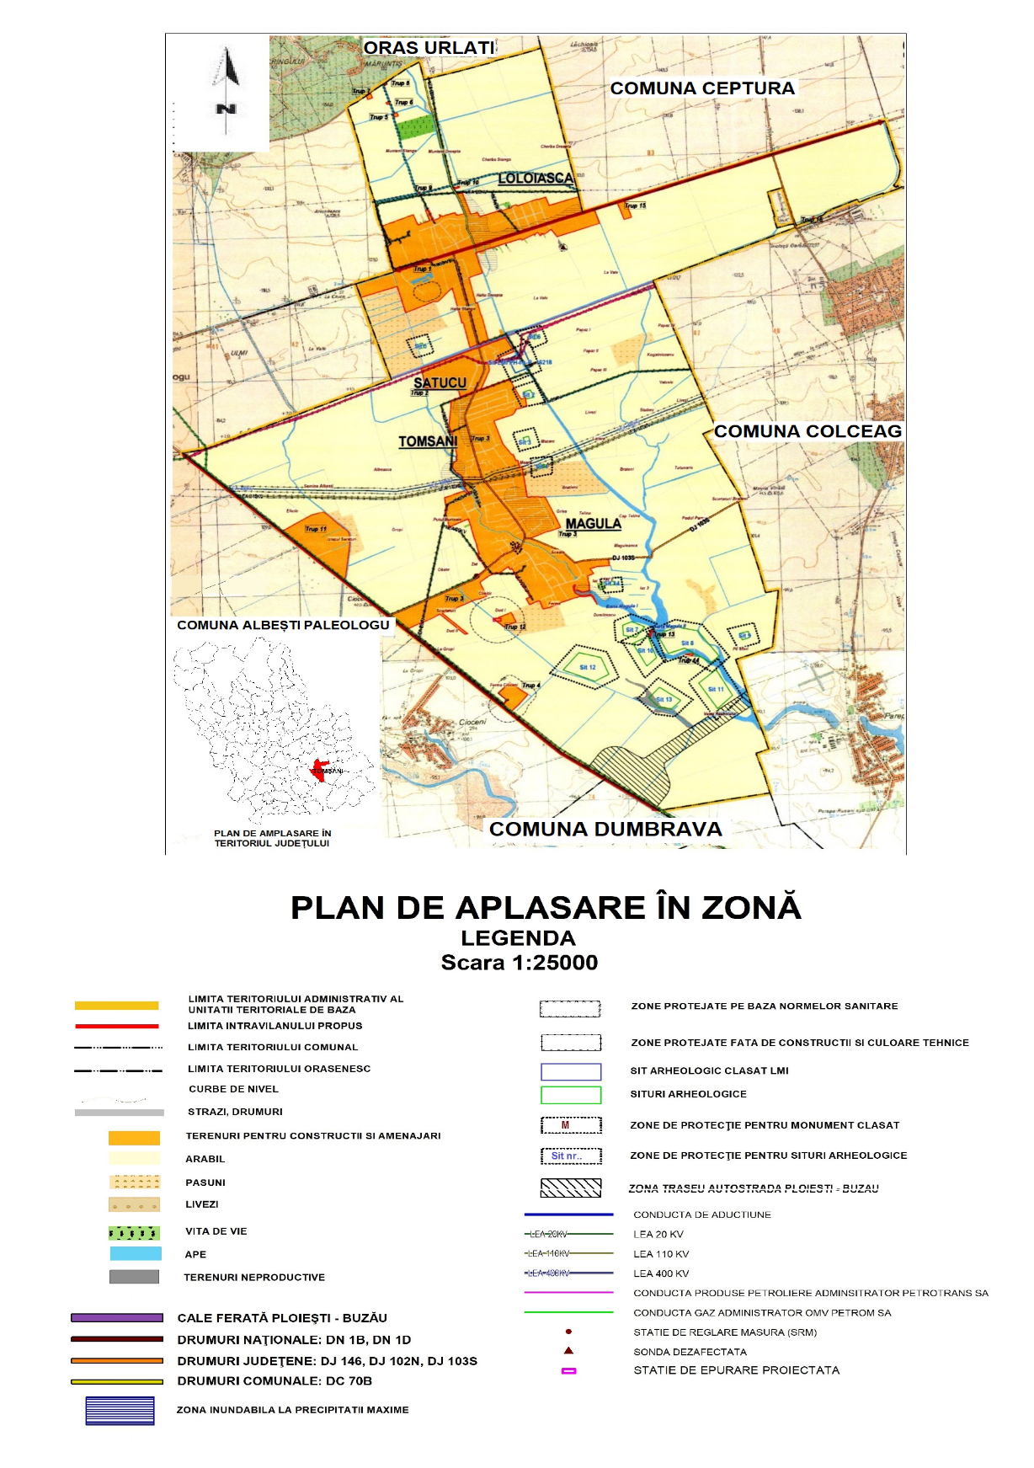
comunei. Comuna Tomșani se situează între următoarele coordonate geografice: 44°56′34″ latitudine nordică și 26°17′ 42″ longitudine estică.
Vecinătăți : Vecinătățile conform planului de încadrare administrativă sunt :
- La NORD - Comuna Ceptura şi Oraşul Urlaţi;
- La EST - Comuna Colceag;
- La SUD - Comunele Albeşti Paleologu şi Drăgăneşti;
- La VEST - Comuna Albeşti Paleologu şi Oraşul Urlaţi.
Pe teritoriul Unității Administrativ Teritoriale(UAT) - Comuna Tomșani nu se regăsesc arii naturale de importanță comunitară. Pe teritoriul comunei există elemente naturale, cu regim de protecţie permanent – un exemplar Castan sălbatic (Aesculus hippocastanum), situat în curtea Primariei Tomsani, în vârstă de circa 80 de ani și zona peisagistică din preajma Bălții Magula, ce reprezintă habitatul unor specii de păsări: berze, pescăruși, rațe sălbatice.
Scurt istoric, evoluție - Satul Tomșani - Înființarea lui nu cunoaște o dată exactă, dar s-a transmis din bătrâni faptul că acesta ar dăinui de aproximativ 500 de ani. Denumirea satului Tomșani vine de la numele căpitanului Tomșa care conducea o oaste română în timpul lui Mihai Viteazul.
A fost înregistrat în harta din 1791, fiind rezultatul contopirii a două sate, Tomșani și Sătucu.
În anul 1843 - un document ne indică faptul că întreaga moșie Tomșani se afla în proprietatea fiilor vitregi şi a moștenitorilor Smarandei Ghica anume, soţul, Alexandru Scarlat Ghica, fiii, Ioan Ghica şi Aristid Ghica, şi fraţii, Manolache şi Nicolae Lahovari.
La 1853 - Aristide Ghica a cumpărat partea fratelui său şi a vândut întrega lui moşie pitarului Costache Cireşeanu.
Satul Sătuc ( vatra fostului sat Crângu ) – a luat ființă la sfârșitul
secolului al XIX-lea. Pe acest loc era o pădurice mică de salcii și ulmi. Alături de ea era o pădure mare de circa 100 hectare de ulmi, stejari și sălcii. În aceste locuri s-au luptat în 1917 armata româno-rusă cu nemții. Până în 1920 pădurea care făcea parte din vestita pădure a Vlasiei, s-a defrișat. Aici s-a construit un conac boieresc cu trei – patru locuințe unde se adăposteau logofătul și slugile boierului. Cu timpul s-au adăugat și alte case formând un sat cu aproximativ patruzeci de familii. Numele de "Crâng" și l-a luat de la pădurice, apoi s-a schimbat în "Sătuc".
Satul Loloiasca - documente din 1550, 1568, 1625 și săpături întâmplătoare au dat la iveală unelte din perioada bronzului și ceramică cenușie din perioada daco- romană. Într-un document din 1550, prin care Pătrașcu cel Bun întărește lui Stănilă stăpânirea unor sate, se face mențiunea: "Dat-am domnia mea învățătura domniei mele cinstitului boiar a domniei mele pan Stănilă vornicul ca să-i fie lui satele Loloiești, Cepturile…"
În documentul din 2 august 1568 - Alexandru Mircea, voievodul Țării Românești, întărind jupâniței Maria, sora lui Pătrașcu cel Bun și fiicei sale Dobra, stăpânirea asupra unor sate, menționează: "Dă domnia mea poruncă a domniei mele jupâniței Maria, jupânița lui Balea paharnic, sora lui Pătrașcu voievod și fiicei ei Dobra și cu fii lor, câți le va da Dumnezeu, să le fie satele anume Petroșanii toți și cu tot hotarul și din Loloiești, oricât se va alege partea lui Balea paharnic…".
Într-un document din 1625 - Radu Mihnea, întărind lui Mihai Murgeanu din Piua Petrii stăpânirea asupra unor ocine, se afirmă: "Dă domnia mea această poruncă domniei lui Mihai Murgeanu din orașul …și cu fii săi, câți îi va da Dumnezeu, ca să-i fie ocina la Sărăceni însă din partea lui Stoica paharnicul, fiul lui Vâlcu din Loloiești, stânjeni 90, din câmp și din baltă…".
Moșia Loloiasca era stăpânită la sfârșitul secolului al XVIII-lea de către Mănăstirea Gruiu (județul Ilfov) - 2 părți, Mitropolia București - 1 parte și clucerul Costache - 1 parte.
La 1831, satul Loloiasca ( 60 de familii ) se afla pe moşia Mitropoliei si a
Mănăstirii Gruiu.
La 1835, pe harta rusă, satul Loloiasca a fost trecută cu 25 gospodării (curţi) aproximativ 125 locuitori.
Satul Măgula - numele lui vine de la trei movile de pământ aflate în
jurul satului, care au servit ca punct de observație în calea cotropitorilor. Aceste movile se numeau "măguri", așa că oamenii au pronunțat mai întâi "Măgura" și în timp s-a transformat în "Măgula".
La 1832 proprietar al moșiei era Matei Cantacuzino.
La jumătatea secolului al XIX-lea - moşia Măgula se împărţea între trei proprietari - Ştefan Greceanu (partea lui Matei Cantacuzino) a patra parte, căpităneasa Zoe Dobrovolschi, a patra parte şi pitarul Paraschiva Gheorghe (părţile provenite de la fraţii Gheorghe şi Alexandru Donic şi o parte de la căpităneasa Zoe Dobrovolschi dobândite în 1858) două părţi de moşie.
În 1925 - Comuna Tomșani era inclusă în plasa Cricov a Județului Prahova, având 2554 de locuitori în satele Cioceni, Loloiasca, Magula, Sătucu și Tomșani.
În 1931 - satul Loloiasca s-a separat, formând o comună de sine stătătoare. Satul Cioceni a fost trecut în 1945 la Comuna Albești-Paleologu.
În 1950 - Comunele Tomșani și Loloiasca au fost incluse în raionul Urlați al regiunii Prahova, și apoi (după 1952), în raionul Mizil al regiunii Ploiești.
În 1968 - Comuna Tomșani a revenit la Județul Prahova, Comuna Loloiasca se desființează, revenind Comunei Tomșani.

I.7. Caracteristicile de mediu a zonei de implementare a Planului Urbanistic General
I.7.1. Relieful si geomorfologia
Comuna Tomșani este situată în mare parte pe câmpia înaltă, subcolinară, la poalele Dealului Cepturei. Face parte din Câmpia Ialomiței(Câmpia Română) și cuprinde următoarele subunități:
Câmpia de Galacis a Istriței - este alcătuită din îngemanarea conurilor de dejectie formate din apele torențiale, care coboară din Dealul Cepturei, aducând un material aluvionar variat, spălat de pe versantul sudic al masivului. Panta câmpiei piemontane coboară spre Sud – Est pe o distanță de 3 – 4 km, fiind încadrată între altitudini de 160 m la Nord - Vest și 120 m la Sud - Est.
Câmpia Sărată - Din punct de vedere morfologic este o câmpie joasă
a cărei suprafață are o înclinare redusă, în care râurile au cursuri foarte
meandrate, divagante, cu frecvente modificări a albiei. Datorită poziției și oscilației pânzei freatice sunt zone supuse la saturări.
Valea pârâului Călmățui(Valea Razboiului) - cursul acestuia isi schimba directia,indreptandu-se spre Sud - Est,urmând panta generală a câmpiei și se prezintă ca o vastă depresiune cu foarte ușoare ondulațiuni, în care periodic s-au depus aluviuni.
Altitudinea medie este de aproximativ 123 m, scade de la 160 m, până la 95 m la limita Sudică a localității. Formele negative de relief, microdepresiuneile sunt cauzate de fenomenele de sufoziune iar cele pozitive sunt reprezentate de movile și depuneri antropogene. Terenul este plan cu o inclinare de circa 1º de la Nord - Vest la Sud – Est în direcția de curgere a pârâului Călmațui(Valea Razboiului). Fragmentarea reliefului este de 0-2 km/kmp iar adâncimea fragmentării este cuprinsă între 0-20 m.

I.7.2. Geologia
Din punct de vedere geologic depozitele care aflorează pe teritoriul comunei sunt în stransă legatură cu morfologia zonei.
Se observă depozite de vârstă ponțian "p" reprezentate prin argile masive sau placoase, argile nisipoase și nisipuri.
Pe flancurile anticlinalului sunt depozite mai recente, dacian superior (parscovian "pv") - pleistocen inferior (romanian "rm") reprezentate prin nisipuri, nisipuri grezoase si argile nisipoase si nisipuri cu intercalatii de tufuri.
Zona aferentă din punct de vedere morfologic glacisului, apar depozite de vârstă pleistocen superior qp3 - qh reprezentate prin silturi argiloase, silturi și nisipuri.

I.7.3. Hidrologia si Hidrogeologia
Din punct de vedere hidrografic teritoriul Comunei Tomșani face parte din bazinul hidrografic Ialomița (cod cadastral X-1). Rețeaua hidrografică de pe teritoriul administrativ al comunei nu este foarte densă fiind alcatuită din: cursuri permanente de apă, cursuri temporare, canale de desecare, bălți (iazuri piscicole).
Pârâului Valea Războiului(Călmațui) (cod cadastral XI-1-22-4.2.1), are
un bazin hidrografic de o extindere mică de 9 kmp, isi adună apele de pe
versanții delurosi din nordul teritoriului administrativ si are un curs semipermanent, fiind slab încastrat cu un grad de meandrare mediu.
Teritoriul administrativ al comunei este brăzdat de o rețea de canale, din care canalul Semanu – Urloi are rolul de dirijare a apelor provenite din siroirea de pe versanți spre receptorul pârâul Valea Războiului. Acumulările piscicole (Tomșani 1 și 2), care datează din 1969, aveau inițial și rolul de irigare a unor terenuri agricole vicinale (80 ha de gradină cu legume).
Balta Hanul Piraților(Tomșani 1) – are suprafața de circa 18 ha, cu folosință de amenajare piscicolă pentru pescuit sportiv. Frontul de barare îl reprezintă un dig de pământ iar evacuarea se realizează prin două deversoare de suprafață de ape mari și prin golire de fund tip călugăr.
Balta Magula(Tomșani 2) - cu o suprafata de circa 12 ha. Captarea se face din două surse respectiv prin instalațiile de evacuare a amenajării piscicole Tomșani 1 (Hanul Piraților) și printr-o priză de captare drptunghiulară pravăzută cu o stavilă din pârâul Valea Războiului. Lateral este amenajat un canal parțial dalat ce are rolul de preluare a apelor mari de pe pârâul Valea Războiului. Frontul de barare este un dig de pământ iar evacuarea la ape mari se relizează printr-un deversor de suprafață și un deversor tip călugăr.
O serie de bălți(lacuri), aflate în zona comunei, sunt cu apă dulce, în care mineralizarea este sub 1 g/l. Aceste unități acvatice sunt încadrate în categoria lacurilor bicarbonatate-calcice ca urmare a preponderenței, în compoziția ionică, a cationului de calciu și a anionului de bicarbonic. Pe lângă sărurile minerale, apa băților conține și o serie de gaze dizolvate dintre care, mai importante, sunt oxigenul și dioxidul de carbon.

I.7.4. Solul
Solurile de pe teritoriul Comunei Tomșani s-au format și evoluat sub influenta decisivă a condițiilor naturale – de relief, de natura materialelor parentale, adâncimea apelor pedofreatice precum și gradul de mineralizare al acestora.
În zona câmpiei înalte, solurile s-au format și evoluat în condiții pedogenetice normale – relief plan, loessuri și depozite loessoide și ape
freatice mai mari de 5–10 m. Conditiile de solificare au determinat formarea
unor cantități mai mari de argilă în orizonturile superioare, de asemenea, s-a produs o acumulare mai puternică de humus, ducând la separarea unui orizont A molic închis la culoare, bine structurat. Prin regimul hidric periodic percolativ, ca urmare a levigării ceva mai pronunțate, a spălării carbonaților și a debazificării, între orizontul A și C, s-a format un orizont caracteristic cambic Bv (de alterare) ce caracterizează cernoziomurile cambice.
În zonele joase depresionare, acolo unde apa se află la adâncimi critice și subcritice, se manifestă unele fenomene de hidromorfism. În aceste zone se identifica și delimitează soluri aluviale aflate în diferite stadii de gleizare.
În arealele unde apa freatică a prezentat și un grad avansat de mineralizare și având un caracter vădit oscilant, solurile sunt de regulă salinizate la diferite adâncimi.
Alături de alcătuirea granulometrică (textura) si porozitatea totală, fenomenele precizate (hidromorfism – salinizare - alcalinizare) se constituie, in principalele elemente limitative ale fertilității solurilor

I.7.5. Clima
Clima pe teritoriul Comunei Tomșani este temperat continental, la limita dintre subtipul climatului cu nuanțe de continentalism accentuat și subtipul climatului continental de tranziție din zona Câmpiei Române. Altitudinea relativ mică, se remarcă climatic în diferențe mai atenuate ale temperaturilor din succesiunea anotimpurilor, într-o distributie anuală uniformă a elementelor dinamice și într-o repartiție omogenă a radiației solare.
Parametrii climatici:
Temperatura medie anuală + 10,4ºC.
Temperatura minimă absolută - 30,0ºC.
Temperatura maximă absolută +39,4ºC.
Precipitatiile cresc în mod gradat de la Sud spre Nord. Precipitațiile medii anuale au valoarea cuprinsă între 500 - 600 mm/mp. Precipitațiile solide din timpul iernii cad în mod neuniform la diferite altitudini, asigurând un strat de zapadă în grosimi variate care durează în funcție de temperaturile înregistrate în zonă. În regiune durata stratului de zapadă
este între 40-60 de zile.
Umezeala relativă a aerului variază între 64 - 88%.
Direcția predominată a vânturilor este cea nord - esticâ (14,9%) și estică (13,3%). Calmul inregistrează valoarea procentuală de 25,8 %, iar intensitatea medie a vânturilor are valoarea de 2,3- 3,1 m/s.
Adâncimea maximă la îngheț este de 0,80 - 0,90 m.

I.7.6. Vegetația și fauna
Vegetația - Arealul studiat aparține zonei de silvostepă, lipsind în totalitate pădurile.
În lunca văilor se întâlnește plopul (Plopulus alba) și salcia (Salix alba). De-alungul văilor cu exces de umiditate, se întâlnește stuful (Phragmites dommunis) și papura (Typha latifolia).
Vegetația ruderală - constituită din troscot, obsiga, cununița, coada șoricelului (Achillea setacea), știr, pelinița, traista ciobanului (Capsella bursa pastoris), domină izlazurile.
Vegetaţia acvatică - deşi minoră în peisaj, este alcătuită din: papură (typha latifolia), pipirigul (Scirpus lacustris), rogozul ( Carex riaparia), menta de apă (Mentha acvatica). Dintre plantele plutitoare: lintiţa (Lemna trisulea), iarba broaştei (Hydrocharis morsusranae ).
Vegetatia intrazonala - este reprezentată prin asociații de plante alofile cu Salicornia europaea, Campharosma annua, etc;
Vegetatia spontană - este reprezentată de exemplare rare de Prunus spinosa (porumbar), Tamarix palasii (cătina roșie), Rosa canina (măceșul), Crategus monogyna (păducelul) și Rubus caesius (murul).
Vegetația ierboasă spontană - este constituită din ierburi mezoxerofile: poa pratensis (firuța), Festuca pseudovina (festuca), Lolium perene (lolium).
Activitatea antropică a condus la înlocuirea vegetaţiei naturale cu cea cultivată. Pe teritoriul satelor comunei se întâlnesc o gamă largă de pomi fructiferi și anume: piersic, cais, pruni, meri, peri, cireși, vișini, corcoduși, gutui, etc. și plante cultivate specifice zonei: grâul, orzul, porumbul, floarea soarelui, sfecla de zahăr, lucerna, legumele.
Vegetatia spontana din culturile agricole, cunoscută și sub numele de vegetație segetală - are o componență ce diferă de la o cultură la alta. Aceste plante, care nu sunt altceva decât prejudicii culturilor agricole, întâlnim - Cynodon dactylon (pirul gros), setaria viridis, glauca (mohorul), Convolvulus arvenvis (volbura), Cirsium arvense (pălămida), Sonscotul, Amaranthus retoflexus (știr). În culturile de păioase o mai mare frecvență o au: sulfina (Melilotus officinalis), ruscuta (Adonis flammea), laptele câinelui (Euphorbia virgata), limba boului (Anchusa procera), etc..
Fauna – este diversificată reprezentată prin - Rozatoare - cel mai
reprezentativ fiind popândăul, apoi șoarecii de câmp, hârciogul, iepurele de câmp și cățeii pământului.
- Animale de pradă ca - vulpea, pisica salbatică, dihorul și viezurele.
- Căprioara, veverița și mai recent mistrețul datorită expansiunii.
-Păsările - constituie un vânat prețios se regăsesc prepelița și potârniche, fazanul, iar dintre cele răpitoare - uliul de diverse mărimi, în funcție de rasă din cadrul speciei. Pe timpul călduros - apar păsările migratoare, venite din tarile calde. S
Specii de reptile și batracieni, insecte și viermi - formează un ecosistem cu un echilibru perfect.

I.7.7. Date privind siturile Natura 2000, arii de protecție specială, suprafața, tipuri de ecosisteme, tipuri de habitate și specii
În limita administrativă a Comunei Tomșani nu se regăsesc arii naturale protejate de interes național sau local.
Un exemplar castan sălbatic (Aesculus hippocastanum), situat în curtea Primăriei Tomsani, în vârstă de circa 80 de ani și zona peisagistică din preajma Bălții Magula, ce reprezintă habitatul unor specii de păsări: berze, pescăruși, rațe sălbatice sunt elemente naturale cu regim de protecţie permanent.

I.7.8. Peisajul. Monumente istorice, valori ale patrimoniului cultural, istoric
Peisajul construit - amprenta antropică este dată şi de prezenţa aşezărilor umane, fiecare cu particularităţile şi caracteristicile sale, alături de urmele activităţilor economice pe care populaţia de aici o desfăşoară. O formă specifică de degradare a peisajului se întâlneşte în construcţii, prin nerespectarea stilului constructiv tradiţional şi nepreluarea unor elemente specifice zonei precum: materiale de construcţie şi forme arhitecturale tradiţionale şi supraaglomerarea unor perimetre cu construcţii etc..
Peisajul câmpurilor cultivate - se caracterizează prin geometrizarea și dimensiunile satelor. Spațiul ce este cultivat nu este împrejmuit, parcelele fiind perpendiculare pe rețeaua drumurilor.
În albia şi lunca Pârâului Valea Războiului(Călmațui) - activitatea omului capătă un pronunţat caracter de influenţă asupra proceselor geomorfologice. Prin indiguiri, baraje, rectificări de albie, exploatări de pietrişuri şi nisipuri se acumulează pe cuprinsul lor forme de relief antropice diferite care le modifică evoluţia morfologică firească, naturală.
Monumente istorice, valori ale patrimoniului cultural și istoric - Cercetările arheologice efectuate de specialiştii din cadrul Muzeului Judeţean de Istorie şi Arheologie Prahova au identificat şi cartat un număr de 14 situri arheologice pe raza localităţilor Comunei Tomșani.

Lista siturilor arheologice din Comuna Tomșani
Cod RAN | Denumire | Categorie | Tip | Localitate | Compo-nente sit | Cronolo-gie
135903.02 | Tell-ul de la Tomşani.  Tell-ul este situat la est de satul Tomşani, la 120 m vest de canal/De 165. | locuire | tell | Tomşani, Comuna  Tomşani | Tumul, Tell | Epoca bronzului, Eneolitic / 3000-2500 a. Chr., 4400-4300 a. Chr.
135912.01 | Tumulul de la Loloiasca - La canal.  Tumulul se află în partea sud-vestică a localităţii, în extravilan, la 270 m nord de calea ferată, la 650 m vest de DJ 146. | descoperire funerară | tumul | Loloiasca, Comuna Tomşani | Tumul | Epoca bronzului / 3000-2500 a. Chr.
135921.08 | Tumulul de la Magula - Grădina Mare. Movila se află la 180 m nord de limita de nord  a Bălţii Magula, la 280 m est de sat (case), la vest de drumul de exploatare nr. 321. | descoperire funerară | tumul | Magula, Comuna Tomşani | Tumul | Epoca bronzului / 3000-2500 a. Chr.
135921.07 | Situl arheologic de la Magula. Situl se află la circa 1,2 km sud-sud-vest de Balta Magula, în tarla 52, pe marginea unei vechi terase, într-o zonă cu o albie/ canal de râu secat | locuire | aşezare | Magula, Comuna Tomşani | Locuire | Epoca bronzului, Epoca romană / sec. II-III p. Chr.
135921.06 | Aşezarea Chilia-Militari de la Magula. Aşezarea se află la la 1,2 km sud de satul satul Magula, pe o terasă veche, la est-sud-est de un canal şi drum de exploatare | locuire | aşezare | Magula, Comuna Tomşani | Locuire | Epoca romană / sec. II-III p. Chr.
135921.04 | Aşezarea Sântana de Mureş Cerneahov de la Magula. Aşezarea se află sud-est de satul Magula, la vest de canal, la 1,2 km sud-est de satul Magula şi la 100 m sud de Movila de la Balta Magula. | locuire | aşezare | Magula, Comuna Tomşani | Locuire | Epoca migraţiilor / sec. IV. p. Chr.
135921.05 | Aşezarea Chilia-Militari de la Magula. Aşezarea se află la la vest de canal, la 1,8 km sud-est de satul Magula, la 200 m nord de zona traversată de drumul expres preconizat a fi construit. | locuire | aşezare | Magula, Comuna Tomşani | Locuire | Epoca romană / sec. II-III p. Chr.
135921.03 | Tumulul de la Magula - Pe sfori. Tumulul se află la 970 m sud-est de limita sudică a bălţii Magula, la 630 m est de Canal şi la est de un canal antic secat. | descoperire funerară | tumul | Magula, Comuna Tomşani | Tumul | Epoca bronzului / 3000-2500 a. Chr.
135921.02 | Aşezarea preistorică de la Magula - La Câmp. Aşezarea se află la est de canal, la 650 m sud-est de Balta Magula | locuire | aşezare | Magula, Comuna Tomşani | aşezare | Neolitic
135921.01 | Aşezarea neo-eneolitică de la Magula - Balta Magula. Aşezarea se află la 900 m sud-est de satul Magula, pe terasa de pe partea dreaptă a lacului. | locuire | aşezare | Magula, Comuna Tomşani | Tumul, aşezare, Tell | Epoca bronzului, Neolitic, Eneolitic / 3000-2500 a. Chr., 4900-4600 a. Chr., 4400-4250 a. Chr.
135930.01 | Tumulul de la Sătucu - Halta CFR. Tumulul se află la 540 m est de Halta CFR, la 270 m est de canal, la 100 m nord de calea ferată. | descoperire funerară | tumul | Sătucu, Comuna Tomşani | Tumul | Epoca bronzului / 3000-2500 a. Chr.
135903.04 | Tumulul de la Tomşani - Izlazul Brătienilor. Tumulul este situat se află la 400 m est de sat, la limita de nord a islazului comunei. | descoperire funerară | tumul | Tomşani, Comuna Tomşani | Tumul | Epoca bronzului / 3000-2500 a. Chr.
135903.03 | Tumulul de la Tomşani - La Via Boierului. Tumulul este situat la est de sat, la sud de un drum de exploatare, la 580 m sud de Movila de la  Sătucu. | descoperire funerară | tumul | Tomşani, Comuna Tomşani | Tumul | Epoca bronzului / 3000-2500 a. Chr.
135903.01 | Aşezarea Boian de la Tomşani - Staţia CFR. Aşezarea se află la 500 m est de staţia CFR | locuire civilă | aşezare | Tomşani, Comuna Tomşani | Aşezare | Neolitic / 4900-4700 a. Chr.
Sursa - Ministerul Culturii, Cultelor și Patrimoniului Național din România
Lista Monumentelor Istorice 2015
Cod LMI | Denumire | Localitate | Adresa | Datare
PH-I-s-B-16218 | Aşezare | Sat Tomșani  Comuna Tomșani | "Staţia CFR” | Neolitic, Cultura Boian
Sursa - Ministerul Culturii, Cultelor și Patrimoniului Național din România

CAPITOLUL II. EXPUNEREA CONȚINUTULUI ȘI A OBECTIVELOR PRINCIPALE ALE PLANULUI URBANISTIC GENERAL

Planul Urbanistic General (PUG) are atât caracter director şi strategic, cât şi caracter de reglementare şi reprezintă principalul instrument de planificare operaţională, constituind baza legală pentru realizarea programelor şi acţiunilor de dezvoltare a localităților. Fiecare unitate administrativ-teritorială are obligaţia să îşi întocmească şi să îşi aprobe Planul Urbanistic General, care se actualizează periodic la cel mult 10 ani. Planul stabileşte obiectivele, acţiunile şi măsurile de dezvoltare pentru localitățile comunei, pe baza analizei pluricriteriale a situaţiei existente.

II.1. Obiectivele principale ale Planului Urbanistic General
Obiectivele principale ale Planului Urbanistic General sunt:
Raportul optim dintre amenajarea generală a teritoriului și dezvoltarea urbanistică a localităților sale.
Relaţionarea localităţii cu teritoriul său administrativ şi relaţionarea suprateritorială.
Relaționarea din punct de vedere funcțional a spațiilor.
Stabilirea modului de utilizare a terenurilor din intravilan.
Delimitarea zonelor expuse la riscuri naturale sau antropice și reducerea vulnerabilității fondului construit (existent și viitor).
Delimitarea zonelor afectate de servituţi publice, afectate de interdicţii temporare şi permanente de construire.
Evidențierea fondului construit și amenajat valoros din punct de vedere istoric și ambiental și propunerea unui sistem de protecție a acestuia.
Modernizarea şi dezvoltarea echipării şi a infrastructurii edilitare aferentă zonelor de extindere a intravilanului.
Creșterea calității vieții.
Activarea economiei locale.
Stabilirea reperelor necesare realizării investițiilor de utilitate publică.
Precizarea condiţiilor de amplasare şi conformare a volumelor construite şi amenajate.
Punerea la punct a sistemului de reglementare a activității constructive
(certificate de urbanism și autorizatii de construire).
Corelarea intereselor publice cu cele individuale.

II.2. Intravilanul existent și propus; Zone funcționale; Bilanț territorial
Zonele funcționale analizate, în cadrul teritoriului administrativ al comunei și în cadrul intravilanului localităților,cuprind următoarele trupuri răspândite în teritoriu:
Situația existentă a trupurilor izolate distribuite în teritoriu(ha)
Număr conform Planului Urbanistic General aprobat | Denumire sat/trup | Suprafaţa (ha)
T1 | SAT LOLOIASCA | 184,364
T2 | SAT TOMŞANI | 85,132
 | SAT MAGULA | 224,207
 | SAT SĂTUCU | 44,762
T3 | FERMA | 8,214
T4 | TRUP IZOLAT MUNTENI | 0,31
T5 | TRUP IZOLAT MUNTENI | 0,071
T6 | TRUP IZOLAT MUNTENI | 0,244
T7 | TRUP IZOLAT MUNTENI | 0,547
T8 | TRUP IZOLAT GOSPODĂRIE DE APĂ | 0,075
T9 | TRUP IZOLAT POMPE APĂ | 0,018
T10 | TRUP IZOLAT CIMITIR | 0,131
T11 | TRUP IZOLAT STAŢIE EPURARE (nerealizată) | 3,004
T12 | PUZ - UNITATE AGROZOOTEHNICĂ | 10,6
T13 | PUZ - STAŢIE EPURARE | 0,171
TOTAL |  | 561,850
Suprafața intravilanului existent georeferențiat este de 561,85 ha. Suprafaţa intravilanului reglementat anterior prin Planul Urbanistic General aprobat cu Hotărârea Consiliului Local al Comunei Tomșani nr. 3/30.01.2013, este de 551,05 ha.
Suprafeţele terenurilor întroduse în intravilan prin documentaţiile de
urbanism de tip Plan Urbanistic Zonal - 10,76 ha
Denumire | Beneficiar | Hotărârea Consiliului Local
Rectificare Plan Urbanistic Zonal - Introducere teren în intravilan (S = 71302 mp) pentru „zonă mixtă: unităţi agrozootehnice şi unităţi industriale şi depozite” şi amenajare acces (S studiată = 74906 mp) | Primăria Comunei Tomșani | 38/20.08.2015
Extindere intravilan (S = 34600 mp) pentru "Zonă mixtă: unităţi agrozoo-tehnice şi unităţi industriale şi depozite" | Primăria Comunei Tomșani | 44/10.09.2015
Introducere în intravilan (S=1710 mp) - zona dotări tehnico-edilitare şi pentru reglementarea drumului de acces pentru înfiinţare reţea de canalizare şi construire staţie de epurare (S studiată = 7448 mp) | Primăria Comunei Tomșani | 48/14.07.2017
Sursa – Primăria Comunei Tomșani

Bilanțul teritorial al suprafețelor cuprinse în intravilanul existent și propus
ZONE FUNCȚIONALE | Intravilan existent |  | Intravilan propus
 | Total |  | Total
 | Supraf.  (ha) | Supraf.  (%) | Supraf.  (ha) | Supraf.  (%)
LOCUINȚE ȘI FUNCȚIUNI COMPLEMENTARE | 273,68 | 48,7 | 295,45 | 47,6%
ZONA UNITĂȚI AGRICOLE/ZOOTEHNICE | 7,84 | 1,4 | 11,14 | 1,8%
ZONE INDUSTRIALE ȘI DEPOZITE | 0,00 | 0,0 | 62,15 | 10,0%
INSTITUȚII PUBLICE ȘI SERVICII DE INTERES PUBLIC | 9,26 | 1,6 | 25,42 | 4,1%
CĂI DE COMUNICAȚIE ȘI TRANSPORT - STRĂZI | 43,86 | 7,8 | 45,59 | 7,4
CĂI DE COMUNICAȚIE ȘI TRANSPORT - CĂI FERATE | 0,36 | 0,1 | 0,12 | 0,0
GOSPODĂRIRE COMUNALĂ, CIMITIRE | 5,54 | 1,0 | 2,93 | 0,5
ZONA ECHIPARE TEHNICO-EDILITARĂ | 0,00 | 0,0 | 0,45 | 0,1
APE | 3,57 | 0,6 | 4,45 | 0,7
SPAȚII PLANTATE, AGREMENT, SPORT, PROTECȚIE | 4,62 | 0,8 | 9,01 | 1,5
ZONE MIXTE - LOCUINȚE ȘI SERVICII | 98,11 | 17,5 | 74,59 | 12,0
ZONE MIXTE - INDUSTRIE ȘI SERVICII | 63,44 | 11,3 | 78,25 | 12,6
ZONE MIXTE - SPAȚII VERZI ȘI SERVICII | 38,94 | 6,9 | 0,00 | 0,0
ZONE MIXTE - INDUSTRIE ȘI UNITĂȚI AGRICOLE | 12,63 | 2,2 | 10,59 | 1,7
TOTAL | 561,85 | 100,0 | 620,14 | 100,0
Zonele funcționale - nu se modifică substanţial, dar se completează conform necesităților de dezvoltare.
Zona centrală şi zona pentru instituţii şi servicii - nou definite, are o suprafaţă de 9,6 ha, incluzând toate instituţiile publice şi unităţile economice, inclusiv noi trupuri de intravilan destinate serviciilor.
Zonele mixte - recalibrate în funcţie de solicitările şi necesităţile actuale, fiind diminuate în zonele rezidenţiale.
Zona pentru locuire - noile constructii de locuit vor respecta prevederile regulamentului de urbanism, după aprobarea acestuia de către organele in drept.

II.3. Zone cu riscuri
Riscurile naturale - areale delimitate geografic, în interiorul cărora există un potențial de producere a unor fenomene naturale distructive, care pot afecta populația, activitățile umane, mediul natural și cel construit și pot produce pagube și victime umane. Riscurile naturale sunt de natură hidrologică, hidrogeologică, geologică și geofizică.
Riscul seismic - Conform STAS 11 100/1993, comuna se situează în interiorul izoliniei de intensitate macroseismică I = 81 (opt) pe scara MSK unde indicele 1 corespunde unei perioade medii de revenire de 50 ani.
Risc de instabilitate - Nu există zone cu potențial risc la alunecări, sunt doar posibile zone de eroziune a malurilor
Risc de inundabilitate - Nu există pe teritoriul administrativ al comunei risc de inundabilitate datorită rețelei hidrografice. Acesta se manifestă la precipitații extreme datorită elementelor torențiale și a șiroirii de pe versanți. Pentru diminuarea efectelor unor inundatii, se recomandă reamenajarea hidrotehnică și execuția de podete dimensionate corespunzător, funcție de volumul precipitațiilor calculat pentru perioadele cu volume exceptionale și a zonei de protecție in jurul lacurilor - între Nivelul Normal de Retenție și cota coronamentului.
Riscuri antropice - Localitatea este traversata de retele/conducte cu echiamentele aferente, respectiv: cablu telefonic, linii de curent, conducte transport gaze, conducte de transport țiței(CONPET SA PLOIEȘTI administrează două conducte de transport țiței Ø 6”, 5/8” și una de Ø 4” prin care este întrodusă fibră optică cu instalațiile aferente (prize de potențial, gara de godevil, aerisiri, bazine de retenție, etc., ce fac parte din Sistemul national de transport titei, gazolina, condensate si etan). Aceste rețele prezintă un risc în situația avarierii lor și de aceea la amplasarea construcțiilor se va avea în vedere distanța impusă de reglementările în vigoare față de aceste rețele. Se vor păstra zonele de protecție conform legislației în vigoare a retețelor edilitare (conducte gaz, LEA, stații de transformare, etc.), ale diferitelor obiective din zonă iar la autorizarea proiectelor de construcție se va solicita avizul de la instituțiile competente (Apele Române, Electrica S.A., etc.).

II.4. Echipare edilitară
II.4.1. Alimentarea cu apă
Comuna Tomşani este alimentată cu apă în sistem centralizat în proporţie de aproximativ 72%.
Sursa de alimentare cu apă - este reprezentă de frontul de captare Bălteşti şi respectiv de conducta de aducţiune Bălteşti - Urlaţi – Mizil, operatorul reţelei de distribuţie este Hidro Prahova SA. Tratarea apei se face prin intermediul unei staţii de tratare amplasată în vecinătatea sursei
de captare.
Alimentarea cu apă se faca în sistem gravitaţional din două rezervoare de 300 mc fiecare.
Gospodăria de apă - este amplasată în satul Loloiasca și include -rezervoare cu rol de stocare a rezervei de apă pentru consum menajer şi pentru incendiu, o staţie de pompare cu rol de ridicare a nivelului hidrostatic şi transport al apei de la conducta de aducțiune la cele două rezervoare.
Reţeaua de distribuţie a apei potabile - este de tip inelar, executată cu ţeava tip PEHD PE1 00 PN6 cu diametre Dl 10 - 80 mm şi are o lungime totală de aproximativ 23 km, urmăreşte trama stradală aferentă comunei, prevăzută cu construcţii accesorii, inclusiv hidranți de incendiu subterani DN 65 mm.
Volume și debite de apă autorizate:
-zilnic maxim 137 mc 1,6 l/s. -anual 50 mii mc.
-zilnic mediu 96 mc 1,1 l/s. -anual 35 mii mc.
-zilnic minim 82 mc 0,9 l/s. -anual 30 mii mc.
Funcţionarea este: - permanenta (365 zile/an si 24 de ore/zi).
Apa pentru stingerea incendiilor - Volum intangibil: Vi = 196 mc în cele 2 rezervoarele de 300 mc.

II.4.2. Evacuarea apelor uzate
Comuna Tomşani nu dispune de sistem centralizat pentru evacuarea apelor uzate. Apele uzate menajere provenite de la gospodării sunt colectate individual, în fose vidanjabile, puţuri absorbante sau latrine uscate. În prezent, în Comuna Tomşani au loc lucrări de realizare a rețelei de colectare şi epurare a apelor uzate. Reţeaua de canalizare menajeră se va realizeza pe ambele părți ale carosabilului drumului județean DJ146, pentru a se evita subtraversarea drumului pentru fiecare racord de canalizare.
Colectarea apelor menajere se va face prin intermediul unei reţele de
canalizare independenta alcatuita din tuburi din PVC,SN4 – De 250 mm – L = 21150 m, PVC, SN8 - De 400 mm – L = 1600 m.
Cămine de vizitare si cămine de intersecţie - de - a lungul reţelei de
canalizare s-au prevăzut cămine de vizitare si cămine de intersecţie, in
număr total de 495 bucăți, care permit accesul în canale în scopul supravegherii și întreţinerii acestora, pentru curățarea și evacuarea depunerilor sau pentru controlul cantitativ și calitativ al apelor.
Racorduri la proprietăţi - pentru conectarea consumatorilor la reţeaua de canalizare menajeră se vor executa 1100 racorduri, din conducte PVC Dn 160 mm până în căminul de inspecţie amplasat în domeniul public lângă limita de proprietate.
Statii de pompare - Din cauza declivitatii terenului, a fost necesar a se intercala pe traseul reţelei de canalizare 2 statii de pompare ape uzate menajere. Aceastea vor fi amplasate pe domeniul public, fiind de tip prefabricate sau monolit din beton, de formă cilindrică cu diferite diametre și înălțimi. Echiparea fiecărei staţii de pompare va cuprinde:
-2 electropompe submersibile pentru apa uzata (1+1) montate in cheson, respectiv 3 pompe pentru SPAU1 (2+1);
-instalaţii hidraulice interioare;
-cămin de vane si instalaţiile hidraulice interioare;
-vană cuțit pe conducta de intrare în stație;
-panou electric si automatizare montat in containerul aferent staţiilor.
Conducte de refulare - au fost dimensionate astfel incat sa se asigure prin ele o viteza de circulaţie a apei de minim 1 m/s si pentru a se evita colmatarea conductelor
Stația de epurare ape uzate - capacitatea 600 mc/zi, va cuprinde partea mecanică și un modul de epurare bio-chimică.

II.4.3. Instalaţii de încălzire
Existând reţea de distribuție a gazelor naturale, încălzirea locuinţelor, a instituţiilor social-administrative şi a instituţiilor de producţie se face cu sobe sau centrale termice murale (microcentrale individuale) funcţionând cu gaz.
Locuinţele neracordate la sistemul de alimentare cu gaze naturale, folosec pentru încălzire combustibili solizi sau lichizi, după caz.
Gama de consumatori de energie termică existenţi pe raza Comunei Tomșani sunt - consumatori medii - de tipul obiectivelor de industrie, de învăţământ şi social-culturale (şcoli, grădiniţe, case de cultură, etc.), consumatori mici - de tipul locuinţelor individuale, de tipul obiectivelor colective şi individuale a căror destinaţie este alta decât cea de locuit (obiective de comerţ şi alimentaţie publică, sedii de firme, birouri, unităţi de prestări servicii, etc.).

II.4.4. Alimentare cu gaze naturale
Alimentarea cu gaze a Comunei Tomşani se realizează prin conducte de presiune redusă. Reţeaua de conducte de distribuţie gaze inclusiv branşamentele sunt amplasate numai în domeniul public, având o lungime de 34,3 km.
Extinderea reţelei de distribuţie gaze naturale va fi compusă din următoarele tronsoane de conductă din polietilenă
Nr. crt | Localitate | Conducta |  | Număr imobile | Potenţiali clienţi | Teren amplasare
 |  | Lungime (m) | Diametru (mm)
1 | Loloiasca | 200 | 90 | 3 | 3 | Spaţiu verde (110 m)  Spaţiu asfaltat (20 m)  Spaţiu pietruit (70 m)
2 | Loloiasca | 200 | 63 | 6 | 5 | Spaţiu pietruit
3 | Sătucu | 480 | 90 | 0 | 40 | Spaţiu asfaltat  (subtraversare DJ – 7 m)  Spaţiu pietruit
4 | Tomşani | 60 | 63 | 4 | 3 | Spaţiu pietruit
5 | Tomşani | 115 | 63 | 3 | 2 | Spaţiu pietruit
6 | Magula | 260 | 63 | 7 | 5 | Spaţiu pietruit
7 | Magula | 55 | 63 | 1 | 1 | Spaţiu asfalt (subtraversare DS – 7 m)  Spaţiu pietruit
8 | Magula | 70 | 63 | 2 | 2 | Spaţiu asfalt (subtraversare DS – 7 m)  Spaţiu pietruit
9 | Magula | 145 | 63 | 3 | 2 | Spaţiu pietruit
TOTAL |  | 1585 | - | 29 | 63 | -
Sursa – Primăria Comunei Tomșani
II.4.5. Alimentare cu energie electrică
Comuna Tomşani este complet electrificată. Lungimea rețelei de alimentare cu energie electrică este de 26,1 kilometri.
Reţeaua de joasă tensiune este de tip aerian cu distribuţie radială, este destinată alimentării consumatorilor casnici, unităților economice şi sectorul tertiar, precum şi reţelei de iluminat public.
Alimentarea reţelelor de distribuţie de joasă tensiune se face din posturile de transformare de tip aerian.
Reţeaua de iluminat public este realizată cu lămpi cu led.

II.4.6. Instalaţii de telecomunicţii
Populația Comunei Tomșani beneficiază de un acces la serviciile de comunicații. Racordarea la rețeaua telefonică este realizată prin centrale automate din centrul localităților comunei, asigurând întreg necesarul de legături telefonice cu capacitatea de deservire a solicitanților. Aceasta este realizată în totalitate prin fibră optică.
Comuna Tomşani beneficiază de acoperire integrală cu rețele de telefonie mobilă, cei mai importanți operatori de telefonie mobilă care funcționează în zonă fiind Vodafone, Orange, RDS-RCS și Telekom. De altfel, evoluția acestui tip de rețele, în ultimii ani, a fost extrem de dinamică, ducând la scăderea importanței telefoniei fixe.

II.4.7. Organizarea circulației
Reteaua de drumuri de pe teritoriul comunei este satisfacătoare deservirii relațiilor comunei cu localitățile invecinate.
Drumul național DN 1B (Ploieşti – Buzău) - străbate comuna de la Vest la Est. Din acest drum, la Loloiasca se ramifică drumul județean DJ146, care deservește satele comunei și se termină în extremitatea sa de Sud-Est în drumul național DN1D, care leagă Municipiul Ploiești de orașul Urziceni și formează în acea zonă limita comunei.
Alte drumuri clasate care traversează comuna sunt:
Drumul național DN 1D: Ploieşti – Urziceni.
Drumul județean DJ 146: Loloiasca (DN 1 B) – Tomşani – Magula – DN 1 D, drumul județean DJ 103S: Magula (DJ 146) – Colceag (DJ 102 N), drumul județean DJ 102N: Ţărculeşti (DJ 102 C) – Rotari – Ceptura de Sus – Ceptura de Jos – Inoteşti – Colceag – Parepa Ruşani – DN 1D și drumul comunal DC 70B: DN 1B (Loloiasca) – Valea Urloii.
Prin comună trece și calea ferată Ploiești–Buzău, pe care este deservită de halta Tomșani.
Pe baza analizei situatiei existente se fac urmatoarele propuneri:
- largirea si modernizarea drumurilor (aliniament propus);
- modernizarea unor intersectii;
- spatii de întoarcere pentru strazile cu fundaturi;
- strazi cu sens unic pentru profilele de drum prea mici;
- modernizarea unor poduri/podeţe; construirea unor poduri.

II.5. Gestiunea deșeurilor
Comuna Tomșani face parte din Asociația de Dezvoltare Intercomunitară(ADI) de utilități publice pentru serviciul de salubrizare „Parteneriatul pentru managementul deșeurilor-Prahova”, constituită în scopul înființării, organizării, reglementării, gestionării, exploatării și monitorizării în comun a serviciului de salubrizare pe raza de competență a unităților administrativ-teritoriale membre, precum și realizarea în comun atât a Proiectului „Managementul Deșeurilor în Județul Prahova” cât și a altor proiecte de investiții publice de interes zonal sau regional destinate extinderii infrastructurii de management al deșeurilor, având la baza Planul Național de Gestionare a Deșeurilor și Strategia Națională de Gestionare a Deșeurilor, a Planului Regional de Gestionare a Deșeurilor pentru regiunea Sud Muntenia și a Planului Județean de Gestionare a Deșeurilor pentru Judetul Prahova.
Managementul deşeurilor sunt asigurate de ROSAL GROUP S.A., operator stabilit în cadrul Asociației de Dezvoltare Intercomunitară(ADI) Deşeuri din care face parte şi comuna Tomşani. Între serviciile furnizate de această societate se numără:
- Servicii de colectare selectivă a deşeurilor (PET/folie/plastic, hârtie/carton,
sticlă) - În comună este implementat, în stadiu incipient un system de
ridicări gunoi menajeri, moloz, iarbă;
- Servicii de colectare a reziduurilor industriale, a pământului, a ierbii rezultată în urma tăierii şi a gunoiului menajer.
Rampa ecologică din Boldești Scăeni este utilizată pentru depozitarea deșeurilor menajere din Comuna Tomșani.
Neutralizarea deşeurilor de origine animală reprezintă activitatea de ecarisare a deşeurilor de origine animală urmată de procesarea sau de incinerarea/ coincinerarea acestora prin transformarea lor în produse stabile biologic, nepericuloase pentru mediul înconjurător, animale sau om, respectiv activitatea de îngropare a acestora în condiţiile stabilite de Ordonanța de Urgență a Guvernului nr. 47 / 2005 aprobata, cu modificari prin Legea nr. 73/2006. Primaria Comunei Tomșani are incheiat un contract de prestari servicii cu firmă specializată. Obiectul contractului il constituie colectarea, transportul si neutralizarea (incinerarea) deșeurilor de origine animală, ce nu sunt destinate consumului uman, menționate si clasificate de legislația in vigoare. Colectarea se face in conditiile respectării cerințelor impuse de Direcția Sanitar Veterinară si Agenția pentru Protecția Mediului Dâmbovița. Colectarea deșeurilor de origine animală, in vederea neutralizării se face la solicitarea scrisă sau telefonică a beneficiarului, in maxim 48 de ore de la solicitare.
In ceea ce priveste gestionarea dejectiilor de animale - gunoiul de grajd, provenit din gospodariile populației sau de la fermele zootehnice de pe teritoriul Comunei Tomșani, acesta urmează a fi depozitat in spații special amenajate, pe terenurile proprietate privată a persoanelor fizice sau juridice, urmând a se imprăștia pe terenul agricol ca îngrășământ.
Dejectiile animalelor (gunoiul de grajd) se depozitează temporar in spații special amenajate (platforme si bazine de colectare impermeabile).
În funcție de condițiile locale specifice, autoritățile administrației publice locale trebuie să decidă asupra sistemului de stocare a gunoiului de grajd din UAT-ul respectiv, pe platforme comunale, sisteme individuale, sau combinație a celor două.

II.6. Populația, elemente demografice și sociale, sănătatea și educația
La recensământul din 2011, populația Comunei Tomşani era de
4461 locuitori, ceea ce reprezintă 0,02% din totalul populației României şi
0,58% din totalul populației Jjudețului Prahova. Faţă de recensământul din 2002, populaţia comunei cunoaşte o diminuare continua a populaţiei.
Evoluția populației după domiciliu
Anul | 2002 | 2011 | 2012 | 2013 | 2014 | 2015 | 2016 | 2017 | 2018 | 2019 | 2020
Total | 4631 | 4551 | 4523 | 4479 | 4451 | 4410 | 4405 | 4377 | 4321 | 4263 | 4259
Sursa – Institutul Național de Statistică - Direcţia Judeţeană de Statistică Prahova
Evoluţia pe ultimii 10 de ani evidenţiază scăderea populaţiei cu domiciliul în localitate cu 292 de persoane, o diminuare cu circa 6%.
Valoarea densităţii generale a populaţiei Comunei Tomşani este de 102,9 locuitori/kmp, calculată la o suprafaţă de 43,3 kmp şi o populaţie de 4461 locuitori (recensământ 2011), mult inferioară valorii la nivel judeţean de 161,8 locuitori/kmp (recensământ 2011).
Structura populaţiei pe sexe - La recensământul din 2011, s-a înregistrat următoarea repartiţie pe sexe - persoane de sex masculin 2201, persoane de sex feminin 2260. Distribuţia pe sexe a populaţiei reflectă inegalitate între sexe, raportul de masculinitate (număr de bărbaţi la 100 femei) are la nivelul comunei valoarea de 97,4.
Structura populaţiei pe grupe de vârstă - este determinată în mare măsură de natalitate/mortalitate şi de fenomenul migraţiei populaţiei
Distribuţia populaţiei pe principalele grupe de vârstă în 2011 comparativ cu datele anului 2020
Grupe mari de vârstă | 2011 |  | 2020 |  | Diferenţă absolută | Diferenţă relativă %
 | nr. | % | nr. | %
Total | 4551 | - | 4259 | - | -292 | -6.4
0-19 | 1019 | 22.4 | 786 | 18.5 | -233 | -22.9
20-64 | 2711 | 59.6 | 2634 | 61.8 | -77 | -2.8
65 şi peste | 821 | 18.0 | 839 | 19.7 | 18 | 2.2
Sursa - Date prelucrate după © 1998 - 2018 Institutul Național de Statistică
Volumul populației scade în perioada analizată cu 6,4%, fiind afectate segmentele de populaţie tânără şi adultă. Populația tânără și cea adultă înregistrează pierderi semnificative, în special cea tânără, care se
diminuează cu 22,9%. Populația vârstnică reprezintă singurul segment care
înregistrează o creştere, respectiv 2,2% procente, ajungând să dețină un important procent de 19,7%.
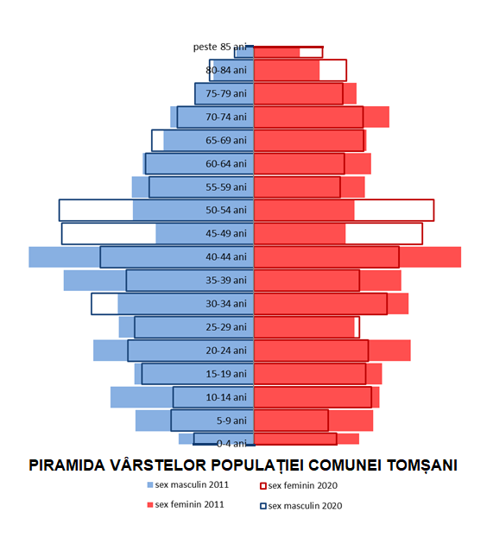
Analiza piramidei vârstelor comparată arată următoarele fenomene demografice în desfăşurare:
- Îngustarea bazei prin diminuarea numerică a populaţiei din grupele de vârstă cuprinse între 0 şi 29 ani;
- Înălţarea zonei mediene consolidată a piramidei, respectiv populaţia
adultă care, deşi în scădere faşă de anul de referinţă, rămâne segmentul cel mai bine reprezentat, îndeosebi categoriile cuprinse între 45 şi 54 ani;
- O îngustare generală supra-mediană, dar un vârf uşor rotunjit, care arată o populaţie mai longevivă; grupele cu vârste de peste 80 de ani sunt mai numeroase, în special pe segmentul feminin.
- Copiii şi tinerii de până la 19 ani şi populația peste 65 ani reprezintă populaţie inactivă şi cu risc social ridicat; această categorie se află în scădere în perioada analizată, pe fondul scăderii totale a populației.
Raportul de dependenţă demografică este raportul dintre numărul persoanelor de vârstă „dependentă” (persoane de sub 15 ani şi de 65 ani şi peste) şi populaţia în vârstă de muncă (15 - 65 ani) exprimat la 100 de persoane.
Anul | Total populaţie | Populaţie inactivă (0-14 şi 65+) | Populaţie activă (15-64) | Raportul de dependenţă demografică
2011 | 4551 | 749+821 | 2981 | 53
2020 | 4259 | 542+839 | 2878 | 48
Sursa - Date prelucrate după © 1998 - 2018 Institutul Național de Statistică
Conform datelor statistice analizate, în 2011, 100 de persoane active susţineau economic 53 de persoane inactive, iar în 2020, 48. Rata de dependenţă economică a celor inactivi faţă de cei activi a scăzut, aspect favorabil dezvoltării.
Structura populaţiei după nivelul de instruire
Populația | POPULAŢIA STABILA DE 10 ANI SI PESTE  TOTAL | NIVELUL INSTITUŢIEI DE IN VATAMANT ABSOLVITE
 |  | Superior |  | Postliceal si de maiştri | Secundar |  |  |  | Primar | Fara şcoala absolvita
 |  | Total | din care: |  | Total | Superior |  | Inferior  (gimnazial) |  | Total | din care:
 |  |  | Universitar  de  licenţa |  |  | Liceal | Profesional si de ucenici |  |  |  | Persoane analfabete
Ambele sexe | 4017 | 150 | 134 | 56 | 2788 | 769 | 884 | 1135 | 859 | 164 | 80
Masculin | 1999 | 68 | 61 | 36 | 1525 | 392 | 596 | 537 | 320 | 50 | 11
Feminin | 2018 | 82 | 73 | 20 | 1263 | 377 | 288 | 598 | 539 | 114 | 69
Sursa – Recensământul 2011 - Institutul Național de Statistică
Absolvenţii învăţământului superior cumulează 3,7% din total populației
stabile cu vârsta de peste 10 ani, iar absolvenţii de studii postliceale/de maiştri 1,4%. În distribuția pe sexe a absolvenților de studii superioare se observă o superioritate a persoanelor de sex feminin (55%), în timp ce persoanele de sex masculin ocupă un procent majoritar în cadrul absolvenţilor de studii postliceale şi de maiştrii (64%). În cadrul absolvenţilor de studii de nivel secundar predomină tot persoanele de sex masculin (55%). În cadrul categoriei analizate, 4% reprezintă persoane care nu au absolvit nici-o școală, femeile deţinând o pondere superioară bărbaţilor, respectiv 69%. 2% din totalul persoanelor cu vârsta de peste 10 ani sunt analfabete, 86% fiind de sex feminin.
Populaţia ocupată, resurse de muncă - Evoluţia numărului mediu de salariaţi pe plan local, în perioada 2011-2020, înregistrează o tendință crescătoare.
Anul | 2011 | 2012 | 2013 | 2014 | 2015 | 2016 | 2017 | 2018 | 2019 | 2020
Număr salariați | 174 | 170 | 185 | 195 | 312 | 321 | 221 | 217 | 217 | 219
Sursa - Date prelucrate după © 1998 - 2018 Institutul Național de Statistică
Evoluția numărul mediu al şomerilor - la sfârşitul anului 2020 se înregistrează în medie 70 şomeri înregistraţi din care 33 sunt de sex masculin.
Anul | 2011 | 2012 | 2013 | 2014 | 2015 | 2016 | 2017 | 2018 | 2019
Total | 57 | 74 | 86 | 95 | 74 | 74 | 50 | 40 | 44
Masculin | 36 | 39 | 54 | 52 | 41 | 48 | 30 | 16 | 25
Feminin | 21 | 35 | 32 | 43 | 33 | 26 | 20 | 24 | 19
Sursa - Date prelucrate după © 1998 - 2018 Institutul Național de Statistică
Evoluția numărului de șomeri denotă o tendință generală descrescătoare, iar pe sexe, numărul șomerilor de sex masculin în general superior celui al șomerilor de sex feminin. Aproape toată populaţia aptă de muncă şi nesalarizată este implicată în activităţi agricole în gospodăriile proprii. Se poate concluziona că în ultimii ani activităţile economice din zonă au evoluat pozitiv, ocupând forţa de muncă din Comuna Tomşani.
Mişcarea naturală şi migratorie a populaţiei - componentele care determină evoluţia populaţiei sunt - mişcarea naturală cu cele două fenomene pe care le surprinde – natalitatea şi mortalitatea şi mişcarea migratorie. Sporul natural este negativ toată perioada analizată (mai multe decese decât nașteri), ceea ce determină o scădere a populației, Comuna Tomşani primește populație prin sporul migratoriu care este majoritar pozitiv (mai multe stabiliri cu domiciuluil în localitate decât plecări).

Rata brută a natalităţii şi mortalităţii
Anul | 2011 | 2012 | 2013 | 2014 | 2015 | 2016 | 2017 | 2018 | 2019 | 2020
Total populație | 4551 | 4523 | 4479 | 4451 | 4410 | 4405 | 4377 | 4321 | 4263 | 4259
Născuți vii | 35 | 34 | 40 | 30 | 36 | 33 | 29 | 31 | 27 | 31
Decedaţi | 44 | 57 | 57 | 55 | 60 | 56 | 61 | 75 | 63 | 62
Sursa - Date prelucrate după © 1998 - 2018 Institutul Național de Statistică
Sporul natural - este un indicator care reflectă echilibrul existent între cele două fenomene: natalitate şi mortalitate.
Evoluția ratei sporului natural
Anul | 2011 | 2012 | 2013 | 2014 | 2015 | 2016 | 2017 | 2018 | 2019 | 2020
Rata sporului natural | -2,0 | -5,1 | -3,8 | -5,6 | -5,4 | -5,2 | -7,3 | -10,1 | -8,4 | -7,3
Sursa - Date prelucrate după © 1998 - 2018 Institutul Național de Statistică
La nivelul Comunei Tomşani s-a înregistrat pentru perioada 2011-2020 un spor natural majoritar negativ (mai multe decese decât naşteri), cu o tendință de accentuare a diferenței dintre cei doi indicatori.
Migraţia - Evoluţia volumului populaţiei este influenţată nu doar de mişcarea naturală a acesteia, ci şi de mişcarea migratorie. Migraţia reprezintă totalitatea stabilirilor şi plecărilor cu domiciliu înregistrate la nivelul unei unităţi administrativ-teritoriale.
Evoluția mișcării migratorie
Anul | 2011 | 2012 | 2013 | 2014 | 2015 | 2016 | 2017 | 2018 | 2019 | 2020
Total populatie | 4551 | 4523 | 4479 | 4451 | 4410 | 4405 | 4377 | 4321 | 4263 | 4259
Persoane stabilite | 56 | 57 | 42 | 66 | 67 | 62 | 62 | 70 | 78 | 86
Persoane plecate | 37 | 46 | 45 | 49 | 43 | 51 | 57 | 22 | 55 | 40
Sursa - Date prelucrate după © 1998 - 2018 Institutul Național de Statistică
Un spor migrator majoritar pozitiv reflectă o cifră a persoanelor stabilite cu domiciliul în localitate superioară persoanelor plecate, un aspect pozitiv ce denotă un grad crescut de atractivitate pentru locuire şi muncă al Comunei Tomşani. Analiza sporului migrator arată o medie de +4,6‰, astfel, populaţia din localitate câştigă prin efectul migraţiei o medie de cca 4 persoane la fiecare 1000 de locuitori pe an.
Analiza populaţiei relevă o serie de concluzii privind caracteristicile socio-demografice ale populaţiei Comunei Tomşani:
- populaţia comunei a scăzut;
- spor natural negativ;
- populaţia activă este numeroasă (ceea ce reprezintă o importantă resursă de muncă), dar în scădere;
- structura demografică pe grupe de vârstă şi sexe este afectată de procesul de îmbătrânire.
Populaţia Comunei Tomşani va fi afectată în viitor de evoluţiile următoarelor fenomene:
- modificarea comportamentului reproductiv în sensul raţionalizării numărului de copii pe care o familie decide să-i aibă;
- migraţia internă;
- migraţia externă cu efecte socio-economice multiple şi complexe, greu de proiectat într-un orizont de timp dat;
- creşterea speranţei de viaţă, cu efect în volumul populaţiei vârstnice.
Educația - În subordinea unității de învățământ cu personalitate juridică Școala Gimnazială "Prof. Dinu Mihail Dan" funcţionează următoarele structuri:
- Grădinița cu program normal sat Tomşani
- Grădinița cu program noral sat Magula
- Grădiniţa cu program normal sat Loloiasca
- Şcoala cu clasele I-VIII Tomşani
- Şcoala cu clasele I-VIII Loloiasca.
Evoluția populației şcolare în Comuna Tomşani:
Anul/Populaţia şcolară pe niveluri de instruire | 2011 | 2012 | 2013 | 2014 | 2015 | 2016 | 2017 | 2018 | 2019 | 2020
Total | 524 | 521 | 504 | 488 | 454 | 423 | 410 | 390 | 374 | 366
Copii inscrisi in gradinite | 120 | 91 | 83 | 80 | 70 | 66 | 78 | 74 | 76 | 79
Elevi inscrisi in invatamantul primar | 194 | 217 | 207 | 200 | 191 | 182 | 165 | 163 | 156 | 144
Elevi inscrisi in invatamantul gimnazial | 210 | 213 | 214 | 208 | 193 | 175 | 167 | 153 | 142 | 143
Sursa - Date prelucrate după © 1998 - 2018 Institutul Național de Statistică Evoluția personalului didactic
Anul/Personalul didactic pe niveluri  de instruire | 2008 | 2009 | 2010 | 2011 | 2012 | 2013 | 2014 | 2015 | 2016 | 2017
Total | 36 | 35 | 34 | 32 | 33 | 32 | 31 | 32 | 27 | 27
Invatamant prescolar | 5 | 4 | 4 | 4 | 3 | 3 | 4 | 4 | 4 | 4
Invatamant primar si gimnazial | 31 | 31 | 30 | 28 | 30 | 29 | 27 | 28 | 23 | 23
Invatamant primar | 11 | 12 | 12 | 11 | 10 | 10 | 10 | 8 | 9 | 8
Invatamant gimnazial | 20 | 19 | 18 | 17 | 20 | 19 | 17 | 20 | 14 | 15
Sursa - Date prelucrate după © 1998 - 2018 Institutul Național de Statistică
Sănătate şi asistenţă social - În Comuna Tomşani reţeaua unităţilor de sănătate cuprinde: două farmacii, două dispensare şi un cabinet stomatologic.
Unități sanitarepe forme de proprietate și personalul medico sanitar - 2021
Localitate | Unități sanitare – sectorul public |  |  | Personal medico sanitar
 | Cabinete medicale de medicină generală | Cabinete stomato-logice | Farmacii | Medici | Farmaciști | Personal  mediu sanitar
Tomșani | 2 | 1 | 2 | 2 | 2 | 2
Sursa – Direcția Județeană de Statistică – Anuarul Statistic al Județului
Prahova , 2019.
Activităţile de asistenţă socială - sunt asigurate prin Serviciul de asistenţă socială, compartiment de specialitate Primăriei Comunei Tomşani. Serviciul are rolul de a identifica şi de a soluţiona problemele sociale ale comunităţii, din domeniul protecţiei copilului, familiei, persoanelor singure, persoanelor cu dizabilităţi, cu venituri mici, precum şi a altor persoane aflate în situaţie de risc social.
În domeniul protecţiei persoanelor în vârstă, unul din proiectele Primăriei Comunei Tomșani este înfiinţarea unui centru care să ofere servicii complexe de îngrijire şi suport emoţional pentru persoanele vârstnice, integrarea celor care pot desfăşura diferite activităţi.
Cultură și culte - În Comuna Tomșani funcționează două Cămine culturale, amplasate în satele Tomşani şi Loloiasca. Principalul obiect de activitate îl constituie organizarea acţiunilor cultural-artistice, educative, de informare şi de divertisment.
În Comuna Tomşani funcţionează o bibliotecă publică, care asigură şi servicii educative pentru copii. Numărul de volume de care dispune biblioteca este de 11300.
Spiritualitatea creştin-ortodoxă din comună este reprezentată prin Biserica "Adormirea Maicii Domnului" și "Sfinții Împărăți Constantin și Elena" a fost sfințită în 06.11.1938. În 1939 s-a construit casa parohială, iar în 1957 s-a cumparat al doilea clopot.

II.7. Activităţi economice
Condiţiile naturale de relief şi poziţionarea geografi că au determinat funcţiunile economice ale comunei. Principalele funcţiuni economice sunt cele de producţie agricolă.
Din suprafața teritoriului administrativ de 4334 de hectare, suprafața agricolă ocupă 93%.
Bilanţul pe categorii de folosinţă:
Teritoriul adminis-trativ  al Unității  de bază | CATEGORII DE FOLOSINȚĂ (ha)
 | Agricol |  |  | Neagricol |  |  |  |  | Total
 | Arabil | Livezi vii | Păşu-ni | Ape | Căi de comunicaţie |  | Curti cons-  trucții | Nepro-ductiv
 |  |  |  |  | Dru-  muri | Căi  ferate
Extravilan | 3357,10 | 15,54 | 164,21 | 105,56 | 50,35 | 9,35 | 0,72 | 11,32 | 3714,15
Intravilan  propus | 283,26 | 40,09 | 82,76 | 4,85 | 45,59 | 0,00 | 162,56 | 1,03 | 620,14
TOTAL | 3640,36 | 55,63 | 246,97 | 110,41 | 95,94 | 9,35 | 163,28 | 12,35 | 4334,29
% din total | 84,0 | 1,3 | 5,7 | 2,5 | 2,2 | 0,2 | 3,8 | 0,3 | 100,0
Sursa - Date prelucrate după © 1998 - 2018 Institutul Național de Statistică

II.7.1. Activități agro-zootehnice
Activitatea agricolă se desfășoară în cea mai mare parte în cadrul gospodăriilor individuale. Numărul total al exploatațiilor agricole mixte (agricol+zootehnie) din comună este 1711, dintre care 382 exploatează numai suprafețe agricole.
Suprafeţele mari de teren arabil şi condiţiile de mediu avantajează cultivarea cerealelor, cele mai multe exploataţii cultivând porumb (894 exploataţii) şi grâu (607 exploataţii).
Producţii agricole
Cultura | 2018 |  | 2019 |  | 2020
 | Suprafața  (ha) | Producția  (tone) | Suprafața  (ha) | Producția  (tone) | Suprafața  (ha) | Producția  (tone)
Grâu | 985 | 2955 | 946 | 2838 | 1011 | 912
Orz | 16 | 40 | 63 | 189 | 72 | 54
Orzoaică | - | - | - | - | 101 | 202
Porumb | 1490 | 4410 | 1657 | 4950 | 1493 | 3100
Floarea  soarelui | 554 | 1665 | 739 | 2956 | 622 | 882
Cartofi | 14 | 270 | 15 | 290 | 20 | 350
Legume | 95 | 1410 | 110 | 1530 | 92 | 1354
Fructe | 15100 | 305 | 15200 | 320 | 15800 | 389
Total | 18254 | 11055 | 18730 | 13073 | 19211 | 7243
Sursa – Registrul General Agricol
Creşterea animalelor are o pondere importantă în agricultura comunei. Animalele sunt crescute aproape exclusiv în exploataţii agricole
fără personalitate juridică. După anul 1991 sectorul zootehnic este dezvoltat mai ales în cadrul gospodăriilor particulare. În Comuna Tomşani funcţionează două societăţi comerciale în cadrul cărora sunt crescute animale.
Efectivele de animale crescute în exploatațiile agricole
Categoria animal | Număr | Categoria animal | Număr
Bovine | 191 | Păsări | 21564
Ovine | 951 | Cabaline | 105
Caprine | 505 | Iepuri de casă | 62
Porcine | 1692 | Familii de albine | 223
Sursa – Registrul General Agricol

II.7.2. Activități industriale și servicii
Pe raza comunei își desfășoară activitatea un număr de 68 de societăţi comerciale, persoane fizice autorizate și întreprinderi individuale. În satul Magula, sunt înscrise în evidenţe 91 de activităţi economice, 38 firme, restul întreprinderi individuale sau persoane fizice autorizate, În Loloiasca funcţionează 43 de firme.
Serviciile sunt repartizate în toate satele comunei, concentrate în principal în zona centrală a satului reşedinţă, Tomşani, dar şi în Loloiasca. Comerţul alimentar este cel mai bine reprezentat, în afara unităţilor mici dispersate în zonele intens construite. Comuna dispune de un supermarket Mega Image.
Lista agenților economici Comuna Tomșani
Denumire | Activitatea desfășurată
ASTERI IMPEX SRL | Creșterea ovinelor și caprinelor
NANIT OSP SRL | Activități de consultanță în tehnologia informației
FALCONS SRL | Comerț cu amănuntul în magazine nespecializate, cu vânzare predominantă de produse alimentare, băuturi și tutun
BEEA DAN STUDIO SRL | Comerț cu ridicata al materialului lemnos și a materialelor de construcție și echipamentelor sanitare
BRILLIANT COACHING SRL | Alte forme de învățământ n.c.a.
ROSU TOMSTORE COM SRL | Comerț cu amănuntul în magazine nespecializate, cu vânzare predominantă de produse alimentare, băuturi și tutun
HAPPY VEGETAB-LES TRUE SRL | Cultivarea legumelor și a pepenilor, a rădăcinoase-lor și tuberculilor
LORYNA MARKET SRL | Comerț cu amănuntul în magazine nespecializate, cu vânzare predominantă de produse alimentare, băuturi și tutun
ROMOLD SRL | Alte activități recreative și distractive n.c.a.
RAMTECH PROJECT SRL | Activități de inginerie și consultanță tehnică legate de acestea
AUDIO 3D PROTE-ZARE SRL | Alte activități referitoare la sănătatea umană
SALCIANU IULIA PFA | Invățămant în domeniul cultural (limbi străine, muzică, teatru, dans, arte plastice, alte domenii)
CATERIC SPEDEX SRL | Alte activități anexe transporturilor
STAN C. FELICIA GEORGETA II | Cultivarea cerealelor (exclusiv orez), plantelor leguminoase și a plantelor producătoare de semințe oleaginoase
CIMINO SERV SRL | Întreținerea și repararea autovehiculelor
MALKAV NEREVAR SRL | Activități de realizare a soft-ului la comandă (software orientat client)
ANDREI CUT & COLOR ROOM SRL | Coafură și alte activități de înfrumusețare
TACHE R. I. NICULINA-SULTANA PERSOANĂ FIZICĂ AUTORIZATĂ | Activități ale agențiilor de colectare și a birourilor (oficiilor) de raportare a creditului
COLCIGEANU GR. ION II | Cultivarea cerealelor (exclusiv orez), plantelor leguminoase și a plantelor producătoare de semințe oleaginoase
DRAGHIA AUTOCID SRL | Școli de conducere (pilotaj)
STAN M.NICUŞOR-MARIAN PERSOANĂ FIZICĂ AUTORIZATĂ | Cultivarea cerealelor (exclusiv orez), plantelor leguminoase și a plantelor producătoare de semințe oleaginoase
BIROMAN COM SRL | Comerț cu amănuntul al altor produse alimentare, in magazine specializate
FALCONS S.R.L. | Comerț cu amănuntul în magazine nespecializate, cu vânzare predominantă de produse alimentare, băuturi și tutun
FITO PROTECT S.R.L. | Cercetare dezvoltare În biotehnologie
MINEA & ZAHIU SOCIETATE IN NUME COLECTIV | Comerț cu amănuntul in magazine nespecializate, cu vânzare predominanta de produse nealimentare
RADU HANUL PIRATILOR SOCIETATE IN NUME COLECTIV | Transporturi rutiere de mărfuri
ARATKO DESIGN SENSE S.R.L. | Lucrări de construcții a clădirilor rezidențiale și nerezidențiale
ADDAL CONSULTING & ENGINEERING S.R.L. | Activități de inginerie și consultanță tehnică legate de acestea
ASOCIAȚIA DE VOLUNTARI SUFLET PENTRU SUFLET TOMȘANI
CATEX SALES & DISTRIBUTION S.R.L. | Alte activități de servicii suport pentru întreprinderi n.c.a.
BANU VIOREL BOGDAN ÎNTREPRINDERE INDIVIDUALĂ | Cultivarea cerealelor (exclusiv orez), plantelor leguminoase și a plantelor producătoare de semințe oleaginoase
NEAGU ALEXANDRU IRINEL ÎNTREPRINDERE INDIVIDUALĂ | Cultivarea cerealelor (exclusiv orez), plantelor leguminoase și a plantelor producătoare de semințe oleaginoase
PELIN M.F. MARIA ALEXANDRA ÎNTREPRINDERE INDIVIDUA | Cultivarea cerealelor (exclusiv orez), plantelor leguminoase și a plantelor producătoare de semințe oleaginoase
MANOLACHE IONELA MIRELA ÎNTREPRINDERE INDIVIDUALĂ | Activitati de fotocopiere, de pregatire a documentelor si alte activitati specializate de secretariat
COMPACT CURAT S.R.L. | Activități generale (nespecializate) de curățenie interioară a clădirilor
MARY MONTAJ LIFT S.R.L. | Alte activități de servicii suport pentru întreprinderi
BEAUTY OF BALAYAGE S.R.L | Coafură și alte activități de înfrumusețare
PATRICK'S CAR WASH S.R.L. | Întreținerea și repararea autovehiculelor
DUMAUTO CONSULTING S.R.L. | Întreținerea și repararea autovehiculelor
BICĂ PAVAJ CONSTRUCT S.R.L. | Lucrări de construcții a clădirilor rezidențiale și nerezidențiale
MONTAJ METAL PRAHOVA S.R.L. | Fabricarea de construcții metalice și părți componente ale structurilor metalice
IANC-DUM S.R.L. | Lucrări de pardosire și placare a pereților
PATRICNAS S.R.L. | Comerț cu amănuntul al îmbrăcămintei, în magazine specializate
GRĂDINIŢĂ ŞI AFTER SCHOOL MICUL PRINŢ SRL | Învățământ preșcolar
ATELIER BLACK SRL-D | Coafură și alte activități de înfrumusețare
OPTIM BESTAUTO SOLUTIONS S.R.L. | Comerț cu amănuntul de piese și accesorii pentru autovehicule
LAS TAPAS SRL | Baruri și alte activități de servire a băuturilor
WOOD ART CLASIC SRL | Comerț cu amănuntul prin intermediul caselor de comenzi sau prin internet
DAV & GAB IMPEX SRL | Comerț cu amănuntul in magazine nespecializate, cu vânzare predominanta de produse nealimentare
AGRISAF PRODUCTION SRL | Cultivarea cerealelor (exclusiv orez), plantelor leguminoase și a plantelor producătoare de semințe oleaginoase
ALMACOR ADVISOR S.R.L. | Activități de consultanță pentru afaceri sși management
TELETRAD SOLUTIONS SRL | Activități de traducere scrisă și orală(interpreți)
BARBER BLACK SRL | Coafură și alte activități de înfrumusețare
CRISVAL INTERPEL SRL | Închirierea și subînchirierea bunurilor imobiliare proprii sau închiriate
PELINI ALEXMIH SRL | Comerț cu amănuntul în magazine nespecializate, cu vânzare predominantă de produse alimentare, băuturi și tutun
LUMYCRIS PELGEL SRL | Comerț cu amănuntul în magazine nespecializate, cu vânzare predominantă de produse alimentare, băuturi și tutun
TIDA AUTO TEAM S.R.L. | Comerț cu autoturisme și autovehicule ușoare (sub 3,5 tone)
MAGRIS SHOP SRL | Comerț cu amănuntul altfel efectuat în afara magazinelor, standurilor, chioșcurilor și piețelor .
PITOMAR MONTAJ SRL | Tăierea, fasonarea și finisarea pietrei
WOOD INVEST SRL | Comerț cu ridicata al materialului lemnos și a materialelor de construcție și echipamentelor sanitare
ALIFLOR MIH SRL | Comerț cu amănuntul în magazine nespecializate, cu vânzare predominantă de produse alimentare, băuturi și tutun
TOTAL MYM ELECTRIC SRL | Comerț cu amănuntul prin intermediul caselor de comenzi sau prin internet
FRIZA COM SRL | Transporturi rutiere de mărfuri .
ROTARESCU JUNIOR SRL | Producția de băuturi răcoritoare nealcoolice, producția de ape minerale și alte ape imbuteliate
MORĂRIT LOLOIASCA SRL | Fabricarea produselor de morărit

II.7.3. Turism
Turismul este slab reprezentat întrucât nu există puncte turistice de interes ridicat. În comună nu funcţionează structuri de primire turistică. Se recomandă o exploatare judicioasă a avantajelor ce rezultă din poziția geografică, precum și a oportunităților identificate pentru domeniul turism.

II.8. Disfuncționalități la nivelul teritoriului localităților
La nivelul teritoriului și a localităților comunei s-au constatat următoarele disfuncționalități, pe domenii:
Fondul construit și utilizarea terenurilor:
Zone de activităţi destructurate, cu probleme funcţionale;
Aplicarea limitată a reglementărilor în materie de construire și disciplina în construcții;
Infrastructura deficitară la nivel local;
Existența unor zone inundabile sau expuse inundabilităţii, eroziunilor de mal și instabilității.
Spații plantate, agrement și sport:
Dotări limitate pentru sport şi agrement;
Lipsa locurilor de joacă amenjate în satele comunei.
Căi de comunicaţie şi transport:
Profile necorespunzătoare parţial pe drumurile judeţene şi comunale;
Lipsa/insuficienţa parcajelor publice Intensificarea traficului auto în zona:
Lipsa/discontinuitatea trotuarelor;
Lipsa pistelor pentru bicilete;
Intersectii neamenajate;
Echipare edilitară:
Lipsa sistemului centralizat de canalizare;
Reţea electrică nemodernizată;
Izolare termică necorespunzătoare a clădirilor de locuit.
Protejarea zonelor cu valoare de patrimoniu:
Monument istoric în stare bună, necesită protecţie
Construcţie cu valoare arhitecturală şi ambientală, necesită protecţie
Sit arheologic clasat , necesită protecţie
Situri arheologice înscrise în RAN sau identificate recent, necesită protecţie.
Probleme de mediu:
Lipsa sistemului centralizat de canalizare;
Depozitarea deşeurilor menajere în locuri nemenajate;
Poluarea aerului, fonică şi a apelor de subteran de către traficului rutier;
Lipsa unei educaţii ecologice şi de protecţie a mediului la nivelul populaţiei comunei;
Dotarea necorespunzătoare cu rampe de gunoi, coşuri, pubele la nivelul comunei;
Colectarea neselecționată a deșeurilor, în vederea reciclării, recuperării, refolosirii sau valorificării lor;
Lipsa drenajului corespunzător al apelor pluviale.
Dezvoltare economică:
Lipsa centrelor de colectare a produselor agricole;
Cultură antreprenorială slab dezvoltată;
Lipsa resurselor financiare pentru investiții şi cofinanțarea proiectelor;
Folosirea unor tehnologii vechi, cu productivitate şi eficienţă economică scăzută;
Cunoștințe insuficiente legate de elaborarea și administrarea proiectelor finanțate din fonduri europene;
Existenţa resurselor locale, puţin sau necorespunzător valorificate;
Migraţia forţei de muncă spre zone atractive din punct de vedere economic (în țară sau străinătate).
Capacitate de primire turistică redusă.
Evolutie demografică:
Populaţia comunei s-a redus pe fondul unui spor natural negativ;
Structura demografică pe grupe de vârstă şi sexe este afectată de procesul de îmbătrânire;
Pondere ridicată a populaţiei ocupate în agricultură;
Acces redus la facilităţi de conversie profesională.

II.9. Necesități și opțiuni ale populației
Necesitățile și opțiunile populației sunt susținute de administraţia locală prin proiectele propuse şi constau în principal din investiţii care, odată elaborate şi implementate, au ca scop eliminarea sau ameliorarea efectelor negative ale punctelor slabe ale localităţii, valorificarea la maximum a potenţialului de care dispune, fapt ce duce la creşterea calităţii vieţii locuitorilor. Necesitățile populației au fost determinate pe baza consultării populaţiei, desfăşurată în cadrul studiului de fundamentare a Planului Urbanistic General, consultarea populaţiei - Anchete sociale.
Probleme identificate:
Spaţii verzi - 86% dintre respondenţi şi-au manifestat încrederea că spaţiile verzi sunt suficiente şi amenajate corespunzător, în timp ce 9% au considerat că spaţiile verzi din comună nu sunt întreţinute adecvat şi doresc amenajarea unui spaţiu verde pentru grătare cât şi înfiinţarea unei baze sportive.
Utilităţi şi infrastructură - Cele mai slabe consideraţii pozitive sunt legate de colectarea gunoiului şi utilităţile publice. Elementele cele mai apreciate sunt liniştea, iluminatul stradal şi parcurile/locurile de joacă.
Mediu - Singura problemă identificată de participanţii la studiu este depozitarea necorespunzătoare a gunoaielor.
Propuneri:
-finalizarea canalizării (41%);
-creşă/grădiniţă cu program prelungit (18%);
-asfaltarea DJ146 (9%);
-panouri fotovoltaice;
-parc industrial;
-cămin bătrâni;
-atragerea investitorilor;
-investiţii care să creeze locuri de muncă;
-construcţia unui pod peste canalul ce traversează comuna pentru utilajele agricole;
-extindere alimentare cu apă;
-depozite agricole, industrie alimentară, prelucrare legume;
-prelucrarea produselor agricole;
-pietruirea drumurilor comunale care duc la terenurile extravilane.

II.10. Relaţia planului cu alte planuri și programe relevante
Din analiza informaţiilor disponibile în momentul de faţă au fost
identificate o serie de planuri şi programe care, prin obiectivele strategice enunţate şi/sau prin problemele de mediu identificate sunt sau pot fi în legătură cu Planul Urbanistic General propus.
- Planurile de amenajare a teritoriului naţional:
Strategia Naţională pentru Dezvoltare Durabilă a României Orizonturi
2013 -2020 - 2030 - are ca obiectiv general îmbunătăţirea continuă a calităţii vieţii pentru generaţiile prezente şi viitoare prin crearea unor comunităţi sustenabile, capabile să gestioneze şi să folosească resursele în mod eficient şi să valorifice potenţialul de inovare ecologică şi socială al economiei în vederea asigurării prosperităţii, protecţiei mediului şi coeziunii sociale.
Planul Naţional de Acţiune pentru Protecţia Mediului – 2008 - Obiectivul strategic general al protectiei mediului îl constituie îmbunătăţirea calităţii vieţii în România prin asigurarea unui mediu curat, care să contribuie la creşterea nivelului de viaţă al populaţiei, îmbunătăţirea calităţii mediului, conservarea şi ameliorarea stării patrimoniului natural de care România beneficiază.
Obiectivele prioritare generale ale politicii de mediu sunt:
-consolidarea cadrului institutional în domeniul protectiei mediului, armonizat cu cel al Uniunii Europene si asigurarea resurselor materiale, financiare si umane la nivel central, regional și local;
-asigurarea fondurilor necesare realizarii investitiilor pentru protectia mediului așa cum decurg din planurile de implementare si planurile financi -
are pentru aplicarea acquis-ului comunitar;
-sporirea capacității de atragere și utilizare a fondurilor de coeziune și structurale;
-creșterea numărului de locuri de muncă în economia națională și reducerea somajului prin valorificarea oportunităților oferite de administra -
rea și realizarea infrastructurii de mediu;
-încurajarea si dezvoltarea educatiei si instruirii la toate nivelurile, precum si a activitatii de cercetare în domeniul protectiei mediului;
-apararea împotriva efectelor calamitatilor naturale si a poluarilor accidentale, sporirea capacitatii de prevenire, control si interventie, prin realizarea unui sistem perfectionat de monitorizare integrata a factorilor de mediu si a unui sistem informational eficient corespunzator cerintelor Uniunii Europene;
-încurajarea introducerii sistemelor de management al mediului, realizarea unei retele moderne de laboratoare în domeniul mediului si acreditarea acestora;
-dezvoltarea capacitatii de promovare a unor instrumente economice în
domeniul protectiei mediului, a analizelor cost-beneficiu si a introducerii costurilor de mediu în costurile de productie, valorificarea oportunitatilor oferite de Fondul pentru Mediu;
- promovarea utilizarii energiilor din surse regenerabile si a noilor mijloace de productie si consum, favorabile protectiei mediului;
-utilizarea durabila a resurselor naturale, promovarea folosirii deseurilor ca materii prime secundare în scopul protejarii resurselor naturale, promovarea unei agriculturi si dezvoltari rurale durabile; o atentie deosebita se va acorda speciilor de flora amenintate cu disparitia, precum si celor cu valoare economica ridicata;
-acordarea unei atentii sporite relatiei mediu-sanatate, mediu+agricultura si mediu-transporturi;
-promovarea cooperarii internationale globale, regionale si bilaterale în domeniul mediului si implicarea activa a României în punerea în practica a conventiilor internationale de mediu.
POS Mediu - Planul Operational Sectorial de MEDIU - Obiectivele POS sunt:
-Îmbunatairea accesului la infrastructura de apa, prin asigurarea serviciilor de alimentare cu apa si canalizare in majoritatea zonelor urbane;
-Ameliorarea calitatii solului, prin îmbunatatirea managementului deseurilor si reducerea numarului de zone poluate istoric in minimum 30 de judeţe;
-Reducerea impactului negativ cauzat de centralele municipale de
termoficare vechi in cele mai poluante localitati;
-Protectia si imbunatatirea biodiversitatii si a patrimoniului natural prin sprijinirea implemantarii retelei Natura 2000;
-Reducerea riscului la dezastre naturale, prin implementarea masurilor preventive in cele mai vulnerabile zone.
Strategia energetica - prin care se incearca sa se identifice proiectele necesare dezvoltarii infrastructurii energetice pentru urmatorii 15 ani. Obiectivul principal il constituie promovarea unor proiecte de investitie prin care o parte din energia necesara sa fie produsa in judet. Resursele energetice principale sunt: productia agricola (din care se poate produce biodisel si bioetanol), biomasa (care poate produce curent electric si energie termica), energia eolian si energia solara . Avand in vedere politica Uniunii Europene de crestere a utilizarii in transport a biocombustibililor este posibil
sa apara in viitorul apropiat si instalatii de bioetanol.
Strategia nationala de management al riscului la inundatii;
Planul de actiune pentru protectia impotriva inundatiilor;
Proiectul “Sistem de valorificare si reciclare pentru ambalaje si deseuri din ambalaje;
Proiect cu finanțarea Uniunii Europene “Diminuarea Riscurilor in cazul producerii calamităților naturale si pregatirea pentru situații de urgență. Acest proiect are 9 subproiecte și are ca obiective: reabilitarea și mărirea gradului de siguranță a infrastructurii de apărare împotriva inundațiilor.
Planul de Amenajare a Teritoriului National (PATN) – sectiunile aprobate prin Legile nr. 71/1996 (cai de comunicatie), 171/1997(apa), 5/2000 (zone protejate), 575/2001 (zone de risc natural), 351/2001(reteaua de localitati).
- Planuri / strategii /programe la nivel regional, judeţean şi local:
Planul Urbanistic General al Comunei Tomșani ţine cont în primul rând de Planul Urbanistic General al comunei si aprobat prin Hotărârea Consili -
ului Local, la care se aduc îmbunătăţiri.
Judeţul Prahova împreună cu Judeţele Argeș, Dâmbovița, Ialomița, Călărași, Teleorman și Giurgiu face parte din Regiunea Sud Muntenia, în acest caz proiectul intră în relaţie cu planurile şi programele aferente pentru dezvoltarea acestei regiuni.
Planul local de acţiune pentru protecţia mediului – Judeţul Prahova –PLAM - este un document strategic oficial, fiind complementar celorlalte activităţi de planificare ale autorităţilor administraţei publice şi locale. Acest document reprezintă opinia comunităţii în ceea ce priveşte problemele prioritare de mediu, precum şi acţiunile identificate ca fiind prioritare pentru soluţionarea acestora.
Scopul acestui document este dezvoltarea unei viziuni a comunităţii asupra mediului, evaluarea problemelor şi aspectelor de mediu din judeţ, stabilirea priorităţilor, identificarea celor mai adecvate strategii pentru rezolvarea problemelor principale de mediu precum şi implementarea acţiunilor care să conducă la o identificare reală a mediului şi sănătătii publice.
In acest sens există legătura dintre cele două planuri deoarece obiectivele din PLAM se suprapun obiectivelor din Planul Urbanistic General.
Planul de dezvoltare a Regiunii Sud Muntenia - Obiectivul strategic al planului constă în “Utilizarea eficientă a tuturor resurselor fizice şi umane, în scopul dezvoltării unei economii performante în corelaţie cu conservarea mediului şi a patrimoniului , care să ducă pe termen lung la armonizarea coeziunii economice şi sociale la nivelul Regiunii Sud Muntenia”.
Priorităţile infrastructurii locale şi regionale cuprinse în plan sunt:
- Dezvoltarea infrastructurii locale şi regionale; transport, mediu, reabilitare urbană, utilităţi publice, infrastructură socială;
- Sprijinirea afacerilor; crearea şi dezvoltarea Intreprinderilor Mici și Mijlocii în sectorul privat şi de servicii, promovarea produselor industriale şi serviciilor pe piaţa internă şi externă, dezvoltarea afacerilor prin crearea de locaţii specifice;
- Dezvoltarea turismului: conservarea patrimoniului natural, istoric şi cultural, dezvoltarea, diversificarea şi promovarea ofertei turistice, imbunătăţirea serviciilor în turism;
- Dezvoltarea rurală; dezvoltarea şi diversificarea activităţilor economice din mediul rural, dezvoltarea şi modernizarea activităţilor în silvicultură;
- Cercetare, inovare tehnologică şi crearea societăţii informaţionale;
- Creşterea ocupării, dezvoltarea resurselor umane şi a serviciilor sociale: promovarea măsurilor active de ocupare a forţei de muncă disponibile şi dezvoltarea sistemului de formare profesională, îmbunătăţirea şi extinderea sistemului de servicii sociale, achiziţionarea de competenţe specializate în
domeniul administrării şi dezvoltarea afacerilor;
-Dezvoltarea urbană durabilă.
Resursele indicate de plan pentru implementarea obiectivelor care să conducă la atingerea priorităţilor de dezvoltare constau, în principal, în granturi şi în credite cu sau fără dobânzi subvenţionate.
Obiectivele de dezvoltare strategică cuprinse în Planul Urbanistic General analizat, prin prevederile sale referitoare la dezvoltarea economică şi socială a zonei Comunei Tomșani, de dezvoltare a infrastructurii locale, prin promovarea unor investiţii majore în zonă, contribuie la atingerea unora dintre obiectivele prioritare de dezvoltare a Regiunii Sud Muntenia.
Planul Regional de Acţiune pentru Mediu (PRAM) – Regiunea Sud Muntenia - cuprinde o serie de obiective de mediu generale şi specifice, la nivel regional, pentru protecţia calităţii apei şi solului.
Măsurile tehnice şi operaţionale pentru reducerea/eliminarea poluării mediului prevăzute în planurile de management de mediu, care fac parte integrantă din Planul Urbanistic General include serii de acţiuni concrete pentru atingerea obiectivelor de mediu stabilite de PRAM pentru activităţile din zona analizată printre aceste acţiuni se regăsesc şi tipurile de acţiuni identificate în PRAM.
Planul Regional de Acţiune pentru Mediu al Regiunii Sud Muntenia stabileşte, de asemenea, o serie de obiective de mediu pentru protecţia sănătăţii populaţiei, pentru protecţia calităţii atmosferei, pentru reducerea riscurilor ca urmare a depozitării unor deşeuri, etc.
Planul regional pentru gestionarea deseurilor – are un rol cheie in dezvoltarea unei gestionari durabile a deseurilor. Principalul scop este acela de a prezenta fluxurile de deseuri si optiunile de gestionare a acestora. Mai in detaliu, planul de gestionare a deseurilor prezinta cadrul de planificare pentru urmatoarele aspecte:
- Conformarea cu politica de deseuri si atingerea tintelor propuse - planurile de gestionare a deseurilor constituie instrumente importante care contribuie la implementarea politicilor si la atingerea tintelor stabilite in domeniul gestionarii deseurilor.
- Stabilirea capacităților necesare si caracteristice pentru gestionarea deseurilor-planurile de gestionare a deseurilor prezinta fluxurile si cantitatile de deseuri care trebuie colectate, reciclate, tratate si/sau eliminate. Mai mult, acestea contribuie la asigurarea de capacitati si optiuni de colectare, reciclare, tratare si/sau eliminare a deseurilor functie de deseurilecare trebuie gestionate.
- Controlul măsurilor tehnologice - prezentarea fluxurilor de deseuri asigura identificarea zonelor in care sunt necesare masuri tehnologice pentru eliminarea sau minimizarea anumitor tipuri de deseuri.
Planul judeţean de gestionare a deşeurilor Județul Prahova - prin implementarea proiectului „Parteneriatul pentru managementul deșeurilor-Prahova”, în scopul înființării, organizării, reglementării, gestionării, exploatării și monitorizării în comun a serviciului de salubrizare pe raza de competență a unităților administrativ-teritoriale membre, precum și realizarea în comun atât a Proiectului „Managementul Deșeurilor în Județul Prahova” cât și a altor proiecte de investiții publice de interes zonal sau regional destinate extinderii infrastructurii de management al deșeurilor, având la baza Planul Național de Gestionare a Deșeurilor și Strategia Naționalș de Gestionare a Deșeurilor, a Planului Regional de Gestionare a Deșeurilor pentru regiunea Sud Muntenia și a Planului Județean de Gestionare a Deșeurilor pentru Judetul Prahova.
Plan de Amenajare a Teritoriului Județul Prahova (PATJ) – Sectiunea « Potential Economic si Oportunitati » - Resurse naturale
Planuri și programe la nivel internațional:
Strategia Uniunii Europene pentru dezvoltare durabilă (Gothenburg 2011).
Strategiile pentru implementarea proiectelor realizate pentru regiunile din Europa pot fi legate de urmatoarele cinci obiective majore ale dezvoltarii durabile:
- echilibrarea structurii spatiale urbane,
- îmbunatatirea calitatii vietii la nivel urban, mentinerea identitatii regionale, - administrarea integrarii,
- noi parteneriate in planificare și implementare.
- AGENDA 21 - care a fost adoptată la Summitul de la Rio în 1992 și care include recomandări de direcții și programe de acțiune cu impact asupra domeniului, urmărind dezvoltărea durabilă a colectivităților.

CAPITOLUL III. ASPECTE RELEVANTE ALE STĂRII ACTUALE A MEDIULUI ȘI ALE EVOLUȚIEI PROBABILE ÎN SITUAȚIA NEIMPLEMENTĂRII PLANULUI URBANISTIC GENERAL

Caracterizarea stării actuale a mediului a fost realizată pe baza datelor şi informaţiilor referitoare la teritoriul Comunei Tomșani disponibile la momentul elaborării Raportului de mediu.
Analiza stării actuale a mediului a fost realizată pentru fiecare aspect de mediu relevant, selectat în cadrul discuţiilor grupului de lucru.
Aspectele de mediu relevante considerate sunt următoarele: aer, apă, sol, modificări climatice, biodiversitate, managementul riscurilor de mediu, conservarea / utilizarea eficientă a resurselor naturale, populaţia şi sănătatea umană, peisajul natural, moştenirea culturală, transport durabil, turism durabil, creşterea gradului de conştientizare asupra problemelor de mediu.

III.1. Factor de mediu AER
III.1.1. Date privind calitatea aerului
În Aglomerarea Ploieşti monitorizarea calităţii aerului este realizată prin 6 staţii automate amplasate astfel:
-Staţiile PH1 (Agenția pentru Protecția Mediului sediu) şi PH5 (B-dul Bucureşti) - sunt staţii care monitorizează impactul traficului asupra mediului. Poluanţii monitorizaţi sunt cei specifici activităţii de transport şi anume SO2, NO, NO2, NOx, CO, PM10, metale (din PM10), Benzen, Toluen, Etilbenzen, o, m, p – xilen;
-Staţiile PH4 (Primăria Brazi) şi PH6 (M. Bravu) - sunt staţii care evidenţiază influenţa emisiilor din zona industrială asupra nivelului de poluare. Poluanţi monitorizaţi sunt Benzen, Toluen, Etilbenzen, o, m, p – xilen( numai în staţia PH4), SO2, NO, NO2, NOx, CO, O3, PM10, in statia PH6 (M. Bravu);
-Staţia PH2 (P-ţa Victoriei) - staţie de fond urban, a fost amplasată în zonă rezidenţială, la distanţă de surse de emisii locale. Poluanţi monitorizaţi: SO2, NO, NO2, NOx, CO, O3, PM2.5, Benzen, Toluen, Etilbenzen, o, m, p – xilen.
-Staţia PH3 (Primăria Blejoi) - staţie de fond suburban, evaluează influența
"asezarilor urmane" asupra calității aerului. Poluanţi monitorizaţi: SO2, NO, NO2, NOx, CO, O3, PM10, metale (din PM10), Benzen, Toluen, Etilbenzen, o, m, p – xilen.
Evoluţia concentraţiilor medii anuale (exprimate în μg/mc) în anul 2019 ale următorilor poluanţi atmosferici determinaţi sistematic în cadrul Reţeaua Naţională de Monitorizare a Calităţii Aerului(RNMCA) : NO2, SO2, PM10, O3, C6H6, Pb, Cd, Ni, As, înregistrate la staţiile de monitorizare în raport cu valoarea limită anuală/valoarea ţintă pentru ozon.

Dioxidul de sulf (SO2) - este un gaz incolor, amărui, neinflamabil, cu un miros pătrunzător care irită ochii și căile respiratorii.
Surse naturale - erupțiile vulcanice, fitoplanctonul marin, fermentația bacteriană în zonele mlăştinoase, oxidarea gazului cu conținut de sulf rezultat din descompunerea biomasei.
Surse antropice(datorate activităţilor umane) - sistemele de încălzire a populației care nu utilizează gaz metan, centralele termoelectrice, procesele industriale (siderurgie, rafinărie, producerea acidului sulfuric), industria celulozei și hârtiei și, în măsură mai mică, emisiile provenite de la motoarele diesel.
Efecte asupra sănătății populației - În funcție de concentrație și perioada de expunere dioxidul de sulf are diferite efecte asupra sănătăţii umane. Expunerea la o concentrație mare de dioxid de sulf, pe o perioadă scurtă de timp, poate provoca dificultăți respiratorii severe. Sunt afectate în special persoanele cu astm, copiii, vârstnicii și persoanele cu boli cronice ale căilor respiratorii. Expunerea la o concentrație redusă de dioxid de sulf, pe termen lung poate avea ca efect infecții ale tractului respirator. Dioxidul de sulf poate potența efectele periculoase ale ozonului.
Efecte asupra plantelor - Dioxidul de sulf afectează vizibil multe specii de plante, efectul negativ asupra structurii și țesuturilor acestora fiind sesizabil cu ochiul liber. Unele dintre cele mai sensibile plante sunt: pinul, legumele, ghindele roșii și negre, frasinul alb, lucerna, murele.
Efecte asupra mediului - În atmosferă, contribuie la acidifierea precipitațiilor, cu efecte toxice asupra vegetației și solului. Creșterea concentrației de dioxid de sulf accelerează coroziunea metalelor, din cauza formării acizilor. Oxizii de sulf pot eroda: piatră, zidăria, vopselurile, fibrele, hârtia, pielea și componentele electrice.
Evoluţia concentraţiilor medii anuale pentru indicatorul Dioxidul de sulf(SO2)
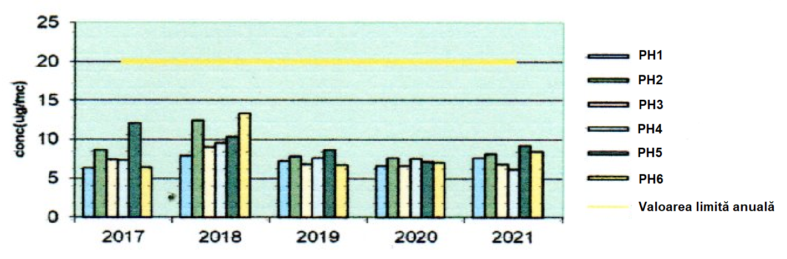
Sursa - Raportul starea factorilor de mediu Județul Prahova - 2021
Nu există depăşiri ale valorii limită anuale pentru sănătatea populaţiei de [20µg/mc], reglementată conform Legii 104/2011.

Dioxidul de azot(NO2) - Oxizii de azot sunt un grup de gaze foarte reactive, care conțin azot și oxigen în cantităţi variabile. Majoritatea oxizilor de azot sunt gaze fără culoare sau miros. Dioxidul de azot (NO2) este un gaz de culoare brun-roșcat cu un miros puternic, înecăcios, în combinație cu particule din aer poate forma un strat brun-roșcat. În prezența luminii solare, oxizii de azot pot reacționa și cu hidrocarburile formând oxidanți fotochimici. Oxizii de azot sunt responsabili pentru ploile acide care afectează atât suprafața terestră cât și ecosistemul acvatic.
Surse antropice - oxizii de azot se formează în procesul de combustie atunci când combustibilii sunt arși la temperaturi înalte, dar cel mai adesea ei sunt rezultatul traficului rutier, activităţilor industriale, producerii energiei electrice. Oxizii de azot sunt responsabili pentru formarea smogului, a ploilor acide, deteriorarea calităţii apei, efectului de seră, reducerea vizibilităţii în zonele urbane .
Efecte asupra sănătăţii populației - Dioxidul de azot este cunoscut ca fiind un gaz foarte toxic atât pentru oameni cât și pentru animale (gradul de toxicitate al dioxidului de azot este de 4 ori mai mare decât cel al monoxidului de azot). Expunerea la concentrații ridicate poate fi fatală, iar la concentrații reduse afectează țesutul pulmonar. Populația expusă la acest tip de poluanți poate avea dificultăți respiratorii, iritații ale căilor respiratorii, disfuncții ale plămânilor. Expunerea pe termen lung la o concentrație redusă poate distruge țesuturile pulmonare ducând la emfizem pulmonar. Persoanele cele mai afectate de expunerea la acest poluant sunt copiii.
Efecte asupra plantelor și animalelor - Expunerea la acest poluant produce vătămarea serioasă a vegetației prin albirea sau moartea țesuturilor plantelor, reducerea ritmului de creștere a acestora.
Expunerea la oxizii de azot poate provoca boli pulmonare animalelor, care seamănă cu emfizemul pulmonar, iar expunerea la dioxidul de azot poate reduce imunitatea animalelor provocând boli precum pneumonia şi gripă.
Alte efecte - Oxizii de azot contribuie la formarea ploilor acide şi favorizează acumularea nitraților la nivelul solului care pot provoca alterarea echilibrului ecologic ambiental. De asemenea, poate provoca deteriorarea ţesăturilor și decolorarea vopselurilor, degradarea metalelor.
Evoluţia concentraţiilor medii anuale pentru indicatorul Dioxidul de azot(NO2)
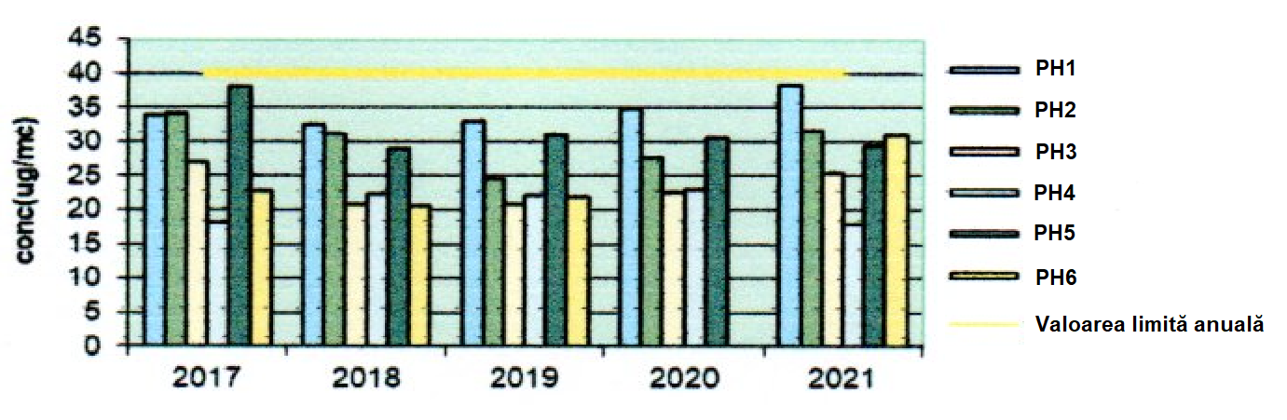
Sursa - Raportul starea factorilor de mediu Județul Prahova - 2021
Nu există depăşiri ale valorii limită anuale pentru sănătatea populaţiei, de
[40µg/mc] reglementată conform Legii 104/2011.
În anul 2020 (PH6), datele colectate sunt insuficiente pentru a respecta criteriile de calitate conform Legii 104/2011.

Benzenul (benzol) - este o hidrocarbură cu un nucleu aromatic. Este întâlnit în cărbuni, petrol și se obține în mod natural prin arderea incompletă a compușilor bogați în carbon. Este incolor, extrem de inflamabil și volatil, având un punct de solidificare de 5,5°C și cel de fierbere fiind de 80,1°C.
Face parte din categoria substanțelor cancerigene, solvent foarte utilizat în
industria chimică și reprezintă un precursor important al sintezei chimice de medicamente, plastic, gumă sintetică sau coloranți.
Evoluţia concentraţiilor medii anuale pentru indicatorul Benzen(C6H6)
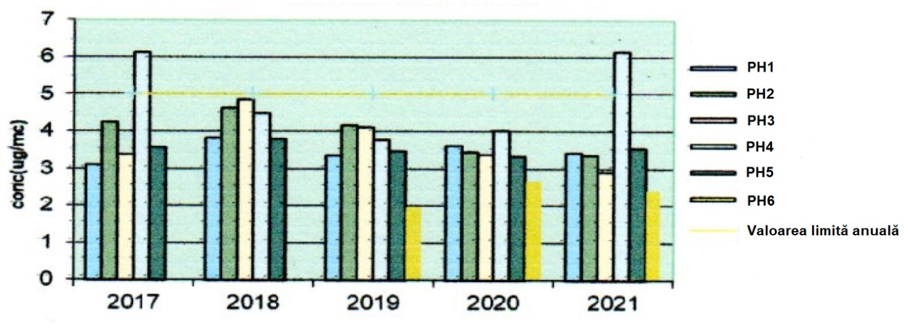
Sursa - Raportul starea factorilor de mediu Județul Prahova - 2021
Nu există depăşiri ale valorii limită anuală admisă [5 µg/mc], în conformitate cu Legea 104/2011, excepţie făcând PH4 (2017 şi 2021).
În anul 2017(PH6) şi 2018(PH6) datele colectate sunt insuficiente pentru a respecta criteriile de calitate conform Legii 104/2011.

Pulberile în suspensie(PM10) - reprezintă un amestec complex de particule foarte mici și picături de lichid.
Surse naturale - erupții vulcanice, eroziunea rocilor, furtuni de nisip și dispersia polenului.
Surse antropice - activitatea industrială, sistemul de încălzire a
populației, centralele termoelectrice. Traficul rutier contribuie la poluarea cu pulberi produsă de pneurile mașinilor atât la oprirea acestora cât și datorită arderilor incomplete.
Efecte asupra sănătăţii populaţiei - Dimensiunea particulelor este direct legată de potențialul de a cauza efecte. O problemă importantă o reprezintă particulele cu diametrul aerodinamic mai mic de 10 micrometri, care trec prin nas și gât şi pătrund în alveolele pulmonare provocând inflamații și intoxicări. Sunt afectate în special persoanele cu boli cardiovasculare și respiratorii, copiii, vârstnicii şi astmaticii. Copiii cu vârsta mai mică de 15 ani inhalează mai mult aer, și în consecință mai mulți poluanți. Ei respiră mai repede decât adulții și tind să respire mai mult pe gură, ocolind practic filtrul natural din nas. Sunt în mod special vulnerabili, deoarece plămânii lor nu sunt dezvoltați, iar țesutul pulmonar care se dezvoltă în copilărie este mai sensibil. Poluarea cu pulberi înrăutăţeşte simptomele astmului, respectiv tuse, dureri în piept și dificultăți respiratorii. Expunerea pe termen lung la o concentrație scăzută de pulberi poate cauza cancer și moartea prematură.
Evoluţia concentraţiilor medii anuale pentru indicatorul Pulberile în suspensie(PM10)P
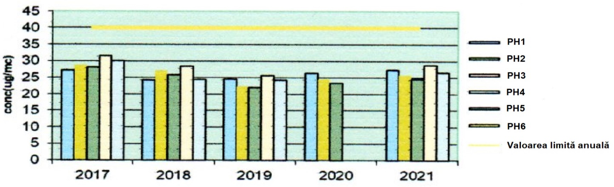
Sursa - Raportul starea factorilor de mediu Județul Prahova - 2021
În perioada 2017-2021 în toate staţiile automate de monitorizare a calităţii aerului, valorile medii anuale nu depăşesc valoarea limită admisă pentru sănătatea populaţiei de 40 [µg/mc], în conformitate cu Legea 104/2011.
În anul 2020 ( PH5 şi PH6) datele colectate sunt insuficiente pentru a
respecta criteriile de calitate conform Legii 104/2011.
Pentru metalele grele (arsen, cadmiu, plumb și nichel), conținute de fracția PM10 (pulberi respirabile), valorile medii anuale se situează cu mult sub valoarea limită pentru plumb şi valorile ţintă pentru cadmiu, nichel şi arsen stabilite conform Legii 104/2011.

Arsenul(As) - este un element chimic semi-metalic, nu are miros și nici un gust, folosit ca element de aliere mărește duritatea aliajelor. Arsenicul se absoarbe greu prin piele, însă este uşor de inhalat. Cel mai periculos este consumul de apă și alimente. Atacă mai multe organe și sisteme, se acumulează în timp și cauzează probleme digestive constante, dureri în gât și înnegrirea pielii. În cazul expunerii pe termen lung la doze mici de arsenic, pot apărea simptome cum ar fi furnicături la nivelul degetelor, dureri abdominale, greață și vărsături.
În natură - Arsenul se găsește rareori in stare nativă. De obicei insoțește galena, pirita și blenda sub formă de: sulfuri - bisulfura, realgar (As2S2) si trisulfura, auripigment (As2S3), sulfoarseniuri - arsenopirita, mispichel (FeAsS), cobaltina (CoAsS), prostita (Ag3AsS3), arseniuri metalice - smaltina (CoAs2), nichelina (Ni2As2), löllingita (FeAs2), arsenolit (As2O3).
Solul conține arsen în proporții variate (cateva miligrame sau zeci de miligrame/kg) chiar în lipsa folosirii pesticidelor cu arsen.
Organismul uman conține în total sub 1 mg de arsen, repartizat astfel: organe 5-35 micrograme / 100 g (cu valori mult mai mari în unghii și păr), în sânge 3,7-10 micrograme / 100 ml, în urină 15-60-100 micrograme / litru (variază mult cu alimentația).
Evoluţia concentraţiilor medii anuale pentru indicatorul Arsen(As) , în raport cu valoarea limită anuală
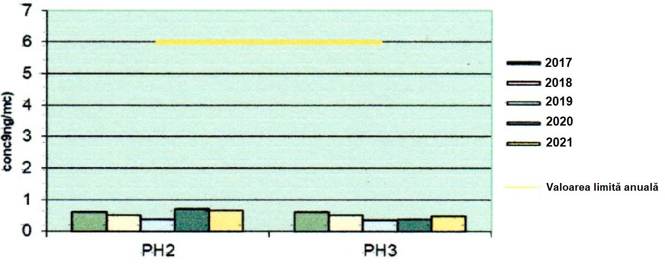
Sursa - Raportul starea factorilor de mediu Județul Prahova – 2021
Cadmiu(Cd) - este un metal greu, component al minereurilor de zinc, astfel este un produs secundar al producției de zinc. Mineralele de cadmiu sunt rare și se găsesc în cantități mici. Există unele minerale rare de cadmiu, cum ar fi sulfura ( greenockita ) și carbonatul de bază (otavitul). Greenockitul (Cd S ), singurul mineral important de cadmiu, este aproape întotdeauna asociat cu sfalerita ( Zn S). Poate fi prezent în alimente și absorbit de organism în cantități mici. Este reținut eficient în rinichi și ficat, unde poate rămâne timp de decenii.
Cadmiul este utilizat în bateriile de nichel-cadmiu, pentru producerea pigmenților , acoperiri și stabilizatori pentru materiale plastice.
Evoluţia concentraţiilor medii anuale pentru indicatorul Cd , în raport cu valoarea limită anuală
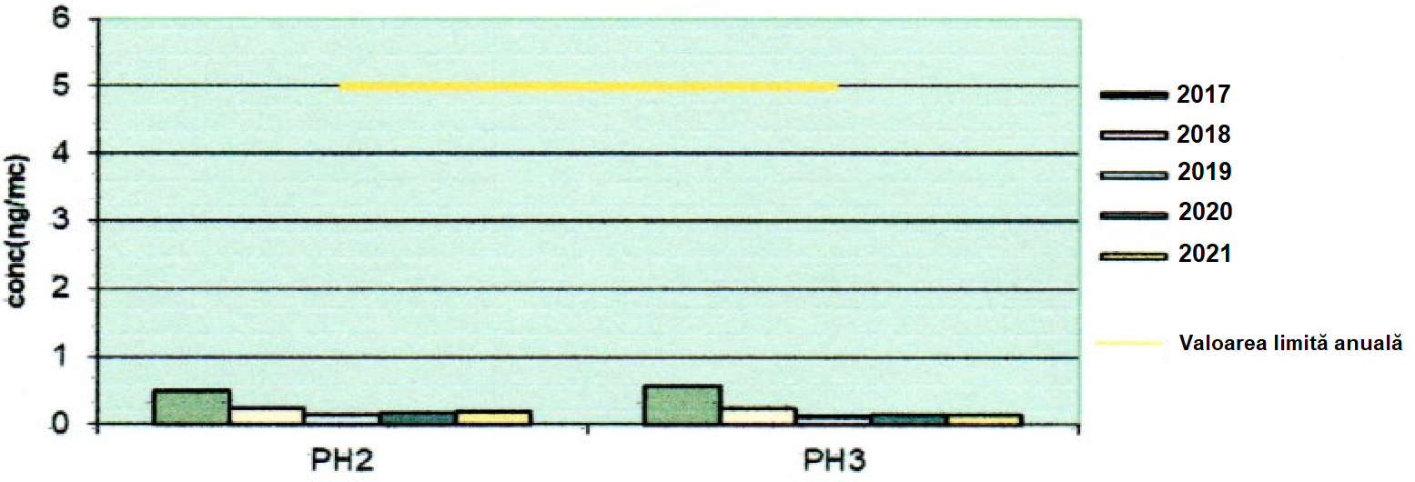
Sursa - Raportul starea factorilor de mediu Județul Prahova – 2021
Nichel(Ni) - metal feromagnetic alb-argintiu, lucios, maleabil și ductil, aproape inoxidabil, rezistent la coroziune, întrebuințat la confecționarea instrumentelor medicale, a obiectelor de uz casnic, la obținerea unor aliaje cu proprietăți anticorosive etc..
Excesul de nichel care se acumulează în ficat, rinichi, oase și aortă poate duce la otrăvire. Simptomele posibile pot include greață și vărsături, cefalee, amețeli, dificultăți la respirație, tuse, durere toracică și erupție cutanată. Un aport relativ ridicat de nichel a fost, de asemenea, asociat cu un risc crescut de anumite tipuri de cancer, cum ar fi cancerul pulmonar, nazal, cancerul laringelui și cancerul de prostată, precum și riscul de atac de cord, accident vascular cerebral, astm, bronșită cronică și insuficiență respiratorie.
Nichelul este extras din două tipuri de depozite minerale - primul tip este format din laterite în care principalele minerale sunt limonitul nichelifer [(Fe, Ni) O (OH)] și garnierita (un silicat hidratat de nichel). Al doilea tip constă în depozite de sulf de origine magmatică în care mineralul principal este pentlanditul [(Ni, Fe) 9 S 8 ]. Nichelul se găsește și în kamacit , un aliaj natural de fier și nichel.

Evoluţia concentraţiilor medii anuale pentru indicatorul Ni , în raport cu valoarea limită anuală
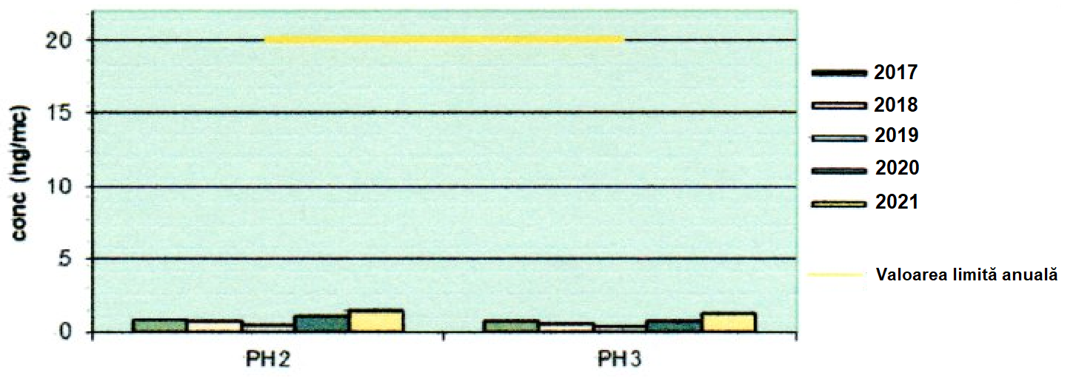
Sursa - Raportul starea factorilor de mediu Județul Prahova – 2021
Plumbul(Pb) - este un metal greu, de culoare gri-argintie cu densitatea foarte mare. În natură - Plumbul se găsește de obicei sub formă de sulfură (galenă), uneori asociat cu sulfurile altor metale (Ag, Cd, Bi, Ni, etc.), apoi ca sulfat (anglezit), carbonat (coruzita), cromat, fosfati, oxizi: PbO (masicet, litarga), PbO2, Pb3O4 (miniu). În mici cantități, plumbul se găsește în alimentele vegetale și animale. Deși nu s-a putut pune în evidență rolul fiziologic al plumbului la om (spre deosebire de alte oligoelemente), el este regăsit în toate organele, țesuturile și biologice. Organismul contine in total 100-300 mg plumb (90% depozitat in oase), în sânge 10-40 micrograme / 100 ml, în urină 10- 80 micrograme / litru, în fecale 270 micrograme / 24 ore (Kenes),
Sărurile de plumb sunt nişte oxidanţi foarte puternici şi stau la baza
funcţionării acumulatoarelor cu plumb. Poate afecta, din interior, inima, oasele, rinichii, dinții, intestinele, organele genitale și sistemul imunitar. De obicei, sursele intoxicării cu plumb sunt vopselele pe bază de plumb din clădirile vechi, praful care conține particule de plumb, apa, aerul sau solul contaminat. Plumbul reprezintă un risc considerabil în numeroase industrii (peste 400 procese industriale) dând naștere uneori la intoxicatii alimentare
sau accidentale.

Evoluţia concentraţiilor medii anuale pentru indicatorul Pb , în raport cu valoarea limită anuală
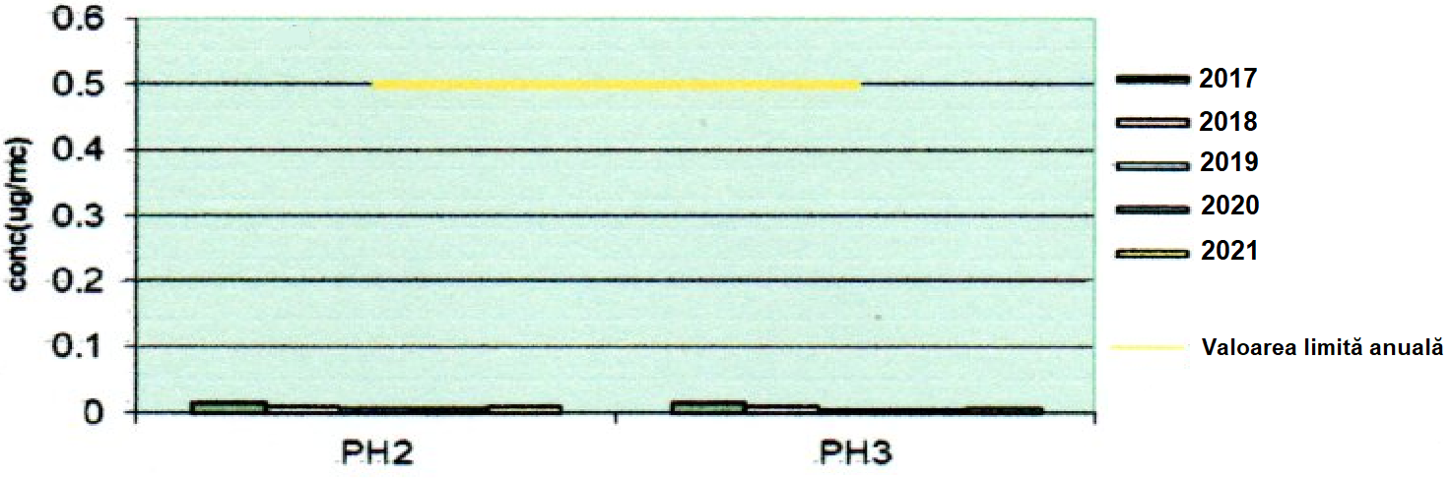
Sursa - Raportul starea factorilor de mediu Județul Prahova – 2021
La nivelul teritoriului administrativ al Comunei Tomșani – nefiind surse de poluare - calitatea aerului se încadrează în limitele județului, nu au fost depășite-CMA-concentrație maxim admisă și VL–valoare limită. Princi-palele cauze care generează poluarea atmosferei sunt reprezentate de:
- traficul rutier din zonele de circulaţie intensă continuă (arterele de circulaţie pe care se desfaşoară traficul greu, inclusiv transportul în comun, peste care se suprapune traficul de tranzit, inclusiv traficul greu);
- gestionarea necorespunzătoare a deşeurilor menajere;
- diminuarea suprafeţelor acoperite cu vegetaţie forestieră;
- activităţile industriale şi prestări servicii (distribuţie gaze naturale şi produse petroliere, spălătorii, service auto şi pentru aparatura electrocasnică, etc.);
- producerea agentului termic şi a apei calde pentru locuinţe, spaţii comerciale şi instituţionale.
Aceste surse generează o gamă de poluanţi atmosferici, care se constituie în categoria poluanţilor tipic urbani. Aceştia sunt formaţi dintr-un complex de substanţe sub forma de aerosoli şi gaze, cu efecte negative atât prin acţiune singulară, cât şi sinergică.
În Ordinul Ministrului Apelor Pădurilor și Mediului nr. 745/2002 privind stabilirea aglomerărilor urbane şi zonelor pentru evaluarea calităţii aerului în România, Comuna Tomșani era încadrată în:
LISTA 1 - Zonele unde nivelurile concentratiilor unuia sau mai multor poluanti sunt mai mari decât valoarea limită plus marja de tolerantă sau mai mari decât valoarea limită, În caz că nu a fost fixată si o marjă de tolerantă.
1.1. - PENTRU DIOXID DE SULF (SO2).
1.2. - PENTRU DIOXID DE AZOT Sl OXIZI DE AZOT (NOj/NOx).
LISTA 2 - Zonele unde nivelurile concentratiilor unuia sau mai multor poluanti sunt între valoarea limită si valoarea limită plus marja de tolerantă.
2.2. - PENTRU PULBERI IN SUSPENSIE (PM10).
LISTA 3 - Alcătuită din 3 subliste cuprinzând zonele unde nivelurile concentratiilor unuia sau mai multor poluanti sunt mai mici decât valoarea limită.
SUBLISTA 3.3. - Zonele unde nivelurile concentratiilor unuia sau mai multor poluanti sunt mai mici decât valoarea limită, dar nu depăsesc pragul inferior de evaluare.
3.3.3. - PENTRU PLUMB (Pb).
3.3.4. - PENTRU MONOXID DE CARBON (CO).
3.3.5. - PENTRU BENZEN (C6H6).

III.1.2. Contribuţia la schimbările climatice
În cadrul Planului Urbanistic General al Comunei Tomșani, Județul Prahova, pe lângă aspectele legate strict de dezvoltarea valențelor economice și a infrastructurii aferente asigurate de necesarul de dezvoltare, se urmărește evidențierea aspectelor definitorii legate de impactul generat de schimbările climatice.
Fenomene de încălzire globală(creșterea continuă a temperaturilor medii
înregistrate ale atmosferei în imediata apropiere a solului, precum și a apei oceanelor) au existat dintotdeauna în istoria Pământului, ele fiind asociate cu fenomenul cosmic de maximum solar, acestea alternând cu mici glaciațiuni terestre asociate cu fenomenul de minimum solar.
Efectul de seră este un fenomen natural prin care o parte a radiației terestre în infraroșu este reținută de atmosfera terestră, gazele cu efect de seră (GES) reflectă înapoi această radiație. Efectul actual al existenței gazelor cu efect de seră(GES) este că temperatura medie a Pământului este cu circa 33 °C mai mare decât ar fi în lipsa lor, adică este de circa +15 °C în loc să fie de -18 °C. În acest sens, efectul de seră este benefic, el asigurând încălzirea suficientă a Pământului pentru a permite dezvoltare a plantelor așa cum le cunoaștem noi azi.
Cauze naturale ale schimbărilor climatice - Variaţiile climatului sunt corelate cu cele ale insolaţiei, parametrilor Milankovic(excentricitatea orbitei terestre, înclinarea terestră, mişcarea de precesie terestră), albedoului, ciclurilor solare şi concentraţiilor în atmosferă a gazelor cu efectde seră (GES) cum ar fi: dioxidul de carbon (CO2) şi aerosolii.
- Insolaţia – este expunerea unei zone la radiaţiile solare.
Parametrii Milanković/ciclurile lui Milanković – corespund celor trei fenomene astronomice care afectează anumite planete ale sistemului solar şi anume:
- Excentricitatea orbitei terestre - Această excentricitate se datorează atracţiei gravitaţionale exercitată între Pământ şi alte planete ale sistemului nostru solar. Fiecare planetă atrage Pământul conform legii lui Newton, iar forţele nefiind aceleaşi, excentricitatea orbitei terestre este variabilă. Pământul descrie în spaţiu o elipsă, iar Soarele este aşezat într-unul dintre focarele acesteia. Această elipsă se deformează (cu o aplatizare de maximum 7%). Pământul se roteşte de la stânga la dreapta, în jurul axei proprii. De-a lungul timpului, distanţa Pământ-Soare a variat între 129 000 000 şi 187 100 000 km. În prezent, distanţa medie Pământ-Soare este de 149 597 870,691 km (în emisfera nordică 147 000 000 km la periheliu –atinsă la 3 ianuarie şi 152 000 000 km la afeliu –atinsă la 4 iulie), în condiţiile unei aplatizări de 1,67%. În consecinţă, excentricitatea este unul din factorii cei mai importanţi în schimbările climatice naturale, deoarece Pământul la periheliu poate să primească cu 20 ÷ 30% energie (emisă de Soare) în plus faţă de afeliu. Dacă vara corespunde afeliului şi iarna periheliului (situaţie regăsită actual în emisfera nordică), Pământul primeşte mai puţină energie vara, dar mai multă iarna, deci verile sunt “răcoroase” şi iernile sunt “dulci”.
- Înclinarea terestră - variază între 21,8° şi 24,4°. În prezent ea este de 23°26,05'. Această oblicitate este datorată interacţiunilor gravitaţionale dintre Pământ şi o parte a planetelor. Periodicitatea acestui fenomen este de 41 000 ani. Oblicitatea are o influenţă asupra anotimpurilor. Dacă Pământul este într–o perioadă de înclinare puternică în raport cu Soarele, atunci anotimpurile vor fi accentuat diferenţiate (variaţii importante între vară şi iarnă), iar o slabă înclinaţie va atrage după sine oarecare omogenitate a anotimpurilor, cu mici diferenţe între vară şi iarnă. Aceste diferenţe se percep numai atunci când ne găsim mai departe de Ecuator. La nivelul Ecuatorului oblicitatea are o influenţă mică. Datorită înclinării axei polilor, Pământul expune, pe rând, spre Soare, o mare parte din emisfera nordică şi mai puţin din cea sudică, apoi invers .
- Mişcarea de precesie terestră - Pământul nu se învârte în jurul axei proprii ca un balon perfect sferic, ci ca o sfârlează (titirez). Această precesie provine de la faptul că atracţiile Soarelui şi Lunii nu sunt uniforme. Consecinţă - influenţa asupra indicării polului Nord geografic.
Albedoul se defineşte ca fiind raportul dintre energia solară reflectată de o suprafaţă şi energia solară incidentă (valori între 0 şi 1). Exemple: sol neacoperit (At=0,05÷0,15); zăpadă proaspătă (At=0,75÷0,90). Albedoul terestru influenţează cel mai mult bilanţul radiativ înregistrat la nivelul suprafeţei terestre. Răcirea de origine astronomică antrenează o extensie a gheţurilor continentale şi deci o creştere a albedoului. Planeta absoarbe mai puţin, ceea ce amplifică răcirea acesteia. Încălzirea are efecte inverse. Încălzirea planetei contribuie la topirea gheţurilor, scade albedoul şi în final se înregistrează o creştere a temperaturii planetei.
Cauze antropice ale schimbărilor climatice sunt:
- Arderea combustibililor fosili pentru producerea de electricitate, transport, industrie şi gospodării - Arderea cărbunelui, petrolului și gazelor - generează dioxid de carbon și protoxid de azot în producerea energiei, transporturi, industrie şi în gospodării (CO2);
- Schimbări privitoare la agricultură şi la utilizarea terenurilor - Tăierea
pădurilor (despădurirea) - copacii contribuie la reglarea condițiilor climaterice absorbind CO2 din atmosferă, atunci când sunt tăiați, acest efect benefic se pierde, iar dioxidul de carbon stocat de copaci este eliberat înapoi în atmosferă, accentuând efectul de seră.
Intensificarea creșterii animalelor - vitele și ovinele produc cantități mari de metan în timpul digestiei.
Îngrășămintele - conțin azotgenerează emisii de protoxid de azot.
- Depozitarea deşeurilor - prin depozitarea deşeurilor menajere – se produc cantități însemnate de metan(CH4).
- Utilizarea gazelor industriale fluorurate - Gazele fluorurate - au un efect de încălzire foarte puternic, cu până la 23 000 de ori mai mare decât CO2. Acestea sunt eliberate în cantități mai mici, iar legislația Uniunii Europene prevede reducerea treptată a utilizării lor, până la eliminarea lor completă.
Schimbările climatice sunt atribuite efectului de seră, termen folosit pentru a evidenția contribuția unor anumite gaze emise natural sau artificial în atmosferă. Este deja cunoscut faptul că omul, prin activitatea sa, este responsabil în mare parte de emisiile gazelor cu efect de seră(GES) şi în principal a emisiilor de CO2 (cel mai răspândit dintre gazele cu efect de seră.
Efectele schimbărilor climatice - Încălzirea sistemului climatic este fără echivoc. Observaţiile indică creşteri ale temperaturilor medii globale ale apei şi ale oceanului, o topire extinsă a zăpezii şi gheţii şi creşterea globală medie a nivelului mării. Este foarte probabil ca, în mare parte, încălzirea să poată fi pusă pe seama emisiilor de gaze cu efect de seră provenite din activităţi umane.
Abordări la nivelul comunei privind problematica schimbărilor climatice - Strategia de acțiune în vederea combaterii Schimbărilor Climatice, cuprinde obiective, ținte și măsuri clare care pot contribui la efortul global de reducere a emisiilor de CO2 la nivelul Comunei Tomșani cât și măsuri de adaptare la efectele schimbărilor climatice:
A. - Obiective sector transport:
- Scăderea cantităţii de CO2 prin încurajarea şi promovarea utilizării
bicicletelor.
- Scăderea cantităţii de CO2 prin încurajarea şi promovarea transportului public în Comuna Cornu și zonele limitrofe.
- Scăderea cantităţii de CO2 prin prioritizarea utilizării unor autovehicule, mijloace de trensport, etc., mai puţin poluante.
- Scăderea cantității de CO2 prin managementul traficului, reamenajare, modernizare și extinderea infrastructurii de drumuri, la nivelul Comunei
Cornu.
B. – Obiective sector energetic:
- Scăderea consumului de energie electrică şi termică la nivel instituţional/residential.
- Scăderea cantităţii de CO2 pe sectorul rezidenţial prin generarea a 10 % din necesarul de agent termic şi apă caldă prin utilizarea de resurse alternative în vederea producerii agentului termic, utilizarea deşeurilor de
biomasă şi nămol.
- Scăderea cantităţi de CO2 pe sectorul rezidenţial prin scăderea consumului de combustibil necesar producerii agentului termic.
C. – Obiective sector residențial:
- Scăderea cantităţii de CO2 prin conştientizarea publicului cu privire la problemele schimbărilor climatice şi de necesitatea scăderii consumurilor pe sectorul casnic/rezidenţial prin eforturi individuale şi de grup.
D. - Dezvoltare urbană planificată:
- Propunerea aliniamentelor de arbori cu coroană mare care la maturitate să se întrepătrundă, pentru umbrirea continuă liniară (crearea unui culoar de umbră) şi întroducerea obligativităţii de plantare tuturor parcajelor deschise cu arbori a căror coroană la maturitate să acopere minim 50% din suprafaţă şi maxim 80%.
E. – Obiective sector instituțional:
- Conştientizarea populaţiei cu privire la problematicile schimbărilor climatice.
- Scăderea consumului de energie electrică pentru iluminatul stradal.
F. – Obiective sector deșeuri:
- Reducerea cantităţii de CO2 la nivelul sectorului deşeuri.
- Ridicarea gradului de conştientizare a populaţiei în scopul implementării
programelor de eficientizare a colectării selective a deşeurilor.
- Extinderea infrastructurii de colectare selectivă a deşeurilor către viitoarele zone rezidenţiale.
G. – Obiective sector agricultură/spații verzi
- Scăderea cantității de CO2 la nivelul comunei prin măsuri de creștere a suprafețelor de spații verzi. Conform datelor furnizate de Institutul Național de Statistică, suprafaţa de spaţiu verde din comună totalizează circa 22 ha. Indicele de spaţiu verde amenajat pe locuitor este de 49,20 mp/locuitor.
- Reducerea consumului de energie electricăla stațiile de tratare apă și stația de epurare, datorat consumului de apă la nivelul sectorului rezidenţial
și institutional.
- Eficientizarea sistemului de mentenanţă al operatorului local al serviciului de furnizare apă-canal.
Măsurile de atenuare a efectelor schimbărilor climatice în Comuna Cornu oferă o mare oportunitate de a participa pe pieţele ecologice cu creştere rapidă la nivel mondial şi european pentru energie regenerabilă, eficienţă energetică şi sisteme de trasport sustenabil.
În concluzie - Semnalul global al schimbării climei se proiectează la scări regionale și locale foarte diferit. Dezbaterile actuale care au loc în comunitatea științifică internațională se concentrează nu atât asupra existenței acestui semnal, cât mai ales asupra incertitudinilor referitoare la magnitudinea și la proiecțiile lui regionale. Din punct de vedere socio-economic, sunt importante tocmai aceste proiecții climatice regionale ale schimbării climei. Încălzirea globală nu e uniformă în spațiu și timp pentru că factorii locali și variabilitatea naturală nuanțează semnalul global. Aglomerările urbane vor resimți și mai puternic stresul termic crescut, datorită efectului de insulă urbană de căldură. Administrația Comunei Cornu, va trebui să se adapteze unei noi ordini climatice, odată cu întreaga lume.

III.2. Factor de mediu APA
III.2.1. Date privind calitatea actuală a apelor de suprafață
Din punct de vedere hidrografic teritoriul Comunei Tomșani face parte din bazinul hidrografic Ialomița (cod cadastral X-1). Rețeaua hidrografică de pe teritoriul administrativ al comunei nu este foarte densă fiind alcatuită din: cursuri permanente de apă, cursuri temporare, canale de desecare, bălți (iazuri piscicole). Corpul de apă de suprafață ce se regăseș-
te pe teritoriul Comunei Tomșani - RORW11-1-22-B1.
Pârâului Valea Războiului(Călmațui) (cod cadastral XI-1-22-4.2.1), are
un bazin hidrografic de o extindere mică de 9 kmp, isi adună apele de pe
versanții delurosi din nordul teritoriului administrativ si are un curs semipermanent, fiind slab încastrat cu un grad de meandrare mediu.
Teritoriul administrativ al comunei este brăzdat de o rețea de canale, din care canalul Semanu – Urloi are rolul de dirijare a apelor provenite din șiroirea de pe versanți spre receptorul pârâul Valea Războiului.
Unitățile acvatice de pe teritoriul comunei sunt încadrate în categoria bicarbonatate-calcice ca urmare a preponderentei, în compozitia ionică, a cationului de calciu și anionului de bicarbonic.

III.2.2. Date privind calitatea apelor subterane
Starea chimică a corpului de apă subterană ROIL15 - Conul aluvial Prahova, analiza stării calitative a acestui corp, efectuată pe baza forajelor utilizate pentru monitorizare în anul 2013, relevă depăşiri ale standardului de potabilitate la azotaţi şi ale valorilor de prag la sulfaţi şi cloruri. Considerăm că starea chimică a acestui corp, conform analizelor din anul 2013 şi a distribuţiei punctelor în spaţiu, este bună.(Sursa - Plan de Management actualizat al spațiului hidrografic Buzău-Ialomița).

III.2.3. Calitatea apelor de captare pentru alimentare cu apă potabilă
Sursa de alimentare cu apă - este reprezentă de frontul de captare Bălteşti şi respectiv de conducta de aducţiune Bălteşti - Urlaţi – Mizil. Pe baza datelor monitorizării calitative, se consideră că calitatea apelor de captare pentru alimentare cu apă potabilă, are starea chimică bună. Monitorizarea calității apei este realizată de către operatorii de apă (monitorizarea de control) şi de către Direcția de Sănătate Publică (monitorizarea de audit).

III.2.4. Calitatea apelor uzate menajere și industriale
Comuna Tomşani nu dispune de sistem centralizat pentru evacuarea
apelor uzate. Apele uzate menajere provenite de la gospodării sunt colectate individual, în fose vidanjabile, puţuri absorbante sau latrine uscate. În prezent, în Comuna Tomşani au loc lucrări de realizare a rețelei
de colectare şi epurare a apelor uzate.

III.3. Factor de mediu SOL
III.3.1. Date privind calitatea solului
În zonele joase depresionare, acolo unde apa se află la adâncimi critice și subcritice, se manifestă unele fenomene de hidromorfism, zone în care se identifică și delimitează soluri aluviale aflate în diferite stadii de gleizare.
În arealele unde apa freatică a prezentat un grad avansat de mineralizare și având un caracter vădit oscilant, solurile sunt de regulă salinizate la diferite adâncimi.
Factorii limitativi ai calităţii solurilor teritoriului administrativ al Comunei Tomșani sunt generaţi de materialul parental, textura, panta, prezența apei freatice la adâncime care influenţează negativ profilul de sol, stagnarea apei din precipitaţii, după cum urmează:
- textura argiloasă, parazitatea redusă, drenajul intern lent, pseudogleizarea, reacţia acidă la solurile din clasa argiluvisoluri;
- textura variată pe alocuri argiloasă, tasarea, grosimea fiziologică utilă pe alocuri redusă, reacţia acidă ( pe alocuri) la solurile din clasa cambiosoluri;
- grosimea relativ mică a stratului de sol util și argilozitatea pe alocuri la regosoluri, eroziunea, conţinutul de carbonat de calciu, în plus de acestea la solurile aluvionale pe alocuri apa freatică, constituie factor limitativ ( subtipurile gleizate );
- eroziunea în diferite grade la efodisoluri, grosimea mică a stratului fiziologic de sol.

III.4. Aspect de mediu GESTIUNEA DEȘEURILOR
În Comuna Tomşani serviciile de salubritate şi managementul deşeurilor sunt asigurate de ROSAL GROUP, operator stabilit în cadrul Asociației de Dezvoltare Intercomunitară (ADI) Deşeuri din care face parte. Între serviciile furnizate de această societate se numără: servicii de colectare selectivă a deşeurilor (PET/folie / plastic, hârtie / carton, sticlă),
servicii ridicări gunoi menajeri, moloz, iarbă, servicii de colectare a reziduurilor industriale, a pământului, a ierbii rezultată în urma tăierii şi a gunoiului menajer.
În comună este implementat, în stadiu incipient, un sistem de colectare selectivă.

III.5. Aspect de mediu ZGOMOT SI VIBRAȚII
În STANDARDUL ROMÂN 10009/2017 (Acustica. Limitele admisibile ale nivelului de zgomot din mediul ambiant) sunt specificate valorile admisibile ale nivelului de zgomot exterior al străzii, măsurate la bordura trotuarului ce marginește partea carosabilă, stabilite in funcîie de categoria tehnică a străzilor (respectiv de intensitatea traficului).
Tipul de stradă (conform STAS 10 144/1-80) | Nivelul de zgomot echivalent, (Lech) in dB(A) | Val. curbei de zgomot, Cz dB | Nivelul de zgomot de vârf, L10 in dB(A)
Stradă de categorie tehnică IV, de deservire locală | 60 | 55 | 70
Stradă de categorie tehnică III, de colectare | 65 | 60 | 75
Stradă de categorie tehnică II, de legatură (DJ) | 70 | 65 | 80
Stradă de categorie tehnică I, magistrală (DN, CF) | 75.....85 | 70...80 | 85 ...95
Traficul rutier - este principala sursă de zgomot, Comuna Tomșani fiind străbătută de o reţea de drumuri( naționale, județene și comunale), care sunt intens circulate.
Activitatea industrială - Nivelurile echivalente de zgomot pentru obiectivele industriale nu trebuie sa depaseășcă valoarea de 65 dB(A) la limita incintei, iar in situația invecinării cu clădiri de locuințe, nivelurile echivalente nu trebuie sa depășeasca 50 dB(A) la 2 m de fațadele acestora (STANDARDUL ROMÂN 10009/2017 (Acustica. Limitele admisibile ale nivelului de zgomot din mediul ambiant)). În cele mai multe cazuri, având în vedere și activitatea prezentă (la capacități mai reduse), nu se depășesc
aceste valori.
Din evaluările efectuate rezultă următoarele aspecte: principala sursă de zgomot este reprezentată de traficul rutier, de utilajele grele care tranzitează localitatea; activitatea economică (industrie, comerț) contribuie într-o mai mică masură la poluarea sonoră directă, dar indirect (prin transporturi mai ales cu vehicule grele) iși aduce contribuția sa.

III.6. Factor de mediu BIODIVERSITATEA
În limita administrativă a Comunei Tomșani nu se regăsesc arii naturale protejate de interes național sau local.
Un exemplar castan sălbatic (Aesculus hippocastanum), situat în curtea Primăriei Tomsani, în vârstă de circa 80 de ani și zona peisagistică din preajma Bălții Măgula, ce reprezintă habitatul unor specii de păsări: berze, pescăruși, rațe sălbatice sunt elemente naturale cu regim de protecţie permanent.
Arealul Comunei Tomșani apartine din punct de vedere floristic zonei de silvostepa, lipsind in totalitate pădurile.
În lunca văilor se întâlnește plopul (Plopulus alba) și salcia (Salix alba). De-alungul văilor cu exces de umiditate, se întâlnește stuful (Phragmites dommunis) și papura (Typha latifolia).
Vegetația ruderală - constituită din troscot, obsiga, cununița, coada șoricelului (Achillea setacea), știr, pelinița, traista ciobanului (Capsella bursa pastoris), domină izlazurile.
Vegetaţia acvatică - deşi minoră în peisaj, este alcătuită din: papură (typha latifolia), pipirigul (Scirpus lacustris), rogozul ( Carex riaparia), menta de apă (Mentha acvatica). Dintre plantele plutitoare: lintiţa (Lemna trisulea), iarba broaştei (Hydrocharis morsusranae ).
Vegetatia intrazonală - este reprezentată prin asociații de plante alofile cu Salicornia europaea, Campharosma annua, etc;
Vegetatia spontană - este reprezentată de exemplare rare de Prunus spinosa (porumbar), Tamarix palasii (cătina roșie), Rosa canina (măceșul), Crategus monogyna (păducelul) și Rubus caesius (murul).
Vegetația ierboasă spontană - este constituită din ierburi mezoxerofile: poa pratensis (firuța), Festuca pseudovina (festuca), Lolium perene (lolium).
Vegetatia spontana din culturile agricole(segetală) - are o componență ce diferă de la o cultură la alta. Aceste plante, care nu sunt altceva decât prejudicii culturilor agricole, întâlnim - Cynodon dactylon (pirul gros), setaria viridis, glauca (mohorul), Convolvulus arvenvis (volbura), Cirsium arvense (pălămida), Sonscotul, Amaranthus retoflexus (știr). În culturile de păioase o mai mare frecvență o au: sulfina (Melilotus officinalis), ruscuta (Adonis flammea), laptele câinelui (Euphorbia virgata), limba boului (Anchusa procera), etc..
Fauna - Rozătoare - cel mai reprezentativ fiind popândăul, apoi șoarecii de câmp, hârciogul, iepurele de câmp și cățeii pământului. Animale de pradă ca - vulpea, pisica salbatică, dihorul și viezurele. Căprioara, veverița și mai recent mistrețul datorită expansiunii. Păsările - prepelița și potârniche, fazanul, iar dintre cele răpitoare - uliul de diverse mărimi, în funcție de rasă din cadrul speciei. Pe timpul călduros - apar păsările migratoare, venite din tarile calde. Specii de reptile și batracieni, insecte și viermi - formează un ecosistem cu un echilibru perfect.

III.7. Factor de mediu POPULAȚIA, SĂNĂTATEA UMANĂ, FACTORUL SOCIAL-ECONOMIC
Analiza populaţiei relevă o serie de concluzii privind caracteristicile socio-demografice ale populaţiei Comunei Tomşani:
- populaţia comunei a scăzut;
- spor natural negativ;
- populaţia activă este numeroasă (ceea ce reprezintă o importantă resursă de muncă), dar în scădere;
- structura demografică pe grupe de vârstă şi sexe este afectată de procesul de îmbătrânire.
Populaţia Comunei Tomşani va fi afectată în viitor de evoluţiile următoarelor fenomene:
- modificarea comportamentului reproductiv în sensul raţionalizării numărului de copii pe care o familie decide să-i aibă;
- migraţia internă;
- migraţia externă (fenomen amplificat în România în perioada post-integrare în comunitatea europeană) cu efecte socio-economice multiple şi complexe, greu de proiectat într-un orizont de timp dat;
- creşterea speranţei de viaţă, cu efect în volumul populaţiei vârstnice.

III.8. Evoluția probabilă a mediului în situația neimplementării Planului Urbanistic General
Evoluția mediului în cazul neimplementării planului propus, pe fiecare factor de mediu
Factorul de mediu | Aspecte identificate | Efecte datorită neimplemen-tării planului propus
Apa | Reţeaua de alimentare cu apă nu acoperă întreaga suprafață propusă pentru dezvoltarea comunei. 28% din totalul locuitorilor nu beneficiază de un sistem centralizat de ali-mentare cu apă potabilă, aceştia consumând apa din puţurile individuale (fântâni sătești) captată din stratul freatic de mică adâncime. În multe zone de pe teritoriul comunei, apa consumată este poluată datorită prezențelor la mică distanță de fântâni a latrinelor sătești, dar și a pesticidelor utilizate în agri-cultură.  În comună nu există sistem centralizat pentru evacuarea apelor uzate. Apele uzate menajere provenite de la gospodării sunt colectate şi individual, în fose vidanjabile, puţuri absorbante sau latrine uscate. | Degradarea în timp a calității apelor de suprafață.  Prin Planul Urbanistic General se propune extinderea reţelei de alimentare cu apă potabilă cu 6265 m în toate satele comunei.  Un proiect a început în anul 2018, prevede realizarea rețelei de colectare şi epurare a apelor uzate.
Aer | Afectarea calităţii aerului în perimetrele adiacente căilor cu trafic rutier intens şi a celor învecinate unor unităţi economice, precum şi crearea de disconfort acustic pentru populaţia din aceste perimetre | Continuarea afectării calităţii aerului, precum şi continuarea creării de disconfort acustic pentru populaţie, în cazul în care nu se vor implementa prevederile Planului Urbanistic General cu privire la circulaţie
 |  | - refacerea covorului asfaltic în zonele în care au fost lucrări pentru realizarea cana-lizării, modernizare infrastruc-tură stradală în toată comuna, modernizarea intersecţiilor, realizare infrastructură trafic pietonal, creşterera mobili-tăţii urbane prin construirea de piste de biciclişti, modernizare drumuri comunale şi de exploatare agricolă în zone cu potenţial de dezvoltare imobiliară şi legături la servicii publice, construire trotuare pe drumul județean DJ 146 şi drumurile săteşti, realizare rigole, şanţuri beto- nate şi podeţe de-a lungul drumurilor din comună.
Sol | Lipsa sistemului centralizat pentru evacuarea apelor uzate.  Depozitarea necontrolată a deșeurilor menajere și al deșeurilor zootehnice | Degradarea calității solului prin existența unui număr considerabil de bazine vidanajabile dacă nu se implementează Planul Urbanistic General care prevede realizarea rețelei de colectare și epurare a apelor uzate. Implementarea unui sistem de colectare selectivă a deșeurilor.
Biodiversitatea | Nu au fost identificate specii, habitate de impor-tanță comunitară.
Sănătatea umană | Lipsa retelei de canalizare și epurare a apelor uzate  Infrastructura necorespun-zătoare | Scăderea calității vieții prin disconfortul creat de actu-alele disfunctionalități și  apariția unor boli specifice
Riscuri naturale | Alunecări de teren-potențial de producere scăzut.  Risc de inundabilitate – Nu  există pe teritoriul admi-nistrativ al comunei.  Risc seismic – zona se situează în interiorul izoli-niei de intensitate macro-seismică I = 71 (sapte) pe scara MSK unde indicele 1 corespunde unei perioade medii de revenire de 100 ani. | Alunecări de teren poten-țial de producere scăzut.  Inundatii - nu este afectat  Cutremure de pământ - potențial de producere  scăzut.
Mediul social și economic | Infrastructura necorespun-zătoare.  Număr mai mic de firme, angajați, somaj | Reducerea taxelor și impozitelor la bugetul administrației locale Reducerea standardului de viață al locuitorilor din comună
Peisaj | Teren agricol necultivat, suprafețe neamenajate corespunzător | Degradarea în timp a peisajului
În cazul în care nu se vor implementa prevederile Planului Urbanistic General, pe de o parte se vor accentua aspectele actuale defavorabile dezvoltării durabile a Comunei Tomșani, iar pe de altă parte se vor diminua mijloacele pentru utilizarea adecvată a potenţialului uman existent şi a resurselor naturale.
CAPITOLUL IV. PROBLEME DE MEDIU ȘI OBIECTIVE DE PROTECȚIA MEDIULUI CARE SUNT RELEVANTE PENTRU PLANUL URBANISTIC GENERAL

IV.1. Probleme de mediu
Analizând starea actuală a factorilor de mediu, s-au identificat următoarele aspecte relevante ale stării mediului:
- Potențial de emisii de praf și pulberi din traficul rutier pe drumuri neasfaltate;
- Potențial de emisii de gaze de ardere / pulberi din surse rezidențiale și din arderi necontrolate;
- Potențial de poluare a apelor de suprafață și / sau subterane prin evacuarea apelor uzate din gospodării, fără epurare;
- Potențial de poluare a apelor de suprafață și / sau subterane prin managementul defectuos al deșeurilor;
- Potențial de poluare cu nutrienți a solurilor prin managementul defectuos al deșeurilor zootehnice și prin utilizarea necorespunzătoare a îngrășămintelor chimice;
- Potențial de eroziune eoliană / pluvială a solurilor din cauza lipsei vegetației forestiere și a suprasolicitării solului;
- Potențial de poluare a solurilor prin evacuarea apelor uzate din gospodării, fără epurare;
- Controlul insuficient al calității apei potabile din fântâni;
- Amploare redusă a acțiunilor de conștientizare și informare a populației cu privire la obligațiile ce le revin pe linie de protecția mediului.
Toate aceste potențiale amenințări la starea mediului sunt avute în vedere la întocmirea Planului Urbanistic General al comunei și au fost propuse măsuri preventive și amelioratorii pentru fiecare amenințare potențială.
Principalele măsuri stabilite în Planul Urbanistic General sunt:
- Extinderea sistemului de alimentare cu apă potabilă din sursă controlabilă;
- Realizarea sistemului de canalizare și epurare a apelor uzate;
- Punerea în funcțiune a sistemului integrat de gestiune a deșeurilor;
- Extinderea sistemului de alimentare cu gaze naturale;
- Asfaltarea tuturor drumurilor din comună;
- Plan de management al deșeurilor zootehnice;
- Plan de prevenire a riscurilor naturale și de stopare a degradării solurilor / de refacere a solurilor degradate prin eroziune;
- Acțiuni de conștientizare și informare a populației cu privire la obligațiile ce le revin pe linie de protecția mediului, inclusiv modul de folosire a pesticidelor, protecția florei și faunei, prevenirea folosirii de plante invazive, modul de gestiune a deșeurilor, modul de gestiune a apelor uzate etc.
Măsurile de mai sus sunt indispensabile pentru asigurarea unei dezvoltări durabile a comunei și pentru bunăstarea populației și a mediului. Nerealizarea acestor măsuri are ca rezultat degradarea continuă a factorilor de mediu și scăderea nivelului de trai.

IV.2. Obiectivele de protecția mediului
Prin natura sa, planul de față s-a axat pe obiectivele generale ale politicii de mediu în România, deoarece contribuie la protecția și îmbunătățirea calității mediului, protecția sănătății umane, ajută la valorificarea mai bună a resurselor materiale și energetice și combate risipirea acestora.
Fiind un proiect de larg interes public, pe durata elaborării sale s-a desfășurat un dialog continuu cu autoritățile și populația, solicitându-se opinia tuturor factorilor interesați.
Principalele obiective din Planul Urbanistic General Comuna Tomșani, Județul Prahova, asupra cărora s-a efectuat în Raportul de Mediu, o analiză detaliată, sunt:
Obiectivul nr.1 - Extinderea suprafeței de intravilan cu 58,29 ha (de la 561,85 ha la 620,14 ha) și fixarea regulilor de utilizare raţională a terenurilor pentru toate proiectele de dezvoltare în baza planului de urbanism general, ca instrument de planificare spaţială.
Obiectivul nr.2 - Îmbunătăţirea infrastructurii tehnico-edilitare:
a. - Extinderea reţelei de alimentare cu apă.
b. - Realizarea reţelei de canalizare şi racordarea tuturor gospodăriilor.
c. - Extinderea rețelei de alimentare cu gaze naturale, racordarea tuturor gospodăriilor, cuplată cu alte surse de energie termică.
d. - Îmbunătăţirea reţelelor electrice, modernizarea reţelei de iluminat public şi eficientizarea acesteia cu montarea de lămpi economice.
Obiectivul nr. 3 - Reabilitarea și modernizarea arterelor de circulație rutieră - asfaltarea drumurilor comunale.
Obiectivul nr. 4 - Rezolvarea sistemului integrat de colectare a deşeurilor menajere pe principii ecologice.
Obiectivul nr. 5 - Dezvoltarea capacităților economice locale, prin:
a. - Întărirea capacităţii instituţionale prin management eficient, definirea şi adaptarea serviciilor publice în raport cu resursele financiare actuale, cu obiectivele dezvoltării durabile, precum şi cu doleanţele şi cerinţele comunităţii.
b. - Managementul resurselor, ce presupune integrarea fluxurilor de resurse energetice, materiale, financiare şi umane, inclusiv într-un ciclu natural.
c. - Utilizarea mecanismelor de piaţă pentru a atinge ţinta durabilităţii, respectiv emiterea de reglementări pentru eco-taxe şi funcţionarea utilităţilor publice în sistem de piaţă, evaluarea investiţiilor după criterii de mediu, luarea în considerare a problemelor de mediu la întocmirea bugetului local.
d. - Design-ul arhitectonic durabil în temeiul căruia se stabilesc reguli privitoare la materialele de construcţii, desing-ul unei clădiri, bioclimatul, densitatea clădirilor într-un areal, orientarea spaţială a clădirilor, „structuri verzi” în jurul clădirilor, microclimat, eficienţă energetică.
Obiectivul nr. 6 - Realizarea lucrărilor hidrotehnice, pentru a preîntâmpina producerea de inundații.
Obiectivul nr. 7 - Amenajare spații verzi pentru sport și agrement.
Obiectivul nr. 8 – Protecția și conservarea zonelor naturale în sensul menținerii biodiversității, protecției și conservării speciilor și habitatelor, a peisajului și a obiectivelor cu valoare de patrimoniu.
Obiectivul nr. 9 – Evaluarea și valorificarea potențialului turistic de care dispune zona.
CAPITOLUL V. EVALUAREA IMPACTULUI

Impactul asupra mediului al activităților umane crește din ce în ce mai mult, ceea ce a determinat adoptarea unei serii de măsuri la nivel național, european și internațional. Prin acestea, se are în vedere găsirea celor mai bune modalități de reducere a efectelor produse de sursele de poluare pentru păstrarea sănătății, conservarea habitatelor, menținerea calității aerului, etc..
Conform cerințelor Hotărârii de Guvern nr. 1076/2004, în cazul analizei Planului Urbanistic General, trebuie evidențiate efectele semnificative asupra mediului determinate de implementarea acestuia. Obiectivul hotărârii este de a asigura un nivel înalt de protecție a mediului și de a contribui la integrarea considerațiilor cu privire la mediu în pregătirea și adoptarea anumitor planuri și programe, în scopul promovării dezvoltării durabile.

V.1. Posibilele efecte semnificative asupra mediului
Potenţialele efecte asupra factorului de mediu BIODIVERSITATEA
Factor de mediu | Obiective de mediu din Planul Urbanistic General | Nivel impact
Biodiversi-tatea | Extinderea suprafeței de intravilan cu 58,29 ha (de la 561,85 ha la 620,14 ha) și fixarea regulilor de utilizare raţională a terenurilor pentru toate proiectele de dezvoltare în baza planului de urbanism general, ca instrument de planificare spaţială. | 0 - Impact nesemnificativ  – pe suprafețele propuse a fi întroduse în intravilan nu au fost identificate habitate sau  specii cu valoare conservativă
 | Îmbunătăţirea infrastructurii tehnico-edilitare:
 | a. -Extinderea reţelei de alimentare cu apă, racordarea tuturor gospodăriilor. | 0 - Impact nesemnificativ  – pe suprafețele propuse a fi amplasate componentele sistemului public centralizat  de alimentare cu apă potabilă nu au fost identificate habitate sau  specii cu valoare conservativă
 | b. - Realizarea reţelei de canalizare şi racordarea tuturor gospodăriilor. | +2 - Impact pozitiv direct  – eliminarea evacuărilor de ape uzate pe sol și apele de suprafață
 | c. - Extinderea rețelei de alimentare cu gaze naturale, racordarea tuturor gospodăriilor, cuplată cu alte surse de energie termică, în special surse de energie regenerabilă - energia solară, biomasă, etc.. | 0 - Impact nesemnificativ
 | d. - Îmbunătăţirea reţelelor electrice, modernizarea reţelei de iluminat public şi eficientizarea acesteia cu montarea de lămpi economice. | 0 - Impact nesemnificativ
 | Reabilitarea și modernizarea arterelor de circulație rutieră - asfaltarea drumurilor comunale. | +2 - Impact pozitiv direct  – eliminarea unor factori perturbatori pentru elementele de floră și faună
 | Rezolvarea sistemului integrat de colectare a deşeurilor menajere pe principii ecologice. | 0 - Impact nesemnificativ
 | Dezvoltarea capacităților economice locale, prin:
 | a. - Întărirea capacităţii instituţionale prin management eficient, definirea şi adaptarea serviciilor publice în raport cu resursele financiare actuale, cu obiectivele dezvoltării durabile, precum şi cu doleanţele şi cerinţele comunităţii. | 0 - Impact nesemnificativ
 | b. - Managementul resurselor, ce presupune integrarea fluxurilor de resurse energetice, materiale, financiare şi umane, inclusiv într-un ciclu natural. | 0 - Impact nesemnificativ
 | c. - Utilizarea mecanismelor de piaţă pentru a atinge ţinta durabilităţii, respectiv emiterea de reglementări pentru eco-taxe şi funcţionarea utilităţilor publice în sistem de piaţă, evaluarea investiţiilor după criterii de mediu, luarea în considerare a problemelor de mediu la întocmirea bugetului local. | 0 - Impact nesemnificativ
 | d. - Designul arhitectonic durabil în temeiul căruia se stabilesc reguli privitoare la materialele de construcţii, desing-ul unei clădiri, bioclimatul, densitatea clădirilor într-un areal, orientarea spaţială a clădirilor, „structuri verzi” în jurul clădirilor, microclimat, eficienţă energetică. | 0 - Impact nesemnificativ
 | Realizarea lucrărilor hidrotehnice, pentru a preîntâmpina producerea de inundații. | +2 - Impact pozitiv direct  – eliminarea unor factori perturbatori pentru elementele de floră și faună
 | Amenajare spații verzi pentru sport și agrement. | +1 - Impact pozitiv redus  – creșterea  suprafețelor  ocupate cu vegetație în dauna  suprafețelor  degradate și/sau  abandonate
 | Protecția și conservarea zonelor naturale în sensul menținerii biodiversității, protecției și conservării speciilor și habitatelor, a peisajului și a obiectivelor cu valoare de patrimoniu. | 0 - Impact nesemnificativ
 | Evaluarea și valorificarea potențialului turistic de care dispune zona. | -1 - Impact negativ redus  – manifestat prin perturbarea unor specii de faună în perioadele de vârf estival

Potenţialele efecte asupra factorului de mediu: POPULAȚIA/SĂNĂTATEA UMANĂ
Factor de mediu | Obiective de mediu din Planul Urbanistic General | Nivel impact
Populația/ Sănătatea umană | Extinderea suprafeței de intravilan cu 58,29 ha (de la 561,85 ha la 620,14 ha) și fixarea regulilor de utilizare raţională a terenurilor pentru toate proiectele de dezvoltare în baza planului de urbanism general, ca instrument de planificare spaţială. | +2 - Impact pozitiv direct  – implicarea populației în valorificarea cu eficiență a spațiului teritorial pentru realizarea noilor locuințe și gospodării
 | Îmbunătăţirea infrastructurii tehnico-edilitare:
 | a. -Extinderea reţelei de alimentare cu apă, racordarea tuturor gospodăriilor. | +3 - Impact pozitiv semnificativ  – îmbunătățirea calității vieții locuitorilor;  – implicarea populației în păstrarea calității resurselor de apă
 | b. - Realizarea reţelei de canalizare şi racordarea tuturor gospodăriilor. | +3 - Impact pozitiv semnificativ  – crearea de locuri de muncă temporare și permanente;  – îmbunătățirea calității vieții locuitorilor;  – implicarea populației în păstrarea calității resurselor de apă și a managementului apelor uzate
 | c. - Extinderea rețelei de alimentare cu gaze naturale, racordarea tuturor gospodăriilor, cuplată cu alte surse de energie termică, în special surse de energie regenerabilă - energia solară, biomasă, etc.. | +3 - Impact pozitiv semnificativ  – îmbunătățirea calității vieții locuitorilor;  valorificarea durabilă a resurselor
 | d. - Îmbunătăţirea reţelelor electrice, modernizarea reţelei de iluminat public şi eficientizarea acesteia cu montarea de lămpi economice. | +1 - Impact pozitiv redus  – îmbunătățirea calității vieții locuitorilor;
 | Reabilitarea și modernizarea arterelor de circulație rutieră - asfaltarea drumurilor comunale. | +2 - Impact pozitiv direct  – creșterea siguranței în trafic, confortul deplasării, reducerea consumului de carburanți și a emisiilor de gaze
 | Rezolvarea sistemului integrat de colectare a deşeurilor menajere pe principii ecologice. | +1 - Impact pozitiv redus  – desființarea suprafețelor ocupate cu deșeuri;  – educarea populației privind colectarea selectivă a deșeurilor menajere
 | Dezvoltarea capacităților economice locale, prin:
 | a. - Întărirea capacităţii instituţionale prin management eficient, definirea şi adaptarea serviciilor publice în raport cu resursele financiare actuale, cu obiectivele dezvoltării durabile, precum şi cu doleanţele şi cerinţele comunităţii. | +1 - Impact pozitiv redus  – îmbunătățirea calității vieții locuitorilor;
 | b. - Managementul resurselor, ce presupune integrarea fluxurilor de resurse energetice, materiale, financiare şi umane, inclusiv într-un ciclu natural. | +1 - Impact pozitiv redus  – îmbunătățirea calității vieții locuitorilor;
 | c. - Utilizarea mecanismelor de piaţă pentru a atinge ţinta durabilităţii, respectiv emiterea de reglementări pentru eco-taxe şi funcţionarea utilităţilor publice în sistem de piaţă, evaluarea investiţiilor după criterii de mediu, luarea în considerare a problemelor de mediu la întocmirea bugetului local. | +1 - Impact pozitiv redus  – îmbunătățirea calității vieții locuitorilor;
 | d. - Design-ul arhitectonic durabil în temeiul căruia se stabilesc reguli privitoare la materialele de construcţii, desing-ul unei clădiri, bioclimatul, densitatea clădirilor într-un areal, orientarea spaţială a clădirilor, „structuri verzi” în jurul clădirilor, microclimat, eficienţă energetică. | +1 - Impact pozitiv redus  – îmbunătățirea calității vieții locuitorilor
 | Realizarea lucrărilor hidrotehnice, pentru a preîntâmpina producerea de inundații și prăbușiri ale malurilor. | +2 - Impact pozitiv direct  – eliminarea unor fenomene naturaqle periculoase
 | Amenajare spații verzi pentru sport și agrement. | +1 - Impact pozitiv redus  – îmbunătățirea calității vieții locuitorilor
 | Protecția și conservarea zonelor naturale în sensul menținerii biodiversității, protecției și conservării speciilor și habitatelor, a peisajului și a obiectivelor cu valoare de patrimoniu. | +1 - Impact pozitiv redus  – îmbunătățirea calității vieții locuitorilor
 | Evaluarea și valorificarea potențialului turistic de care dispune zona. | +3 - Impact pozitiv semnificativ  – crearea de locuri de muncă;  – creșterea numărului de turiști și/sau vizitatori în localitate;  – creșterea gradului de recunoaștere a valorilor locale de către populație;  – implicarea populației în păstrarea patrimoniului cultural și istoric local;  – valorificarea durabilă a resurselor turistice locale

Potenţialele efecte asupra factorului de mediu AER
Factor de mediu | Obiective de mediu din Planul Urbanistic General | Nivel impact
Aer | Extinderea suprafeței de intravilan cu 58,29 ha (de la 561,85 ha la 620,14 ha) și fixarea regulilor de utilizare raţională a terenurilor pentru toate proiectele de dezvoltare în baza planului de urbanism general, ca instrument de planificare spaţială. | -1 - Impact negativ redus  – creșterea emisiilor de gaze de la încălzirea spațiilor
 | Îmbunătăţirea infrastructurii tehnico-edilitare:
 | a. -Extinderea reţelei de alimentare cu apă, racordarea tuturor gospodăriilor. | 0 - Impact nesemnificativ
 | b. - Realizarea reţelei de canalizare şi racordarea tuturor gospodăriilor. | +2 - Impact pozitiv direct  – reducerea emisiilor de COV din apele uzate deversate în mod necores-punzător
 | c. - Extinderea rețelei de alimentare cu gaze naturale, racordarea tuturor gospodăriilor, cuplată cu alte surse de energie termică, în special surse de energie regenerabilă - energia solară, biomasă, etc.. | +2 - Impact pozitiv direct  – reducerea emisiilor de gaze cu efect de seră(GES) în atmosferă
 | d. - Îmbunătăţirea reţelelor electrice, modernizarea reţelei de iluminat public şi eficientizarea acesteia cu montarea de lămpi economice. | 0 - Impact nesemnificativ
 | Reabilitarea și modernizarea arterelor de circulație rutieră - asfaltarea drumurilor comunale. | +2 - Impact pozitiv direct  – reducerea emisiilor de gaze cu efect de seră(GES) în atmosferă
 | Rezolvarea sistemului integrat de colectare a deşeurilor menajere pe principii ecologice. | +2 - Impact pozitiv direct  – reducerea emisiilor de gaze
 | Dezvoltarea capacităților economice locale, prin:
 | a. - Întărirea capacităţii instituţionale prin management eficient, definirea şi adaptarea serviciilor publice în raport cu resursele financiare actuale, cu obiectivele dezvoltării durabile, precum şi cu doleanţele şi cerinţele comunităţii. | 0 - Impact nesemnificativ
 | b. - Managementul resurselor, ce pre-supune integrarea fluxurilor de resur-se energetice, materiale, financiare şi umane, inclusiv într-un ciclu natural. | 0 - Impact nesemnificativ
 | c. - Utilizarea mecanismelor de piaţă pentru a atinge ţinta durabilităţii, respectiv emiterea de reglementări pentru eco-taxe şi funcţionarea utilităţilor publice în sistem de piaţă, evaluarea investiţiilor după criterii de mediu, luarea în considerare a problemelor de mediu la întocmirea bugetului local. | 0 - Impact nesemnificativ
 | d. - Designul arhitectonic durabil în temeiul căruia se stabilesc reguli privitoare la materialele de construcţii, desing-ul unei clădiri, bioclimatul, densitatea clădirilor într-un areal, orientarea spaţială a clădirilor, „structuri verzi” în jurul clădirilor, microclimat, eficienţă energetică. | 0 - Impact nesemnificativ
 | Realizarea lucrărilor hidrotehnice, pentru a preîntâmpina producerea de inundații. | -1 - Impact negativ redus – creșterea emisiilor de gaze de la încălzirea spațiilor
 | Amenajare spații verzi pentru sport și agrement. | +1 - Impact pozitiv redus  – creșterea suprafețelor ocupate cu vegetație care sunt oxigenante
 | Protecția și conservarea zonelor naturale în sensul menținerii biodi-versității, protecției și conservării speciilor și habitatelor, a peisajului și a obiectivelor cu valoare de patrimoniu. | 0 - Impact nesemnificativ
 | Evaluarea și valorificarea potențialului turistic de care dispune zona. | -1 - Impact negativ redus  – creșterea emisiilor de gaze de la încălzirea spațiilor

Potenţialele efecte asupra factorului de mediu SOL
Factor de mediu | Obiective de mediu din Planul Urbanistic General | Nivel impact
Sol | Extinderea suprafeței de intravilan cu 58,29 ha (de la 561,85 ha la 620,14 ha) și fixarea regulilor de utilizare raţională a terenurilor pentru toate proiectele de dezvoltare în baza planului de urbanism general, ca instrument de planificare spaţială. | -1 - Impact negativ redus  – schimbarea categoriei de folosință a terenului
 | Îmbunătăţirea infrastructurii tehnico-edilitare:
 | a. - Extinderea reţelei de alimentare cu apă, racordarea tuturor gospodă-riilor. | 0 - Impact nesemnificativ
 | b. - Realizarea reţelei de canalizare şi racordarea tuturor gospodăriilor. | +3 - Impact pozitiv semnificativ  – eliminarea deversării apelor uzate pe sol
 | c. - Extinderea rețelei de alimentare cu gaze naturale, racordarea tuturor gospodăriilor, cuplată cu alte surse de energie termică, în special surse de energie regenerabilă - energia solară, biomasă, etc.. | 0 - Impact nesemnificativ
 | d. - Îmbunătăţirea reţelelor electrice, modernizarea reţelei de iluminat public şi eficientizarea acesteia cu montarea de lămpi economice. | 0 - Impact nesemnificativ
 | Reabilitarea și modernizarea arterelor de circulație rutieră - asfaltarea drumurilor comunale. | +1 - Impact pozitiv redus  – reducerea poluării solului adiacent căilor rutiere
 | Rezolvarea sistemului integrat de colectare a deşeurilor menajere pe principii ecologice. | +1 - Impact pozitiv redus  – eliminarea depozitărilor neconforme de deșeuri pe sol
 | Dezvoltarea capacităților economice locale, prin:
 | a. - Întărirea capacităţii instituţionale prin management eficient, definirea şi adaptarea serviciilor publice în raport cu resursele financiare actuale, cu obiectivele dezvoltării durabile, precum şi cu doleanţele şi cerinţele comunităţii. | 0 - Impact nesemnificativ
 | b. - Managementul resurselor, ce presupune integrarea fluxurilor de resurse energetice, materiale, financiare şi umane, inclusiv într-un ciclu natural. | 0 - Impact nesemnificativ
 | c. - Utilizarea mecanismelor de piaţă pentru a atinge ţinta durabilităţii, respectiv emiterea de reglementări pentru eco-taxe şi funcţionarea utilităţilor publice în sistem de piaţă, evaluarea investiţiilor după criterii de mediu, luarea în considerare a problemelor de mediu la întocmirea bugetului local. | 0 - Impact nesemnificativ
 | d. - Designul arhitectonic durabil în temeiul căruia se stabilesc reguli privitoare la materialele de construcţii, desing-ul unei clădiri, bioclimatul, densitatea clădirilor într-un areal, orientarea spaţială a clădirilor, „structuri verzi” în jurul clădirilor, microclimat, eficienţă energetică. | 0 - Impact nesemnificativ
 | Realizarea lucrărilor hidrotehnice, pentru a preîntâmpina producerea de inundații. | +1 - Impact pozitiv redus  – limitarea degradării unor suprafețe de sol
 | Amenajare spații verzi pentru sport și agrement. | +1 - Impact pozitiv redus  – limitarea degradării unor suprafețe de sol
 | Protecția și conservarea zonelor naturale în sensul menținerii biodiversității, protecției și conservării speciilor și habitatelor, a peisajului și a obiectivelor cu valoare de patrimoniu. | 0 - Impact nesemnificativ
 | Evaluarea și valorificarea potențialului turistic de care dispune zona. | -1 - Impact negativ redus  – schimbarea categoriei de folosință a terenului  creșterea impactului antropic

Potenţialele efecte asupra factorului de mediu APA
Factor de mediu | Obiective de mediu din Planul Urbanistic General | Nivel impact
Apa | Extinderea suprafeței de intravilan cu 58,29 ha (de la 561,85 ha la 620,14 ha) și fixarea regulilor de utilizare raţională a terenurilor pentru toate proiectele de dezvoltare în baza planului de urbanism general, ca instrument de planificare spaţială. | -1 - Impact negativ redus  – creșterea consumului de apă din resursele naturale  creșterea volumului de ape uzate
 | Îmbunătăţirea infrastructurii tehnico-edilitare:
 | a. - Extinderea reţelei de alimentare cu apă, racordarea tuturor gospodăriilor. | -2 – Impact negativ semnificativ  – creșterea consumului de apă din resursele naturale  – creșterea volumului de ape uzate posibil a fi deversate în apele de suprafață, în condițiile în care nu există sistem centralizat de canalizare și epurare
 | b. - Realizarea reţelei de canalizare şi racordarea tuturor gospodăriilor. reţelei de canalizare şi racordarea tuturor gospodăriilor. | +3 - Impact pozitiv semnificativ  – eliminarea deversării apelor uzate în apele de suprafață
 | c. - Extinderea rețelei de alimentare cu gaze naturale, racordarea tuturor gospodăriilor, cuplată cu alte surse de energie termică, în special surse de energie regenerabilă - energia solară, biomasă, etc.. | 0 - Impact nesemnificativ
 | d. - Îmbunătăţirea reţelelor electrice, modernizarea reţelei de iluminat public şi eficientizarea acesteia cu montarea de lămpi economice. | 0 - Impact nesemnificativ
 | Reabilitarea și modernizarea arterelor de circulație rutieră - asfaltarea drumurilor comunale. | +1 - Impact pozitiv redus  – reducerea conținutului de suspensii antrenate în apele pluviale
 | Rezolvarea sistemului integrat de colectare a deşeurilor menajere pe principii ecologice. | +1 - Impact pozitiv redus  – eliminarea depozitărilor neconforme de deșeuri, surse de poluare a apelor de suprafață și subterane
 | Dezvoltarea capacităților economice locale, prin:
 | a. - Întărirea capacităţii instituţionale prin management eficient, definirea şi adaptarea serviciilor publice în raport cu resursele financiare actuale, cu obiectivele dezvoltării durabile, precum şi cu doleanţele şi cerinţele comunităţii. | 0 - Impact nesemnificativ
 | b. - Managementul resurselor, ce presupune integrarea fluxurilor de resurse energetice, materiale, financiare şi umane, inclusiv într-un ciclu natural. | 0 - Impact nesemnificativ
 | c. - Utilizarea mecanismelor de piaţă pentru a atinge ţinta durabilităţii, respectiv emiterea de reglementări pentru eco-taxe şi funcţionarea utilităţilor publice în sistem de piaţă, evaluarea investiţiilor după criterii de mediu, luarea în considerare a problemelor de mediu la întocmirea bugetului local. | 0 - Impact nesemnificativ
 | d. - Designul arhitectonic durabil în temeiul căruia se stabilesc reguli privitoare la materialele de construcţii, desing-ul unei clădiri, bioclimatul, densitatea clădirilor într-un areal, orientarea spaţială a clădirilor, „structuri verzi” în jurul clădirilor, microclimat, eficienţă energetică. | 0 - Impact nesemnificativ
 | Realizarea lucrărilor hidrotehnice, pentru a preîntâmpina producerea de inundații. | +1 - Impact pozitiv redus  – îmbunătățirea calității apelor de suprafață
 | Amenajare spații verzi pentru sport și agrement. | +1 - Impact pozitiv redus  – creșterea capacității de reținere a particulelor de sol antrenabile în apă
 | Protecția și conservarea zonelor naturale în sensul menținerii biodiversității, protecției și conservării speciilor și habitatelor, a peisajului și a obiectivelor cu valoare de patrimoniu. | 0 - Impact nesemnificativ
 | Evaluarea și valorificarea potențialului turistic de care dispune zona. | -1 - Impact negativ redus  – creșterea consumului de apă din resursele naturale creșterea volumului de ape uzate
Potenţialele efecte asupra aspectelor de mediu PEISAJ, PATRIMONIUL CULTURAL, ARHITECTONIC ȘI ARHEOLOGIC
Factor de mediu | Obiective de mediu din Planul Urbanistic General | Nivel impact
Peisaj, Patrimoniul cultural, arhitectonic și arheologic | Extinderea suprafeței de intravilan cu 58,29 ha (de la 561,85 ha la 620,14 ha) și fixarea regulilor de utilizare raţională a terenurilor pentru toate proiectele de dezvoltare în baza planului de urbanism general, ca instrument de planificare spaţială. | +1 - Impact pozitiv redus  – aport peisa-gistic favorabil;  asigurarea protecției peisajului prin reabilitarea zonelor degradate
 | Îmbunătăţirea infrastructurii tehnico-edilitare:
 | a. - Extinderea reţelei de alimentare cu apă, racordarea tuturor gospodăriilor. | 0 - Impact nesemnificativ
 | b. - Realizarea reţelei de canalizare şi racordarea tuturor gospodăriilor. | 0 - Impact nesemnificativ
 | c. - Extinderea rețelei de alimentare cu gaze naturale, racordarea tuturor gospodăriilor, cuplată cu alte surse de energie termică, în special surse de energie regenerabilă - energia solară, biomasă, etc.. | 0 - Impact nesemnificativ
 | d. - Îmbunătăţirea reţelelor electrice, modernizarea reţelei de iluminat public şi eficientizarea acesteia cu montarea de lămpi economice. | 0 - Impact nesemnificativ
 | Reabilitarea și modernizarea arterelor de circulație rutieră - asfaltarea drumurilor comunale. | +1 - Impact pozitiv redus  – aport peisagistic favorabil
 | Rezolvarea sistemului integrat de colectare a deşeurilor menajere pe principii ecologice. | +1 - Impact pozitiv redus  – aport peisagistic favorabil
 | Dezvoltarea capacităților economice locale, prin:
 | a. - Întărirea capacităţii instituţionale prin management eficient, definirea şi adaptarea serviciilor publice în raport cu resursele financiare actuale, cu obiectivele dezvoltării durabile, precum şi cu doleanţele şi cerinţele comunităţii. | 0 - Impact nesemnificativ
 | b. - Managementul resurselor, ce presupune integrarea fluxurilor de resurse energetice, materiale, financiare şi umane, inclusiv într-un ciclu natural. | 0 - Impact nesemnificativ
 | c. - Utilizarea mecanismelor de piaţă pentru a atinge ţinta durabilităţii, respectiv emiterea de reglementări pentru eco-taxe şi funcţionarea utilităţilor publice în sistem de piaţă, evaluarea investiţiilor după criterii de mediu, luarea în considerare a problemelor de mediu la întocmirea bugetului local. | 0 - Impact nesemnificativ
 | d. - Designul arhitectonic durabil în temeiul căruia se stabilesc reguli privitoare la materialele de construcţii, desing-ul unei clădiri, bioclimatul, densitatea clădirilor într-un areal, orientarea spaţială a clădirilor, „structuri verzi” în jurul clădirilor, microclimat, eficienţă energetică. | 0 - Impact nesemnificativ
 | Realizarea lucrărilor hidrotehnice, pentru a preîntâmpina producerea de inundații. | +1 - Impact pozitiv redus  – aport peisagistic favorabil;  – asigurarea protecției peisajului prin reabilitarea zonelor degradate
 | Amenajare spații verzi pentru sport și agrement. | +2 - Impact pozitiv direct  – aport peisagistic favorabil
 | Protecția și conservarea zonelor naturale în sensul menținerii biodiversității, protecției și conservării speciilor și habitatelor, a peisajului și a obiectivelor cu valoare de patrimoniu. | +3 - Impact pozitiv semnificativ  – asigurarea protecției peisajului prin mentinerea biodiversitatii, protecției și conservîrii speciilor și habitatelor și a obiectivelor cu valoare de patrimoniu
 | Evaluarea și valorificarea potențialului turistic de care dispune zona. | +1 - Impact pozitiv redus  – aport peisagis-tic favorabil;  – asigurarea protecției peisajului prin reabilitarea zonelor degra-date și amenaja-rea de noi spații verzi în zonele propuse pentru dezvoltări turistice

Evaluarea efectelor de mediu cumulative
Obiective de mediu din Planul Urbanistic General | Factori/Aspecte de mediu |  |  |  |  |  | Total
 | Biodiver-sitate | Popula-ția/ sănăta-tea umană | Aer | Sol | Apa | Peisaj, patrimoniu cultural, arhitec-tonic și arheologic
Obiectiv 1. | 0 | +2 | -1 | -1 | -1 | +1 | 0
Obiectiv 2a | 0 | +3 | 0 | 0 | +2 | 0 | +5
Obiectiv 2b | +2 | +3 | +2 | +3 | +3 | 0 | +13
Obiectiv 2c | 0 | +3 | +2 | 0 | 0 | 0 | +5
Obiectiv 2d | 0 | +1 | 0 | 0 | 0 | 0 | +1
Obiectiv 3 | +2 | +2 | +2 | +1 | +1 | +1 | +9
Obiectiv 4 | 0 | +1 | +2 | +1 | +1 | +1 | +6
Obiectiv 5a | 0 | +1 | 0 | 0 | 0 | 0 | +1
Obiectiv 5b | 0 | +1 | 0 | 0 | 0 | 0 | +1
Obiectiv 5c | 0 | +1 | 0 | 0 | 0 | 0 | +1
Obiectiv 5d | 0 | +1 | 0 | 0 | 0 | 0 | +1
Obiectiv 6 | +2 | +2 | -1 | +1 | +1 | +1 | +6
Obiectiv 7 | +1 | +1 | +1 | +1 | +1 | +2 | +7
Obiectiv 8 | 0 | +1 | 0 | 0 | 0 | +3 | +4
Obiectiv 9 | -1 | +3 | -1 | -1 | -1 | +1 | 0
TOTAL | +6 | +26 | +6 | +5 | +7 | +10 | +60
Analiza rezultatelor pune în evidență faptul că implementarea Planului Urbanistic General în localitățile Comunei Tomșani generează un impact preponderent pozitiv.
Pe baza evaluării efectelor cumulative ale implementării măsurilor din Planul Urbanistic General, s-a analizat dacă obiectivele de mediu pot fi atinse sau dacă există riscul nerespectării standardelor de mediu.
Factor/  Aspect de mediu | Obiectivul relevant pentru Planul Urbanistic General | Evaluare cumulativă | Există premi-sele atingerii obiectivului ?
Apă | - Dezvoltarea infrastructurii edilitare și managementul durabil al resurselor de apă.  - Creșterea calității vieții prin diminuarea pagubelor produse ca urmare a inundațiilor.  - Asigurarea apei potabile de calitate pentru toți locuitorii comunei.  - Asigurarea sistemelor de canalizare în localitățile comunei | Obiectivele prevăzute în Planul Urbanistic General au influență pozitivă asupra calității apelor de suprafață și subterane | DA  pe termen lung
Aer | Menținerea calitatii aerului inconjurător în zonă, care se încadrează în limitele prevăzute de normele în vigoare pentru indicatorii de calitate. | Obiectivele prevăzute în Planul Urbanistic General au influență pozitivă asupra calității aerului. | DA  pe termen lung
Sol | - Reducerea și prevenirea poluării și degradării solurilor. Îmbunatățirea calității solurilor și utilizarea durabilă a resur-selor de sol. | Obiectivele prevăzute în Planul Urbanistic General au influență pozitivă asupra calității solului | DA  pe termen lung
Gestiunea deșeurilor | Dezvoltarea unui sistem de management integrat al deșeurilor, a unui sistem de colec-tare selectivă și promovarea reciclării deșeurilor, dezvoltarea de facilități conforme de tratare a deșeurilor. | Obiectivele prevăzute în Planul Urbanistic General au influență pozitivă asupra gestiunii deșeurilor | DA  pe termen lung
Sănătatea populației | Obiectivul strategic general al protecției mediului îl constituie îmbunătățirea calității vieții în România prin asigurarea unui mediu curat, care să contribuie la creșterea nivelului de viață al populației, îmbunatățirea calității mediului, conservarea și ameliorarea stării patrimoni-ului natural de care România beneficiază. |  | DA  pe termen lung
Riscuri naturale | - Protecția populației și bunu-rilor materiale prin diminuarea efectelor alunecărilor de teren și a inundațiilor. |  | DA  pe termen lung
Biodiversi-tata | - Conservarea diversității biolo-gice, utilizarea durabilă a habitatelor naturale, a speciilor de floră și faună salbatică și reconstrucția ecologică a sistemelor deteriorate.  - Gestionarea durabilă a pădurilor și sustinerea rolului acestora în viața social-economică a țării. |  | DA  pe termen lung
Patrimo-niul cultural | - Protecția patrimoniului și păstrarea valorilor culturale. |  | DA  pe termen lung
Mediul socio-economic | Dez.voltarea unei economii profitabile în toate zonele țării în vederea creșterii bunăstării populației |  | DA  pe termen lung
Zonarea teritorială/ Urbanism, dezvoltare rurală | - Îmbunătățirea calității mediului și asigurarea unui nivel înalt al calității vieții în zonele urbane și rurale. - Reducerea poluării fonice |  | DA  pe termen lung
Din evaluarea cumulativă a implementării măsurilor Planului Urbanistic General rezultă că pe termen lung se crează premisele atingerii majorității obiectivelor relevante de mediu.
V.2. Descrierea modului în care s-a făcut evaluarea
Amplasamentul aferent Planului Urbanistic General Comuna Cornu este reprezentat de terenuri construite, terenuri agricole și căi de comunicație.
Planul urbanistic prin specificul său se adresează mediului urban iar propunerile incluse vizează îmbunatățirea stării și calității acestuia, cu scopul adoptării soluțiilor de urbanizare și asigurării unor condiții optime din punct de vedere urbanistic pentru viața și dezvoltarea comunității. Trebuie menționat faptul că prin natura sa, Planul Urbanistic General nu poate soluționa toate problemele de mediu existente în perimetrul aferent. Prin Planul Urbanistic General pot fi soluționate sau pot fi create condițiile de soluționare a acelor probleme care sunt de competența administrației publice locale.
Obiectivele de mediu iau în considerare și reflectă politicile și strategiile de protecție a mediului naționale, a Uniunii Europene, la nivel regional și local.
Obiectivele, împreună cu țintele și indicatorii corespunzători sunt focalizați pe factorii/aspectele de mediu asupra cărora Planul Urbanistic General Comuna Tomșani are un impact semnificativ, pozitiv sau negativ.
Metoda - evaluarea globală a impactului - Evaluarea de Mediu având la bază o analiză a efectelor, separat asupra fiecărui factor de mediu, impiediă uneori obținerea unei imagini globale cât mai complexă și mai sugestivă a stării de calitate a acestuia. În cele ce urmeazăvom analiza fenomenul global de poluare utilizând metoda denumită "Metoda Rojanschi", după numele autorului ei, publicată în lucrarea "Evaluarea impactului ecologic și auditul de mediu", editată de Editura Academiei de Știinte Economice și având ca autori pe prof.dr.ing. Vladimir Rojanschi, prof.dr.ec. Florina Bran, dr.ec. Simona Diaconu, ecolog Florian Grigore. Metoda de evaluare a impactului asupra mediului inconjurător are în vedere o serie de indicatori de calitate care se referă la starea generală a factorilor de mediu analizați. Calitatea unui factor de mediu se estimează prin transformarea aspectelor calitative în mărimi cantitative.
Astfel, în raport cu mărimea efectelor se stabilesc indici de calitate ( Ic ). 1Ic = 1/± E ; unde ± E este mărimea efectului stabilit prin matricea de evaluare. Cuantificarea efectelor în mărimi cantitative (E) permite combinarea și medierea lor pe o scală de tipul :
+ → influența pozitivă,
0 → influența nulă,
– → influența negativă.
Cuantificare impact asupra mediului
Surse de poluare  Activități generatoare de impact asupra mediului | Efecte asupra factorilor/ aspectelor de mediu
 | Apa | Aer | Sol | Peisaj | Flora | Fauna | Populația/  Sănătate | Mediul Social/  Economic
-Extinderea sistemului de alimentare cu apă potabilă.  -Realizrea sistem public centralizat de canalizare și epurare a apelor menajere.  -Rezolvarea sistemului integrat de colectare a deşeurilor pe principii ecologice.  -Reabilitarea și moder-nizarea arterelor de circulație rutieră  -Realizarea lucrărilor hidrotehnice pe cursurile de apă pentru prevenirea inundațiilor.  -Amenajare spații verzi pentru sport și agrement  -Extinderea rețelei de alimentare cu gaze naturale | -2 | -2 | -3 | 0 | -2 | -2 | 0 | +3
Pe baza mărimii efectelor (+/-E) se obțin indicii de calitate (Ic).
Cu indicii de calitate (Ic), din scara de bonitate se obțin notele de bonitate (Nb) pentru fiecare element al mediului.
Valoarea Nb indică gradul de afectare a factorului de mediu evaluat. Cuantificarea impactului potențial al proiectului asupra mediului natural din zona de amplasament a proiectului are la bază elementele analizate pe factori de mediu privind:
-sursele generatoare de poluanți ;
-impactul prognozat ;
-starea mediului natural.
Scara de bonitare este exprimată prin note de la 1 la 10, în care:
10 - reprezintă starea naturală neafectată de activitatea umană;
1 - reprezintă o situațtie ireversibilă și deosebit de gravă de deteriorare a factorului de mediu analizat.
În functie de notele obținute, se poate face aprecierea gradului de afectare pentru fiecare factor de mediu luat în calcul.
Scara de bonitate pentru Indicele de calitate (Ic)
Nota de  bonitate | Valoarea (Ic)  Ic=1/±E | Efectele activităţii asupra mediului înconjurător
10 | Ic=0 | Mediu neafectat
9 | Ic=0,00-0,25 | Mediu afectat în limite admise - nivel 1 Influenţe pozitive mari. Proiectul generează un impact pozitiv
8 | Ic=0,25-0,50 | Mediu afectat în limite admise - nivel 2 Influențe pozitive medii
7 | Ic=0,50-1,00 | Mediu afectat în limite admise - nivel 3 Influenţe pozitive mici
6 | Ic= -1,00 | Mediu afectat peste limite admise - nivel 1 Efectele sunt negative
5 | Ic= -1,00 ÷  -0,50 | Mediu afectat peste limite admise - nivel 2 Efectele sunt negative
4 | Ic= -0,50 ÷  -0,25 | Mediu afectat peste limite admise - nivel 3 Efectele sunt negative
3 | Ic= -0,25 ÷  -0,025 | Mediu este degradat- nivel 1 Efectele sunt nocive la durate lungi de expunere
2 | Ic= -0,025 ÷  -0,0025 | Mediu este degradat –nivel 2 Efectele sunt nocive la durate medii de expunere
1 | Ic= 0,025  sub -0 | Mediu este degradat - nivel 3 Efectele sunt nocive la durate scurte de expunere
Ca urmare s-au acordat următoarele note de afectare a mediului care pot fi provocate de realizarea pe timpul lucrărilor de construcție a podului:
- Factorul de mediu APA (E = -2, IcAPA = 1/-2 = -0,5, Nb = 5) - Mediu afectat peste limite admise - nivel 2. Efectele sunt negative.
- Factorul de mediu AER (E = -2, IcAER = 1/-2 = -0,5, Nb = 5) - Mediu afectat peste limite admise - nivel 2. Efectele sunt negative.
- Factorul de mediu SOL (E = -3 IcSOL = 1/-3 = -0,3, Nb = 4) - Mediu afectat peste limite admise - nivel 3. Efectele sunt negative.
- Aspect de mediu PEISAJ (E = 0 Ic PEISAJ = 1/0= 1, Nb = 7) - Mediu afectat în limite admise - nivel 3 Influenţe pozitive mici
- Factor de mediu FLORA (E = -2, IcFLORA = 1/-2 = -0,5, Nb = 5) - Mediu afectat peste limite admise - nivel 2. Efectele sunt negative.
- Factor de mediu FAUNA (E = -2, IcFAUNA = 1/-2 = -0,5, Nb = 5) - Mediu afectat peste limite admise - nivel 2. Efectele sunt negative.
- Aspect de mediu POPULAȚIE/SĂNĂTATE (E = 0 Ic POPULAȚIE/SĂNĂTATE = 1/0 = 1, Nb = 7) - Mediu afectat în limite admise - nivel 3 Influenţe pozitive mici .
- Aspect de mediu MEDIU SOCIAL/ECONOMIC (E = +3 Ic MEDIU SOCIAL ECONOMIC = 1/+3 = +0,3, Nb = 8) - Mediu afectat în limite admise - nivel 2 Influențe pozitive medii.
Pentru simularea efectului sinergic al poluanţilor utilizând metoda ilustrativă Vladimir Rojanski cu ajutorul notelor de bonitate atribuite pentru Ic se construieste o diagramă.
Starea ideală este reprezentată grafic printr-o figură geometrică regulată înscrisă într-un cerc cu raza egală cu 10 unităţi de bonitate.
Prin unirea punctelor rezultate din amplasarea valorilor notelor de bonitate exprimând starea reală se obţine o figură geometrică neregulată mai mică.
Metoda de evaluare a impactului global are la bază exprimarea cantitativă a stării de poluare a mediului pe baza indicelui de poluare globală IPG.
Metoda grafică propusă de Vladimir Rojanski constă în definirea indicelui de poluare globală IPG, prin raportul dintre suprafaţa ce reprezintă starea ideală si suprafaţa ce reprezintă starea reală: IPG=Si/Sa - în care: Si - suprafaţa stării ideale a mediului. Sr - suprafaţa stării afectate a mediului.
Când: - IPG = 1 - nu este poluare.
- IPG > 1 - există modificări de calitate a mediului.
Pe baza valorilor IPG s-a stabilit o scară privind calitatea mediului:
Valoarea IPG IPG = Si / Sr.
Efectele activităţii asupra mediului înconjurător
IPG = 1 - Mediul este natural, neafectat de activitatea umană
IPG = 1 ÷ 2 - Mediul este afectat de activitatea umană în limite admise
IPG = 2 ÷ 3 - Mediul este afectat de activitatea umană provocând stare
de disconfort formelor de viaţă
IPG = 3÷4 - Mediul este afectat de activitatea umană provocând
tulburări formelor de viaţă
IPG = 4÷6 - Mediul este afectat de activitatea umană fiind periculos
pentru formele de viaţă
IPG > 6 - Mediul este degradat impropriu formelor de viaţă.

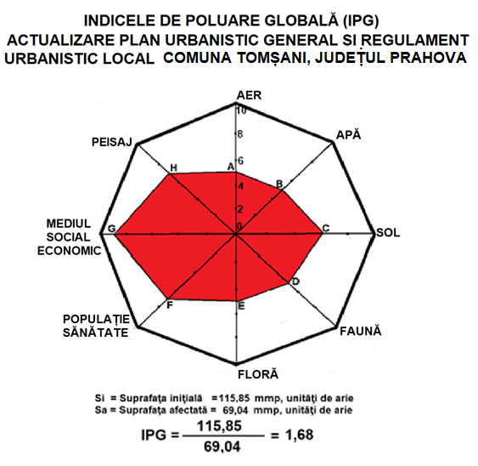

S-a trasat aria poligonului inițial, respectiv un octogon și apoi în interior aria perimetrului afectat potențial de amenajare. În acest fel s-a construit suprafața A, B, C, D, E, F, G, H.
Făcând raportul între suprafeţele celor două figuri se obţine indicele de poluare global. IPG = Si / Sa = 115,85 / 69,04 = 1,68.
Indicele de poluare globală (I.P.G.) are valoarea 1,68 ceea ce arată că realizarea obiectivelor Planului Urbanistic General va afecta mediul în limite admisibile.
Avantajele metodei constau în Oferă o imagine globală a stării de sănătate a mediului, a calităţii acestuia la un moment dat, permite compararea stării unei zone în diferite momente în timp oferind posibilitatea urmăririi evoluţiei atât a calităţii diferiţilor factori de mediu cât și a calităţii globale a mediului în zona respectivă.
Dezavantajul metodei constă în - nota de subiectivitate generată de încadrare pe scara de bonitate, precum și de posibilitatea aprecierii limitelor pentru toţi indicatorii care caracterizează mediul la un moment dat.

V.3. Dificultăţi în evaluarea impactului potential datorat implementării obiectivelor propuse de Planului Urbanistic General
Studiul efectuat asupra caracteristicilor de mediu din teritoriul administrativ al Comunei Tomșani s-a făcut cu unele dificultăţi:
Lipsa unei monitorizări sistematice a factorilor de mediu, din zona vizată de Planul Urbanistic General. Statisticile existente sunt în marea lor majoritate, punctuale, singulare, fără a permite luarea lor în considerare pentru întreaga suprafaţă a teritoriului luat în analiză.
Incertitudini privitoare la profilul activităţilor de producţie ce se vor desfăşura pe teritoriul administrativ al comunei.
Dezvoltarea propusă de Planul Urbanistic General nu are la bază o analiză a resurselor ce pot susţine dezvoltarea propusă şi nici capacitatea economică a administraţiei locale de a susţine dezvoltarea economică propusă.
Nu au existat suficiente informaţii legate de activităţile din sectorul agricol. Aceste dificultăţi au condus la o caracterizare generalizată a stării actuale a factorilor de mediu şi la o abordare calitativă a evaluării impactului specific.
CAPITOLUL VI. POSIBILELE EFECTE SEMNIFICATIVE ASUPRA MEDIULUI, INCLUSIV ASUPRA SĂNĂTĂȚII ÎN CONTEXT TRANSFRONTIERĂ

Toate potențialele amenințări la starea mediului au fost avute în vedere la întocmirea Planului Urbanistic General Comuna Tomșani și au fost propuse măsuri preventive și amelioratorii pentru fiecare amenințare potențială.
Principalele măsuri stabilite în Planul Urbanistic General sunt:
- Extinderea sistemului de alimentare cu apă potabilă din sursă controlabilă;
- Realizarea sistemului de canalizare și epurare a apelor uzate;
- Punerea în funcțiune a sistemului integrat de gestiune a deșeurilor;
- Extinderea sistemului de alimentare cu gaze naturale;
- Asfaltarea tuturor drumurilor din comună;
- Plan de management al deșeurilor zootehnice;
- Plan de prevenire a riscurilor naturale și de stopare a degradării solurilor / de refacere a solurilor degradate;
- Acțiuni de conștientizare și informare a populației cu privire la obligațiile ce le revin pe linie de protecția mediului, inclusiv modul de folosire a pesticidelor, protecția florei și faunei, prevenirea folosirii de plante invazive, modul de gestiune a deșeurilor, modul de gestiune a apelor uzate, etc..
Măsurile propuse în cadrul Planului Urbanistic General Comuna Tomșani au aplicabilitate la nivelul comunei.
Datorită amplitudinii reduse a obiectivelor ce se doresc a fi realizate pe noile suprafeţe de intravilan, activităţile preconizate a fi realizate în cadrul Planului Urbanistic General nu vor avea efecte semnificative asupra mediului transfrontalier.

CAPITOLUL VII. EXPUNEREA MOTIVELOR CARE AU CONDUS LA
SELECTAREA VARIANTELOR ALESE

Pentru elaborarea raportului de mediu s-au analizat două alternative:.
Alternativa 0 - reprezintă situația neimplementării obiectivelor impuse prin Planul Urbanistic General, respectiv neîndeplinirea măsurilor stabilite,
Alternativa 1 - presupune implementarea obiectivelor, respectiv respectarea măsurilor impuse astfel încât impactul asupra populației și asupra factorilor de mediu naturali să fie minim.
Cele două alternative s-au evaluat în raport cu impactul pe care îl generează implementarea alternativelor asupra factorilor de mediu naturali, respectiv asupra factorilor de mediu antropici.
Factor/Aspect de mediu |  | Alternativa 0 |  | Alternativa 1
 |  | Cod impact | Categorie de impact | Cod impact | Categorie de impact
Factor/ Aspect de mediu natural | Aer | -1 | Impact negativ nesemnificativ | +1 | Impact pozitiv
 | Sol | -1 | Impact negativ nesemnificativ | +1 | Impact pozitiv
 | Apă | -1 | Impact negativ nesemnificativ | +1 | Impact pozitiv
 | Vegetație și faună | -1 | Impact negativ nesemnificativ | +1 | Impact pozitiv semnificativ
 | Peisaj | 0 | Impact neutru | +1 | Impact pozitiv
Factor/ Aspect de mediu antropic | Populația | -1 | Impact negativ nesemnificativ | +1 | Impact pozitiv
 | Economie | 0 | Impact neutru | +1 | Impact pozitiv
 | Patrimonial  cultural | 0 | Impact neutru | +1 | Impact pozitiv
 | Agricultură | 0 | Impact neutru | +1 | Impact pozitiv
 | Industrie | 0 | Impact neutru | +1 | Impact pozitiv
 | Căi rutiere de  comunicație | -1 | Impact negativ nesemnificativ | +1 | Impact pozitiv
Implementarea obiectivelor generează efecte negative nesemnificative temporare, în perioada execuției, iar în perioada de funcționare generează efecte semnificative pozitive pe termen lung asupra factorilor/aspectelor de mediu naturali și antropici.
Neimplementarea obiectivelor generează efecte negative asupra factorilor/aspectelor de mediu și antropici prin neglijarea totală a calității mediului înconjurător și a nivelului de trai al populației.
Se recomandă implementarea obiectivelor care au ca scop creșterea nivelului de trai al populației, dezvoltarea zonei și protejarea mediului natural.
Motivele care au condus la selectarea variantei alese
Principalele obiective | Motivele care au condus la selectarea variantelor
Stabilirea și delimitarea teritoriului intravilan în relație cu teritoriul administrativ al comunei | Includerea în intravilan a rezervelor de teren pentru utilitatea publică.  Clarificarea limitelor de intravilan
Stabilirea modului de utilizare a terenurilor din intravilan | Clarificarea zonelor de utilizare a terenurilor din intravilan
Modernizarea și dezvoltarea infrastructurii tehnico-edilitare | Creșterea nivelului de trai  Diminuarea poluării mediului înconju-rător
Stabilirea zonelor protejate | Protejarea biodiversității  Creșterea siguranței populației
Precizarea condiţiilor de amplasare şi conformare a volumelor construite, amenajate şi plantate | Păstrarea rezervelor de teren pentru utilități publice  Încadrarea noilor construcții în peisaj
Delimitarea zonele de risc natural și luarea de măsuri specifice privind prevenirea și atenuarea riscurilor | Careșterea siguranței populației  Diminuarea pagubelor generate de riscurile naturale
Direcțiile de dezvoltare funcţională în teritoriu, respectiv lista principalelor proiecte de dezvoltare și restructurare | Crearea de noi locuri de muncă,  Creșterea numărului de locuitori,  Stabilitate economică,  Dezvoltarea turismului,  Creșterea nivelului de trai,  Atragerea investitorilor,  Dezvoltarea localitățiilor
Stabilirea și delimitarea zonelor cu interdicție temporară și definitivă de construire | Careșterea siguranței populației  Diminuarea pagubelor generate de riscurile naturale
Dezvoltarea și modernizarea infrastructurii rutiere și organizarea circulației | Întreținerea și dezvoltarea căilor de comunicație rutiere,  Diminuarea accidentelor,  Creșterea siguranței pietonilor și participanților la trafic

CAPITOLUL VII. MĂSURILE AVUTE ÎN VEDERE PENTRU MONITORIZAREA EFECTELOR SEMNIFICATIVE ALE IMPLEMENTĂRII PLANULUI URBANISTIC GENERAL

Articolul nr. 10 al Directivei Uniunii Europene privind Evaluarea Strategica de Mediu (SEA) nr. 2001/42/CE, adoptată în legislația națională prin Hotărârea de Guvern nr.1076/08.07.2004 privind stabilirea procedurii de realizare a evaluării de mediu pentru planuri și programe, prevede necesitatea monitorizării în scopul identificării, într-o etapă cât mai timpurie, a eventualelor efecte negative generate de implementarea planului și luării măsurilor de remediere necesare.
Monitorizarea se efectuează prin raportarea la un set de indicatori care să permită
măsurarea impactului pozitiv sau negativ asupra mediului. Acești indicatori trebuie să fie
astfel stabiliti încât să faciliteze identificarea modificărilor induse de implementarea planului.
Titularul de activitate are obligația de a monitoriza nivelul emisiilor și de a
raporta informațiile solicitate către autoritatea competentă, în conformitate cu Ordonanța de Urgență al Guvernului nr. 195/2005, privind protecția mediului, aprobată prin Legea 265/2006, cu modificările și completările ulterioare.
Controlul emisiilor de poluanți în mediu, precum și controlul factorilor de mediu, se va realiza prin analize efectuate de personalul specializat al unor laboratoare/autorități acreditate, cu echipamente de prelevare și analize adecvate, folosind metode de lucru standardizate.
Se recomandă ca Avizul să conțină cerințe corespunzătoare pentru exceptare de monitorizare, specificând metodologia de măsurare și frecvența, procedura de evaluare și obligatia pentru furnizare de date către autoritatea competentă de mediu, cu data pentru verificarea conformității cu autorizația.
Planul pentru monitorizarea efectelor semnificative asupra mediului ale implementarii Planului Urbanistic General al Comunei Tomșani
Obiectiv de mediu | Ținte | Activități preconizate în vederea atingerii obiectivului | Indicatori de monitorizare și evaluare | Frecvența de monitorizare | Respon-  sabil
Calitatea  apelor de  suprafață | Protecția și  Imbunătă-țirea canti- tativă și  calitativă a  apei părâ-ului Călmă-țui (Valea Războiului)  si a afluen- ților de pe  raza comunei | Realizarea rețelei de  canalizare menajeră în  localitățile componente  -asiugurarea funcționării  în parametri a stației de  epurare | Lungimea  (km) de rețea  canalizare nou construită;  Monitorizarea  funcționării  stației de  epurare în  perioada de  funcționare:  -pH  -suspensii totale  - CBO5  -CCO-Cr - NH4 +  -Reziduu fix - Produse petroliere  -NO3 –  -NO2 –  -P total | Anual | Primăria Comunei Tomșani
Calitatea apelor subte-rane | Prevenirea și limitarea poluării apelor subterane | Reabilitarea și moderni-zarea infrastructu-rii rutiere;  Reabilitarea  moderni-zarea și extinderea infrastruc-turii de alimentare cu apă pe teritoriul comunei; | Lungimea (km) drumuri  reabilitați/  modernizați  Lungimea (km)de rețea  alimentare cu apă reabilitată/  construită; | Anual | Primăria Comunei Tomșani
Protecția  atmos-  ferei | Ameliorarea  calității aerului  ambiental în  Comuna Tomșani | Realizarea unor proiec-te pentru producerea de energie verde (foto-voltaice, eoliene, etc.); | Energie  Produsă (kv) din surse regenerabile | Anual | Primăria Comunei Tomșani
Inundații  și seceta | Combaterea  eroziunii  malurilor;  Prevenirea  inundațiilor si a pagube- lor produse | Lucrări hidrotehnice, pentru a preîntâm-pina produ-cerea de inundații | Km curs de  apă indiguiți | Anual | Primăria Comunei Tomșani
Gestio-narea deșeu-rilor | -Colectarea si recupera-rea deseu-rilor; | Colectarea selectivă a deșeurilor și raportarea cantităților de deșeuri colectate selectiv și valorificate | Deșeuri colectate  (tone);  Deșeuri valorificate  (tone) | Anual | Primăria Comunei Tomșani

CAPITOLUL IX. REZUMAT FĂRĂ CARACTER TEHNIC

Raportul de mediu este întocmit în conformitate cu Anexa 2 la Hotărârea de Guvern nr. 1076/2004 și este parte a documentației planurilor sau programelor care identifică, descrie și evaluează efectele posibile semnificative asupra mediului ale aplicării acestora și alternativele lor raționale, luând în considerare obiectivele și aria geografică aferentă.
Conform Legii nr. 350/2001 privind amenajarea teritoriului şi urbanismul, precum și Ghidului privind Metodologia de elaborare și conținutul cadru al Planului Urbanistic General, aprobat prin Ordinul nr. 13N/10.03.1999, Planul Urbanistic General este principalul instrument de planificare strategică și operatională, având astfel atât caracter director și strategic, cât și de reglementare.
Prin comparație cu Planul de Amenajare a Teritoriului Județului Prahova(PATJ), care constituie norma la nivelul județului, Planul Urbanistic General(P.U.G.), reprezintă norma la nivel de unitate administrativ teritorială (municipiu, oraș, comună). Primaria Comunei Tomșani, în calitate de coordonator de “norme” de reglementare a activității în construcții în plan local, a comandat proiectantului realizarea Planului Urbanistic General(P.U.G.), urmărindu-se rezolvarea următoarelor categorii de probleme:
- analiza situaţiei existente a teritoriului administrativ al Comunei Tomșani,
- identificarea disfuncţionalităţilor existente la nivel local şi regional,
- stabilirea direcţiilor de dezvoltare al structurii urbane existente pe termen mediu, de 5-10 ani, ce vor determina dezvoltarea durabilă şi sustenabilă a localităţii.
Titlul Planului Urbanistic General este - Actualizare Plan Urbanistic General și Regulament Local de Urbanism Comuna Tomșani, Jdețul Prahova.
Titularul Planului Urbanistic General este CONSILIUL LOCAL AL COMUNEI TOMȘANI. Beneficiarul Planului Urbanistic General este PRIMARIA COMUNEI TOMȘANI, Adresa: Localitatea: TomșanI , Strada: Principală, Nr.26A, Comuna Tomșani, Județul Prahova, Cod poștal: 107615, Cod Unic de Inregistrare: 2843035, Telefon: 0244/237000,Telefon Fax:0244/237205, E-mail:primariatomsani@yahoo.com; achizitii@primaria tomsani, rhttp://www. primariatomsani.ro.
Unitatea Administrativ Teritorială(UAT) - Comuna Tomșani, cu o suprafață de 4334,29 ha și o pupulație de 4461 locuitori (recensământul din 2011), este alcătuită din 4(patru) sate: satul Tomșani (reședință de comună - localitate rangul IV) și satele Loloiasca, Magula și Sătucu care au statut de sate componente și au rangul V conform ierarhizării localităților rurale pe ranguri din Legea nr. 351/2001.
Comuna Tomşani face parte din aria de influenţă a centrului polarizator intercomunal Urlaţi, alături de încă 6 unităţi administrativ-teritoriale: Oraş Urlaţi și Comunele Dumbrava, Valea Călugărească, Albeşti – Paleologu, Ceptura de Jos, Iordăcheanu.
Amplasament - Comuna Tomşani se situează în zona sud - estică a Judetului Prahova, în zona de câmpie, la contactul dintre Glacisul Istriței cu Câmpia Română, la 25 km de Municipiul Ploieşti (reşedința de județ), la 9 km de orașul Urlati și la 15 km de orașul Mizil. Accesul in teritoriul comunei se realizează pe drumul național DN 1B (Ploieşti – Buzău) care străbate comuna de la Vest la Est. Din acest drum, la Loloiasca se ramifică șoseaua județeană DJ146, care deservește satele comunei și se termină în extremitatea sa de Sud - Est în drumul național DN1D, care leagă
Municipiul Ploiești de orașul Urziceni și formează în acea zonă limita
comunei. Comuna Tomșani se situează între următoarele coordonate geografice: 44°56′34″ latitudine nordică și 26°17′ 42″ longitudine estică. Vecinătățile conform planului de încadrare administrativă sunt :
- La NORD - Comuna Ceptura şi Oraşul Urlaţi;
- La EST - Comuna Colceag;
- La SUD - Comunele Albeşti Paleologu şi Drăgăneşti;
- La VEST - Comuna Albeşti Paleologu şi Oraşul Urlaţi.
Pe teritoriul Unității Administrativ Teritoriale(UAT) - Comuna Tomșani nu se regăsesc arii naturale de importanță comunitară.
Obiectivele principale ale Planului Urbanistic General sunt:
Raportul optim dintre amenajarea generală a teritoriului și dezvoltarea urbanistică a localităților sale.
Relaţionarea localităţii cu teritoriul său administrativ şi relaţionarea suprateritorială.
Relaționarea din punct de vedere funcțional a spațiilor.
Stabilirea modului de utilizare a terenurilor din intravilan.
Delimitarea zonelor expuse la riscuri naturale sau antropice și reducerea vulnerabilității fondului construit (existent și viitor).
Delimitarea zonelor afectate de servituţi publice, afectate de interdicţii temporare şi permanente de construire.
Evidențierea fondului construit și amenajat valoros din punct de vedere istoric și ambiental și propunerea unui sistem de protecție a acestuia.
Modernizarea şi dezvoltarea echipării şi a infrastructurii edilitare aferentă zonelor de extindere a intravilanului.
Creșterea calității vieții.
Activarea economiei locale.
Stabilirea reperelor necesare realizării investițiilor de utilitate publică.
Precizarea condiţiilor de amplasare şi conformare a volumelor construite şi amenajate.
Punerea la punct a sistemului de reglementare a activității constructive
(certificate de urbanism și autorizatii de construire).
Corelarea intereselor publice cu cele individuale.
Suprafața intravilanului existent georeferențiat este de 561,85 ha. Suprafaţa intravilanului reglementat anterior prin Planul Urbanistic General aprobat cu Hotărârea Consiliului Local al Comunei Tomșani nr. 3/30.01.2013, este de 551,05 ha.
Riscurile naturale - areale delimitate geografic, în interiorul cărora există un potențial de producere a unor fenomene naturale distructive, care pot afecta populația, activitățile umane, mediul natural și cel construit și pot produce pagube și victime umane. Riscurile naturale sunt de natură hidrologică, hidrogeologică, geologică și geofizică.
Riscul seismic - Conform STAS 11 100/1993, comuna se situează în interiorul izoliniei de intensitate macroseismică I = 81 (opt) pe scara MSK unde indicele 1 corespunde unei perioade medii de revenire de 50 ani.
Risc de instabilitate - Nu există zone cu potențial risc la alunecări, sunt doar posibile zone de eroziune a malurilor
Risc de inundabilitate - Nu există pe teritoriul administrativ al comunei risc de inundabilitate datorită rețelei hidrografice. Acesta se manifestă la precipitații extreme datorită elementelor torențiale și a șiroirii de pe versanți. Pentru diminuarea efectelor unor inundatii, se recomandă reamenajarea hidrotehnică și execuția de podete dimensionate corespunzător, funcție de volumul precipitațiilor calculat pentru perioadele cu volume exceptionale și a zonei de protecție in jurul lacurilor - între Nivelul Normal de Retenție și cota coronamentului.
Riscuri antropice - Localitatea este traversata de retele/conducte cu echiamentele aferente, respectiv: cablu telefonic, linii de curent, conducte transport gaze, conducte de transport țiței(CONPET SA PLOIEȘTI administrează două conducte de transport țiței Ø 6”, 5/8” și una de Ø 4” prin care este întrodusă fibră optică cu instalațiile aferente (prize de potențial, gara de godevil, aerisiri, bazine de retenție, etc., ce fac parte din Sistemul national de transport titei, gazolina, condensate si etan). Aceste rețele prezintă un risc în situația avarierii lor și de aceea la amplasarea construcțiilor se va avea în vedere distanța impusă de reglementările în vigoare față de aceste rețele. Se vor păstra zonele de protecție conform legislației în vigoare a retețelor edilitare (conducte gaz, LEA, stații de transformare, etc.), ale diferitelor obiective din zonă iar la autorizarea proiectelor de construcție se va solicita avizul de la instituțiile competente (Apele Române, Electrica S.A., etc.).
Echipare edilitară - Alimentarea cu apă - Comuna Tomşani este alimentată cu apă în sistem centralizat în proporţie de aproximativ 72%. Sursa de alimentare cu apă - este reprezentă de frontul de captare Bălteşti şi respectiv de conducta de aducţiune Bălteşti - Urlaţi – Mizil, operatorul reţelei de distribuţie este Hidro Prahova SA. Tratarea apei se face prin intermediul unei staţii de tratare amplasată în vecinătatea sursei de captare.
Evacuarea apelor uzate - Comuna Tomşani nu dispune de sistem centralizat pentru evacuarea apelor uzate.
Alimentare cu gaze naturale - Alimentarea cu gaze a Comunei Tomşani se realizează prin conducte de presiune redusă. Reţeaua de conducte de distribuţie gaze inclusiv branşamentele sunt amplasate numai în domeniul public, având o lungime de 34,3 km.
Alimentare cu energie electrică - Comuna Tomşani este complet electrificată. Lungimea rețelei de alimentare cu energie electrică este de 26,1 kilometri.
Organizarea circulației - Reteaua de drumuri de pe teritoriul comunei este satisfacătoare deservirii relațiilor comunei cu localitățile invecinate. Drumul național DN 1B (Ploieşti – Buzău) - străbate comuna de la Vest la Est. Din acest drum, la Loloiasca se ramifică drumul județean DJ146, care deservește satele comunei și se termină în extremitatea sa de Sud-Est în drumul național DN1D, care leagă Municipiul Ploiești de orașul Urziceni și formează în acea zonă limita comunei. Alte drumuri clasate care traversează comuna sunt: Drumul național DN 1D: Ploieşti – Urziceni. Drumul județean DJ 146: Loloiasca (DN 1 B) – Tomşani – Magula – DN 1 D, drumul județean DJ 103S: Magula (DJ 146) – Colceag (DJ 102 N), drumul județean DJ 102N: Ţărculeşti (DJ 102 C) – Rotari – Ceptura de Sus – Ceptura de Jos – Inoteşti – Colceag – Parepa Ruşani – DN 1D și drumul comunal DC 70B: DN 1B (Loloiasca) – Valea Urloii.
Prin comună trece și calea ferată Ploiești–Buzău, pe care este deservită de halta Tomșani.
Gestiunea deșeurilor - Comuna Tomșani face parte din Asociația de Dezvoltare Intercomunitară(ADI) de utilități publice pentru serviciul de salubrizare „Parteneriatul pentru managementul deșeurilor-Prahova”, constituită în scopul înființării, organizării, reglementării, gestionării, exploatării și monitorizării în comun a serviciului de salubrizare pe raza de competență a unităților administrativ-teritoriale membre, precum și realizarea în comun atât a Proiectului „Managementul Deșeurilor în Județul Prahova” cât și a altor proiecte de investiții publice de interes zonal sau regional destinate extinderii infrastructurii de management al deșeurilor, având la baza Planul Național de Gestionare a Deșeurilor și Strategia Națională de Gestionare a Deșeurilor, a Planului Regional de Gestionare a Deșeurilor pentru regiunea Sud Muntenia și a Planului Județean de Gestionare a Deșeurilor pentru Judetul Prahova.
Managementul deşeurilor sunt asigurate de ROSAL GROUP S.A., operator stabilit în cadrul Asociației de Dezvoltare Intercomunitară(ADI) Deşeuri din care face parte şi comuna Tomşani.
Populația, elemente demografice și sociale, sănătatea și educația- La recensământul din 2011, populația Comunei Tomşani era de 4461 locuitori, ceea ce reprezintă 0,02% din totalul populației României şi 0,58% din totalul populației Jjudețului Prahova. Faţă de recensământul din
2002, populaţia comunei cunoaşte o diminuare continua a populaţiei. Evoluţia pe ultimii 10 de ani evidenţiază scăderea populaţiei cu domiciliul în localitate cu 292 de persoane, o diminuare cu circa 6%.
Educația - În subordinea unității de învățământ cu personalitate juridică Școala Gimnazială "Prof. Dinu Mihail Dan" funcţionează următoarele structuri: Grădinița cu program normal sat Tomşani, Grădinița cu program noral sat Magula, Grădiniţa cu program normal sat Loloiasca, Şcoala cu clasele I-VIII Tomşani, Şcoala cu clasele I-VIII Loloiasca. Evoluția populației şcolare în Comuna Tomşani este în descreștere – în anul 2011 erau înscriși 524 elevi iar în anul 2020 numai 366 elevi.
Sănătate şi asistenţă socială - În Comuna Tomşani reţeaua unităţilor de sănătate cuprinde: două farmacii, două dispensare şi un cabinet stomatologic, deservite de 2 medici, 2 farmaciști și 2 personal mediu sanitar. Activităţile de asistenţă socială - sunt asigurate prin Serviciul de asistenţă socială, compartiment de specialitate Primăriei Comunei Tomşani.
Cultură și culte - În Comuna Tomșani funcționează două Cămine culturale, amplasate în satele Tomşani şi Loloiasca. Principalul obiect de activitate îl constituie organizarea acţiunilor cultural-artistice, educative, de informare şi de divertisment. În Comuna Tomşani funcţionează o bibliotecă publică, care asigură şi servicii educative pentru copii. Numărul de volume de care dispune biblioteca este de 11300. Spiritualitatea creştin-ortodoxă din comună este reprezentată prin Biserica "Adormirea Maicii Domnului" și "Sfinții Împărăți Constantin și Elena" a fost sfințită în 06.11.1938.
Activităţi economice - Condiţiile naturale de relief şi poziţionarea geografi că au determinat funcţiunile economice ale comunei. Principalele funcţiuni economice sunt cele de producţie agricolă. Suprafeţele mari de teren arabil şi condiţiile de mediu avantajează cultivarea cerealelor, cele mai multe exploataţii cultivând porumb (894 exploataţii) şi grâu (607 exploataţii). Creşterea animalelor are o pondere importantă în agricultura comunei. Animalele sunt crescute aproape exclusiv în exploataţii agricole
fără personalitate juridică. Pe raza comunei își desfășoară activitatea un număr de 68 de societăţi comerciale, persoane fizice autorizate și întreprinderi individuale. Turismul este slab reprezentat întrucât nu există puncte turistice de interes ridicat. În comună nu funcţionează structuri de primire turistică.
Șansele de relansare economico-socială a Comunei Tomșani în corelare cu programul de dezvoltare locală:
Crearea unor condiții mai bune în domeniul infrastructurii de transport si servicii de bază (apă, canalizare, gaze, etc.), în scopul creșterii atractivității, accesibilității și impulsionării dezvoltării economice și sociale locale.
Investițiile în infrastructură de transport vor facilita - mobilitatea populației și a bunurilor și reducerea costurilor de transport de mărfuri și călători, îmbunătățirea accesului pe piețele județului, creșterea eficienței activităților economice economisind energie și timp și creând condiții pentru extinderea schimburilor comerciale și implicit a investițiilor productive.
Concluzii rezultate în urma evaluării de mediu:
Obiectivele stabilite prin Planul Urbanistic General sunt corelate pozitiv cu obliectivele altor planuri stabilite la nivel local, regional și național.
Evaluarea obiectivelor Planului Urbanistic General în raport cu aspectele și obiectivele de mediu relevante indică un nivel acceptabil al impactului cumulativ, pe termen lung, deci se crează premisele atingerii majorității obiectivelor relevante de mediu.
Implementarea Planului Urbanistic General Comuna Tomșani va avea o contribuție pozitivă în privința evoluției întregului sistem teritorial, inclusiv asupra componentelor de mediu. În acelaşi timp, potențiale efecte negative pot fi evitate prin aplicarea măsurilor identificate.
În urma analizei efectuate, s-a ajuns la concluzia că planul analizat este în mare măsură compatibil cu obiectivele de mediu la nivel local/regional/național, precum și că în condiţiile respectării stricte a măsurilor propuse în cadrul prezentului Raport de Mediu, acesta va atinge un nivel suficient de integrare a considerentelor de mediu, astfel încât se poate propune eliberarea Avizului de Mediu pentru Planul Urbanistic General al Comunei Tomșani.

CAPITOLUL X. CONCLUZII

Dezvoltarea rurală ocupă un loc distinct în cadrul politicii județene și se referă la următoarele aspecte:
- înlăturarea/diminuarea sărăciei în zonele rurale;
- echilibrarea oportunităților economice și a condițiilor sociale dintre mediul urban si cel rural;
- stimularea inițiativelor locale;
- păstrarea patrimoniului spiritual și cultural.
Șansele de relansare economico-socială a Comunei Tomșani în corelare cu programul de dezvoltare locală:
Crearea unor condiții mai bune în domeniul infrastructurii de transport si servicii de bază (apă, canalizare, gaze, etc.), în scopul creșterii atractivității, accesibilității și impulsionării dezvoltării economice și sociale locale.
Investițiile în infrastructură de transport vor facilita:
-mobilitatea populației și a bunurilor și reducerea costurilor de transport de mărfuri și călători;
-îmbunătățirea accesului pe piețele județului;
-creșterea eficienței activităților economice economisind energie și timp și creând condiții pentru extinderea schimburilor comerciale și implicit a investițiilor productive.
Pentru ca propunerile să capete contur și să fie aplicabile, se impune ca pe viitor, în funcție de oportunități și oferte de investiții, să fie elaborate documentații de tipul Plan Urbanistic Zonal (P.U.Z.) sau Plan Urbanistic de Detaliu (P.U.D.) privitoare la: reglementarea situației juridice a terenurilor pentru zonele insuficient reglementate construirea zonelor turistice, zonele de lotizări corespunzătoare extinderii intravilanelor. De asemenea, se vor întocmi după aprobarea Planului Urbanistic General documentații urbanistice de tipul Plan Urbanistic Zonal (P.U.Z.) sau Plan Urbanistic de Detaliu (P.U.D.) pentru scoatere de sub interdicția temporară de construire a zonelor materializate de reglementări urbanistice. În situația în care, sub presiunea investitorilor, zone din teritoriul intravilanului propus și din teritoriul extravilan, vor căpăta alte funcțiuni față de prevederile Planului Urbanistic General, în baza certificatului de urbanism emis de autoritatea locală, zonele respective se vor supune întocmirii de documentații de urbanism cu caracter local Plan Urbanistic Zonal (P.U.Z.) care vor urma traseul avizărilor în vederea aprobării conform actelor normative în vigoare.
Următoarele concluzii rezultă în urma evaluării de mediu:
Obiectivele stabilite prin Planul Urbanistic General sunt corelate pozitiv cu obliectivele altor planuri stabilite la nivel local, regional și național.
Evaluarea obiectivelor Planului Urbanistic General în raport cu aspectele și obiectivele de mediu relevante indică un nivel acceptabil al impactului cumulativ, pe termen lung, deci se crează premisele atingerii majorității obiectivelor relevante de mediu.
Implementarea Planului Urbanistic General Comuna Tomșani va avea o contribuție pozitivă în privința evoluției întregului sistem teritorial, inclusiv asupra componentelor de mediu. În acelaşi timp, potențiale efecte negative pot fi evitate prin aplicarea măsurilor identificate.
În urma analizei efectuate, s-a ajuns la concluzia că planul analizat este în mare măsură compatibil cu obiectivele de mediu la nivel local/regional/național, precum și că în condiţiile respectării stricte a măsurilor propuse în cadrul prezentului Raport de Mediu, acesta va atinge un nivel suficient de integrare a considerentelor de mediu, astfel încât se poate propune eliberarea Avizului de Mediu pentru Planul Urbanistic General al Comunei Tomșani.

ANEXE

Anexa 1. Surse de documentare
Studii de specialitate preliminare privind:
Actualizarea suportului topografic al localităţii (ORIZONT VECTOR S.R.L.).
Evoluţia istorică.
Condiţii geotehnice şi hidrogeologice (STUDII APA S.R.L.).
Infrastructura tehnico-edilitară (MIRUNA GISCONCEPT S.R.L.).
Analiza factorilor interesaţi, anchete sociale (MIRUNA GISCONCEPT S.R.L.).
Protecţia mediului, riscuri naturale şi antropice (MIRUNA GISCONCEPT S.R.L.).
Evoluţia activităţilor economice(MIRUNA GISCONCEPT S.R.L.).
Evoluţia socio-demografică (MIRUNA GISCONCEPT S.R.L.).
Impactul schimbărilor climatice (MIRUNA GISCONCEPT S.R.L.).
Studii şi proiecte elaborate anterior (studii de fezabilitate şi proiecte tehnice privind obiectivele şi investiţiile de pe teritoriul comunei, etc)
Documentaţii specifice de amenajarea teritoriului şi de dezvoltare:
Planul de Amenajare a Teritoriului Naţional.
Planul de Amenajare a Teritoriului Judeţului Prahova.
Planul Judeţean de Gestionare a Deşeurilor Prahova.
Proiectul regional de dezvoltare a infrastructurii de apă şi apă uzată din judeţul Prahova, în perioada 2014-2020.
Alte documentaţii de specialitate specifice:
Strategia de dezvoltare locală a comunei Tomşani, 2027.
Documentaţii Planuri Urbanistice Zonale / Planuri Urbanistice de Detaliu aprobate.

Anexa 2. Lista de abrevieri, Glosar de termini
- Lista de abrevieri:
ANPM – Agentia Nationala pentru Protectia Mediului
APM – Agentia pentru Protectia Mediului
BH – Bazin hidrografic
CF – Carte Funciara
CJ – Consiliul judetean
CMA – Concentratie maxima admisa
CSC – Comitetul special constituit pentru efectuarea etapei de incadrare
DA – Directia apelor
DSP – Directia de Sanatate Publica
EIM – Evaluarea impactului asupra mediului
EM – Evaluare de mediu
GA – Gospodarirea apelor
GL – Grup de lucru
HG – Hotarare de guvern
ISU – Inspectoratul pentru situatii de urgenta
L – Lege
MMSC – Ministerul Mediului si Schimbărilor Climatice
ONG – Organizatie nongurvernamentala
Ord – Ordin
OUG – Ordonanta de urgenta
PLAM – Plan local de actiune pentru mediu
POS – Plan operational sectorial
P/P – planuri si/sau programe
PUG – Plan urbanistic general
PUD – Plan urbanistic de detaliu
RLU – Regulament local de urbanism
RM – Raport de mediu
SEA – Evaluarea de mediu pentru planuri si programe (evaluare strategica de mediu)
SGA – Sistemul de gospodarirea apelor
UE – Uniunea Europeană.
- Glosar de termeni şi expresii:
Aviz pentru planuri și programe - “Act tehnico - juridic eliberat în scris de autoritatile competente pentru protectia mediului, care confirma integrarea
aspectelor privind protectia mediului in planul sau in programul supus adoptarii”.
Acord de mediu - “Act tehnico-juridic eliberat in scris de autoritatile competente pentru protectia mediului, prin care sunt stabilite conditiile
si/sau parametrii de functionare a unei activitati existente.
Arie naturala protejata - „O zona delimitata geografic, cu elemente
naturale rare sau in procent ridicat, desemnata sau reglementata si gospodarita in sensul atingerii unor obiective specifice de conservare; cuprinde parcuri nationale, rezervatii naturale, rezervatii ale biosferei, monumente ale naturii si altele”.
Atmosfera - „ Masa de aer care inconjoara suprafata terestra, incluzand si stratul de ozon” Aer poluat “Aer care contine poluanti in concentratii la care acestia actioneaza nociv asupra organismelor vii si daunator mediului inconjurator”.
Biodiversitate -“Diversitatea dintre organismele vii provenite din ecosistemele acvatice si terestre, precum si dintre complexele ecologice din care acestea fac parte“.
Colectare - “Strangerea, sortarea si/sau regruparea (depozitarea temporară) deșeurilor in vederea transportării lor”.
Deșeuri - “Orice substanta sau obiect din categoriile stabilite de legislatia specifica privind regimul deseurilor, pe care detinatorul il arunca, are intentia sau are obligatia de a-l arunca”.
Deteriorarea mediului - “Alterarea caracteristicilor fizico-chimice si structurale ale componentelor naturale ale mediului, reducerea diversitatii sau productivitatii biologice a ecosistemelor naturale si antropizate, afectarea mediului natural cu efecte asupra calitatii vietii, cauzate, in principal, de poluarea apei, atmosferei si solului, supraexploatarea resurselor, gospodarirea si valorificarea lor deficitara, ca si amenajarea corespunzatoare a teritoriului”.
Emisie - “Evacuarea directa sau indirecta, prin surse punctuale sau difuze ale instalatiei, de substante, vibratii, ori de zgomot in aer, apa sau sol”.
Evaluarea impactului asupra mediului - “Proces menit sa identifice, sa descrie si sa stabileasca, in functie de fiecare caz si in conformitate cu legislatia in vigoare, efectele directe si indirecte, sinergice, cumulative, principale si secundare ale unui proiect asupra sanatatii oamenilor si mediului”.
Habitat - “Locul sau tipul de loc in care un organism sau o populatie exista in mod natural “.
Impact de mediu - “Modificarea negativă considerabilă a caracteristicilor fizice, chimice sau structurale ale componentelor mediului natural; diminuarea diversitatii biologice; modificarea negativa considerabila a productivitatii ecosistemelor naturale si antropizate; deteriorarea echilibrului ecologic, reducerea considerabila a calitatii vietii sau deteriorarea structurilor antropizate, cauzata in principal de poluarea apelor, a aerului si a solului; supraexploatarea resurselor naturale, gestionarea, folosirea sau planificarea teritoriala necorespunzatoare a acestora”.
Mediu - “Ansamblul de conditii si elemente naturale ale Terrei: aerul, apa, solul, subsolul, aspectele caracteristice ale peisajului, toate straturile atmosferice, toate materiile organice si anorganice, precum si fiintele vii, sistemele naturale in interactiune, cuprinzind elementele enumerate anterior, inclusiv valorile materiale si spirituale, calitatea vietii si conditiile care pot influenta bunastarea si sanatatea omului”.
Poluare - “Concentratii de poluanti in mediu care depasesc valorile naturale”.
Prag de alertă - “Concentratii de poluanti in apa, aer, sol sau emisii/evacuari care au rolul de a avertiza autoritatile competente asupra unui impact potential asupra mediului si care determina declansarea unei monitorizari suplimentare si/sau reducerea concentratiilor de poluanti in emisii/evacuari”.
Poluare potențial semnificativă - “Concentratii de poluanti in mediu care depasesc pragurile de alerta prevazute in reglementarile privind evaluarea poluarii mediului. Aceste valori definesc pragul poluarii la care autoritatile competente considera ca un amplasament poate avea un impact asupra mediului si stabilesc necesitatea unor studii suplimentare”.
Prag de interventie - “Concentratii de poluanti in aer, apa sol sau emisii/evacuari la care autoritatile competente vor dispune executarea studiilor de evaluare a riscului si reducerea concentratiilor de poluanti din emisii/evacuari”. Poluare semnificativa “Concentratii de poluanti in mediu ce depasesc pragurile de interventie prevazute in reglementarile privind evaluarea poluarii mediului”.
Poluant - “Orice substanta, lichida, gazoasa sau sub forma de vapori ori de energie (radiatie electromagnetica, ionizanta, termica, fonica sau vibratii) care, introdusa in mediu, modifica echilibrul constituentilor acestora si al organismelor vii si aduce daune bunurilor materiale “.
Prejudiciu - “Efect cuantificabil in cost al daunelor asupra sanatatii
oamenilor, bunurilor sau mediului, provocat de poluanti, activitati
daunatoare, accidente ecologice sau fenomene naturale periculoase”.
Poluare antropică - “Poluare a aerului rezultata din activitati umane”.
Poluare de fond a atmosferei - “Poluare existenta in zonele in care nu se manifesta direct influenta surselor de poluare”
Poluare naturala - “Poluare a aerului rezultata din activitati naturale”.
Potential de poluare - “Nivel posibil al poluarii, caracteristic unei zone date, variabil in functie de conditiile meteorologice si orografice, care poate fi atins in prezenta unei surse de poluare de o anumita intensitate; se defineste in mai multe moduri, functie de intensitatea emisiilor”.
Prag de actiune - “Concentratie minima a unui poluant in aer la care apar primele efecte decelabile asupra omului si mediului inconjurator”.
Protectie a aerului - “Actiune de prevenire si/sau de reducere a poluarii aerului prin masuri tehnice si legislative”.
Raportul de mediu - “Parte a documentatiei anumitor planuri sau programe care identifica, descrie si evalueaza potentialele efecte semnificative asupra mediului, ale implementarii planului sau programului, precum si alternativele rezonabile ale acestuia, luand în considerare obiectivele si aria geografica ale planului sau programului.”
Sursa de poluare - “Loc, proces sau activitate care genereaza poluanti”.
Titularul activitatii - “Persoana fizica sau juridica raspunzatoare legal pentru desfasurarea unei activitati, prin drepturi de proprietate, concesiune sau alta forma de imputernicire legala asupra dreptului de folosinta a amplasamentului si/sau instalatiilor supuse procedurii de autorizare”.

Anexa 3. Bibliografie
Călinescu, R. (1969), Biogeografia României, Editura Academiei, Bucureşti.
Cucu, V. (2000), Geografia aşezărilor rurale, Editura Domino, Târgovişte.
Diaconu, C-tin (1971), Râurile României. Monografie hidrologică, Bucureşti.
Florea, N., Munteanu, I., Rapaport, C., Chiţu, C., Opriş, M. (1968), Geografia solurilor României, Editura Ştiințifică, Bucureşti.Ghinea, D. (1998), Enciclopedia Geografică a României, vol. I, II, III, Editura
Enciclopedică, Bucureşti.
Ielenicz, M., Pătru, Ileana (2005), România. Geografia fizică, vol. I, Editura Universitară, Bucureşti.
Ielenicz M., Oprea R. (2011), România. Carpaţii (I-Caracteristici generale), Editura Universitară, Bucureşti.
Ielenicz M., Pătru I., Clius M. (2005) Subcarpaţii României. Editura Universitară, Bucureşti.
Pop Gr. (2000), Carpaţii şi Subcarpaţii României, Editura Presa Universitară Clujană, Cluj Napoca.
Moga, T., Rădulescu, Carmen, Valentina (2000), Efectele poluării asupra mediului, Tribuna Economică nr.36/2000, București.
Muja, S., (1984), Spaţiile verzi în sistematizarea teritoriului şi localităţilor, Editura Ceres, Bucureşti.
Mutihac, V., Stratulat, Maria-Iuliana, Fechet, Roxana-Magdalena (2004), Geologia României, Edititura, Didactică și Pedagogie, Bucureşti.
M. Negulescu si colectivul – Protectia mediului înconjurător, Manual general, Editura Tehnică, Bucuresti, 1995;
Pătru, Ileana, Zaharia, Liliana, Oprea, R., (2006), Geografia fizicǎ a României - Climǎ, ape, vegetaţie, soluri, Editura Universitarǎ, Bucureşti.
Posea, Gr., (1970), Geomorfologia generală, Edititura, Didactică și Pedagogie, Bucureşti.
Posea, Gr., Popescu, N., Ielenicz, M. (1974), Relieful României, Editura Ştiinţifică, Bucureşti.
Posea, G., Badea, L., (1984), România. Harta unităților de relief (regionarea geomorfologică), Editura Științifică și Enciclopedică, R.S.R.
Vl. Rojanschi, Fl. Bran, Gh. Diaconu – Protectia si ingineria mediului, Editura Economică, Bucuresti, 1997.
V. Rojanschi, Mediul înconjurător – Abordări sistematice, Institutul de Cercetări si Ingineria mediului, Bucuresti 1991.
Ujvari, I. (1972), Geografia apelor României, Editura Ştiinţifică, Bucureşti.
Velcea, I. (1993,1996), Geografie rurală, Tip. Univ. Creştine „D. Cantemir”- Sibiu.
Velcea, Valeria (2001), Geografia fizică a României, Edit. Univ.,,Blaga”, Sibiu.
*** (1983), Geografia Romaniei, vol. 1, Geografia fizica, Editura Academiei
R.S.R., Bucuresti.
*** (1984), Geografia României, vol. 2, Geografia umana și economica, Editura Academiei R.S.R., Bucuresti.
*** Recensămintele populaţiei şi locuinţelor din anii: 1930, 1941, 1956, 1966, 1977, 1992, 2002, 2011, Direcția Județeană de Statistică Prahova.
*** Legea 151/98 privind Dezvoltarea Regională în România.
*** Legea 315/2004 privind Dezvoltarea Regională în România.
*** (2000), România - Planul Naţional de Dezvoltare 2000-2002, ANDR, şi Comisia Europeană, Bucureşti.
*** (2000), Planul Naţional pentru Agricultură şi Dezvoltare Rurală, MAA.
*** (1981), Atlasul României, Editura Academiei, Bucureşti.
*** (1982), Enciclopedia geografică a României, Editura Ştiinţifică şi Enciclopedică, Bucureşti.
*** (1986), Atlasul judeţelor României, Editura Didactică şi Pedagogică, Bucureşti.
*** Agenția Națională de Meteorologie;
*** Consiliul Judeţean Teleorman, PLANUL JUDEŢEAN DE GESTIONARE A DEŞEURILOR, ediţie revizuită 2008;
*** Direcția Județenă de Statistică Prahova;
*** Direcția pentru Agricultură și Dezvoltare Rurală, Prahova;
*** Direcția Silvică Prahova;
*** Institutul Național de Statistică;
*** Prefectura Prahova;
*** Agenţia pentru Protecţia Mediului Teleorman, Raport privind starea mediului în Judeţul Prahova în anul 2010, 2011, 2012, 2013, 2014, 2015; 2016, 2017, 2018, 2019.
*** Agenţia pentru Protecţia Mediului Prahova, PLANUL LOCAL DE ACŢIUNE PENTRU MEDIU, ediţie revizuită 2006.

Anexa 4. Piese desenate

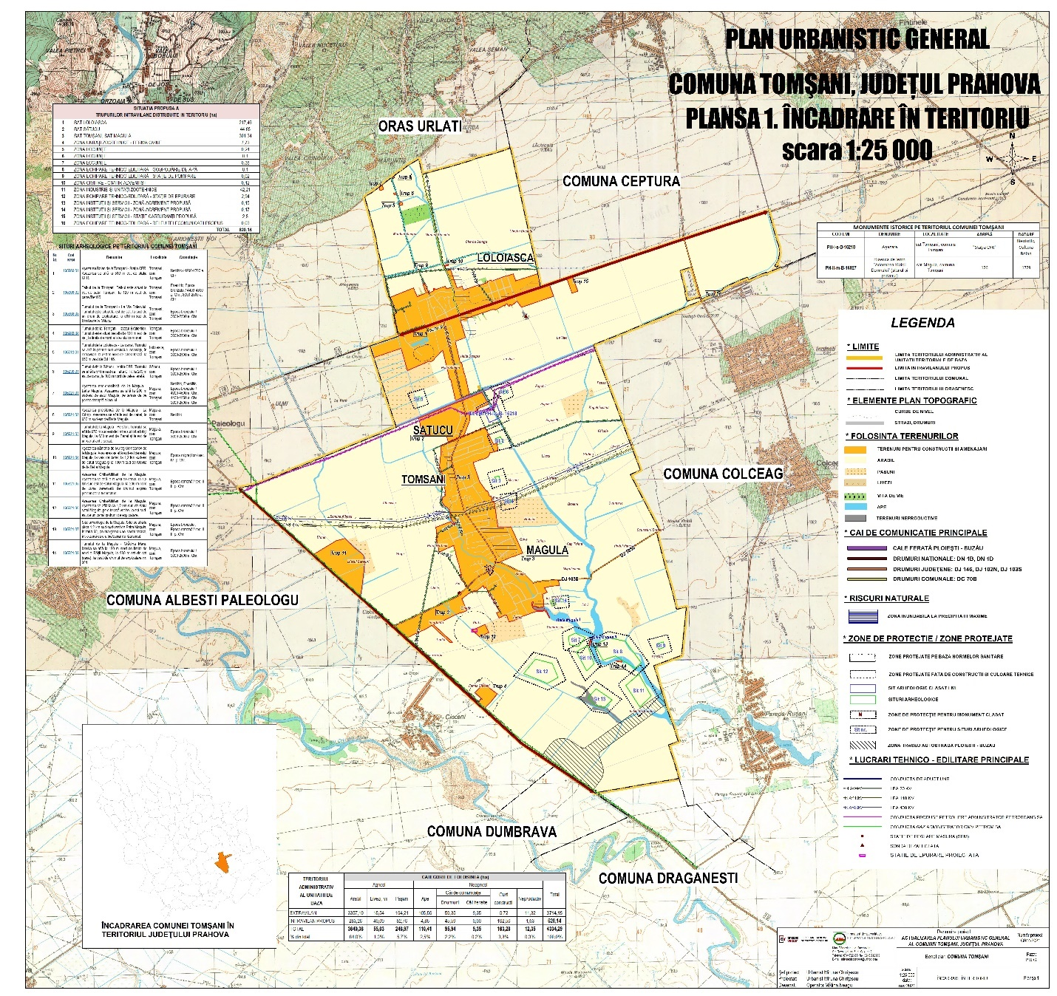

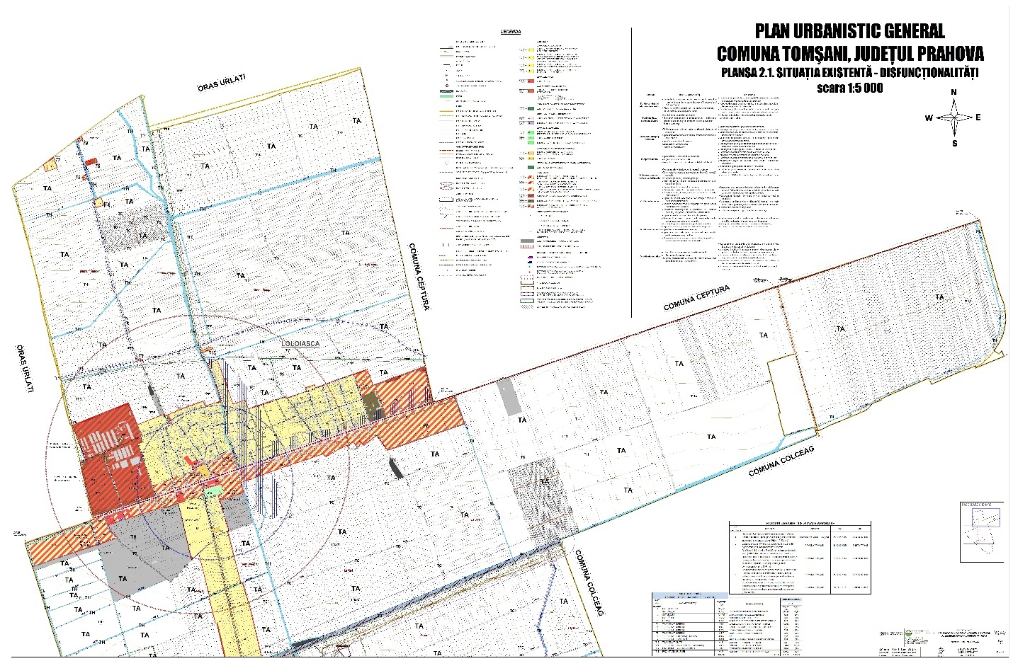

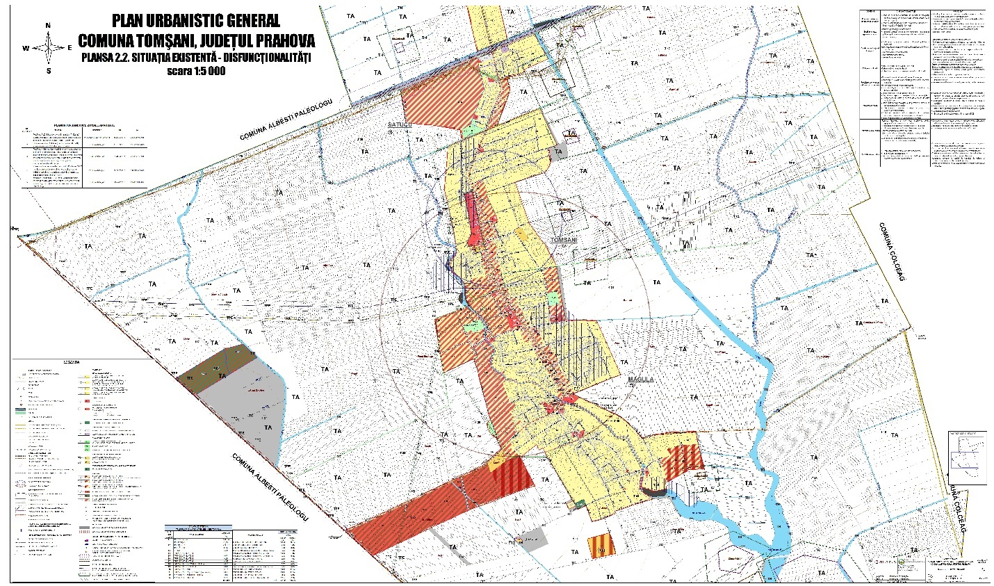

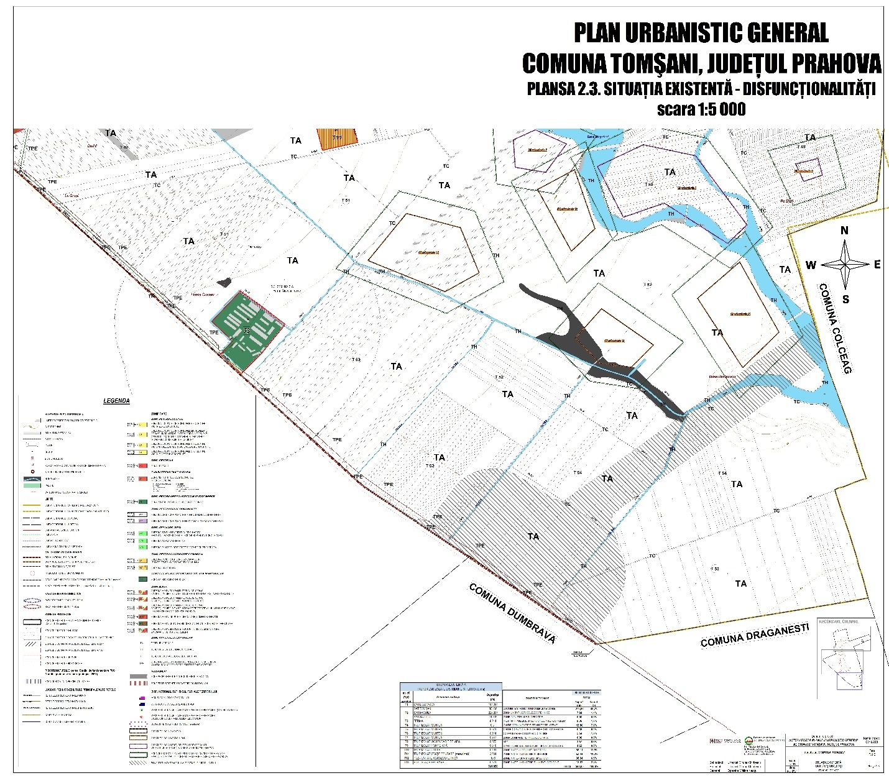

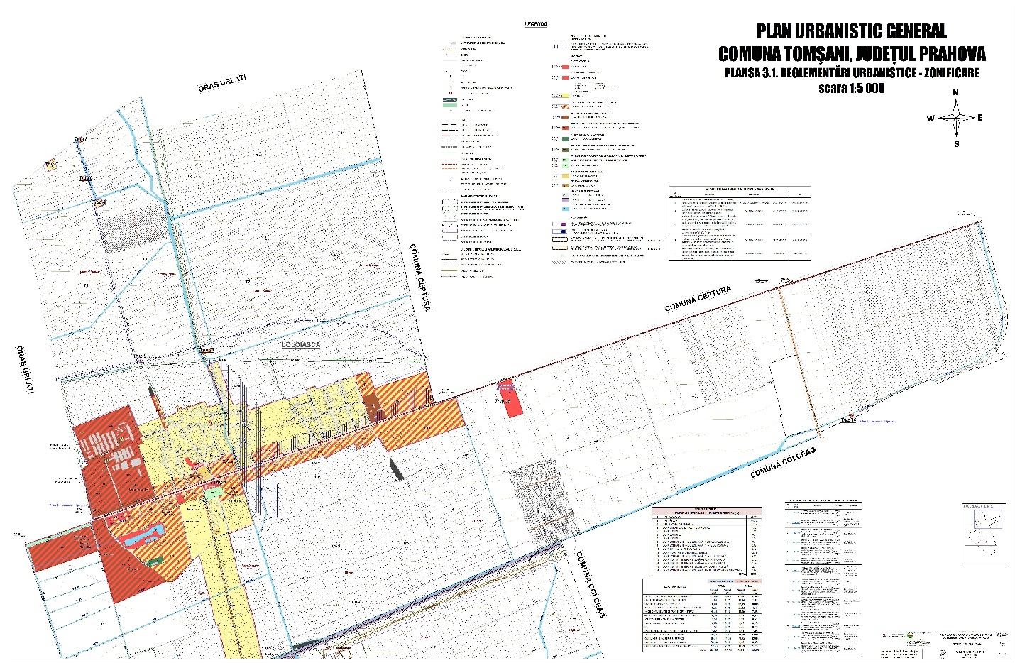

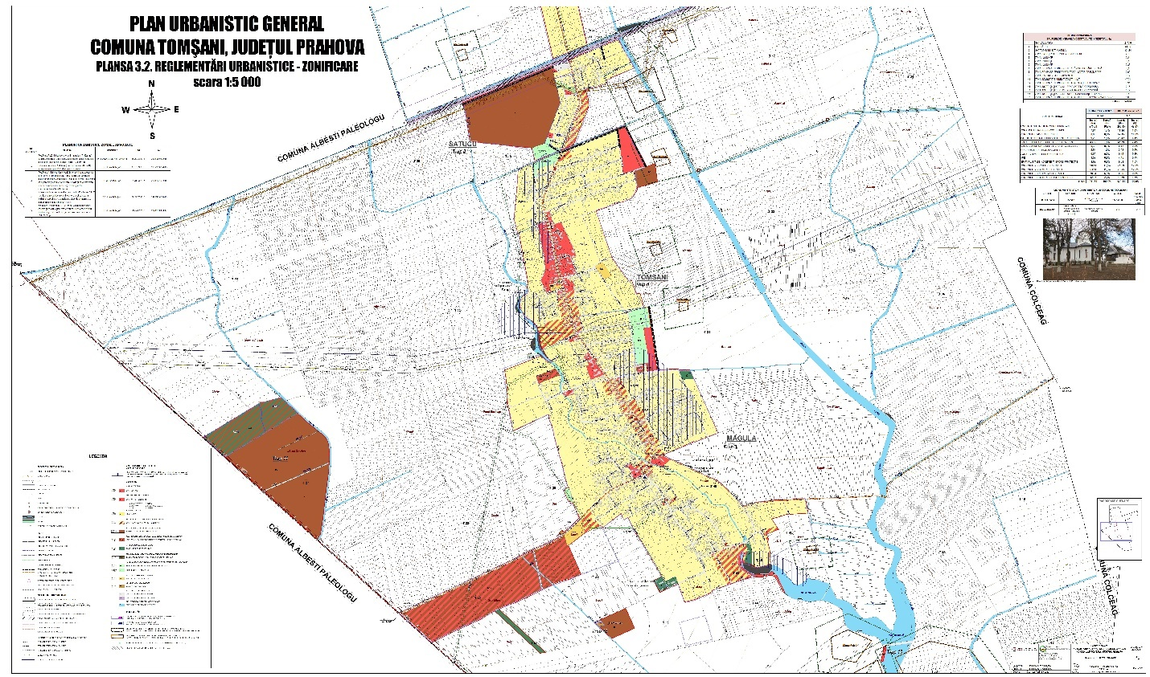

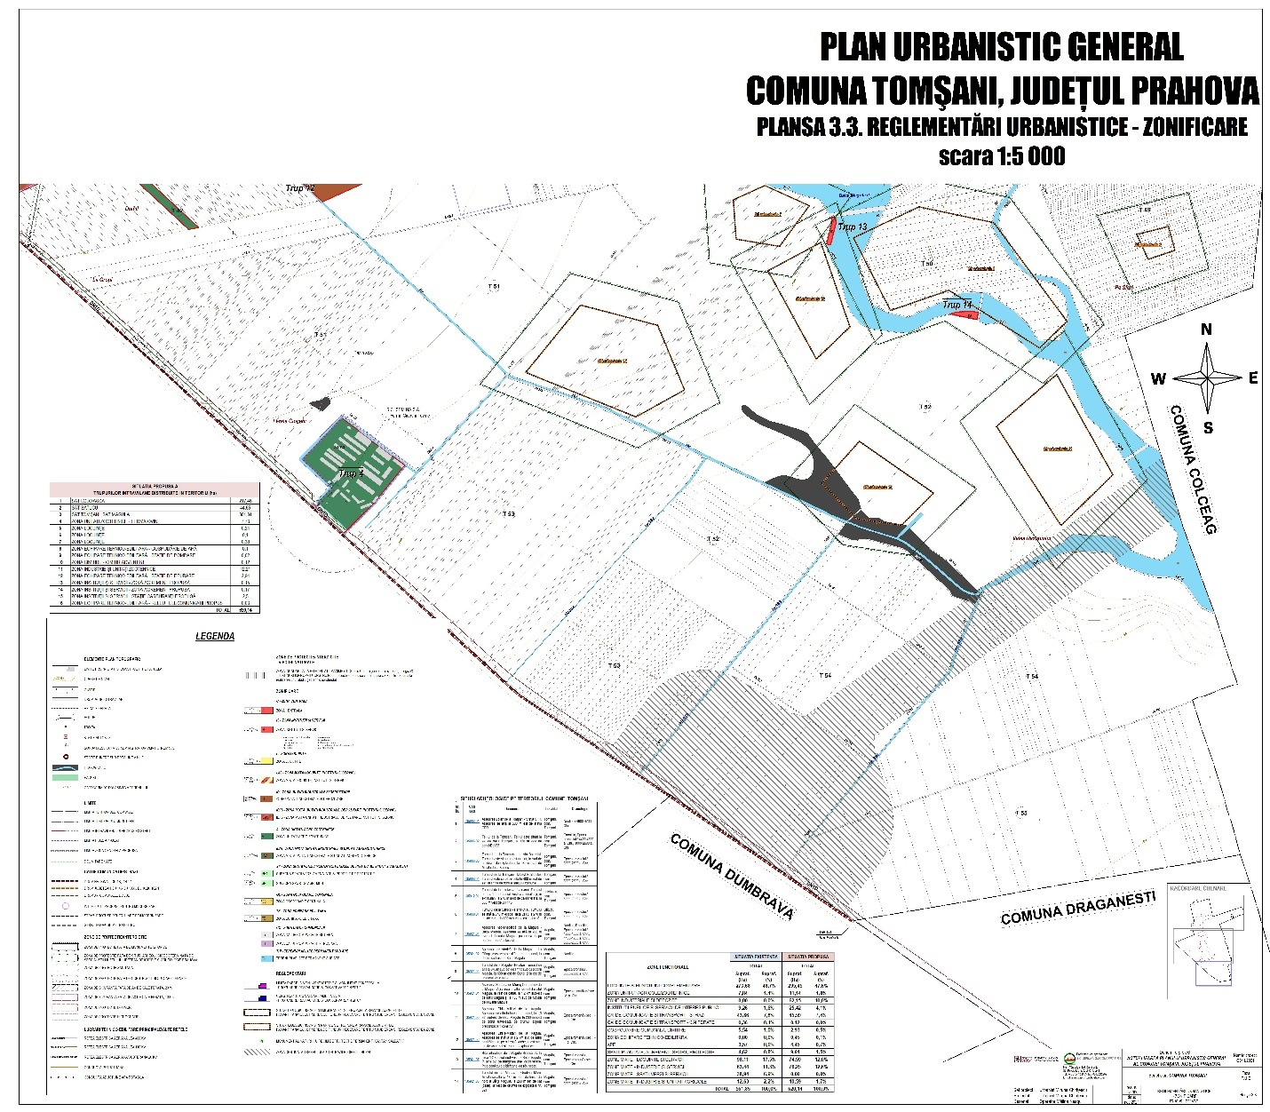

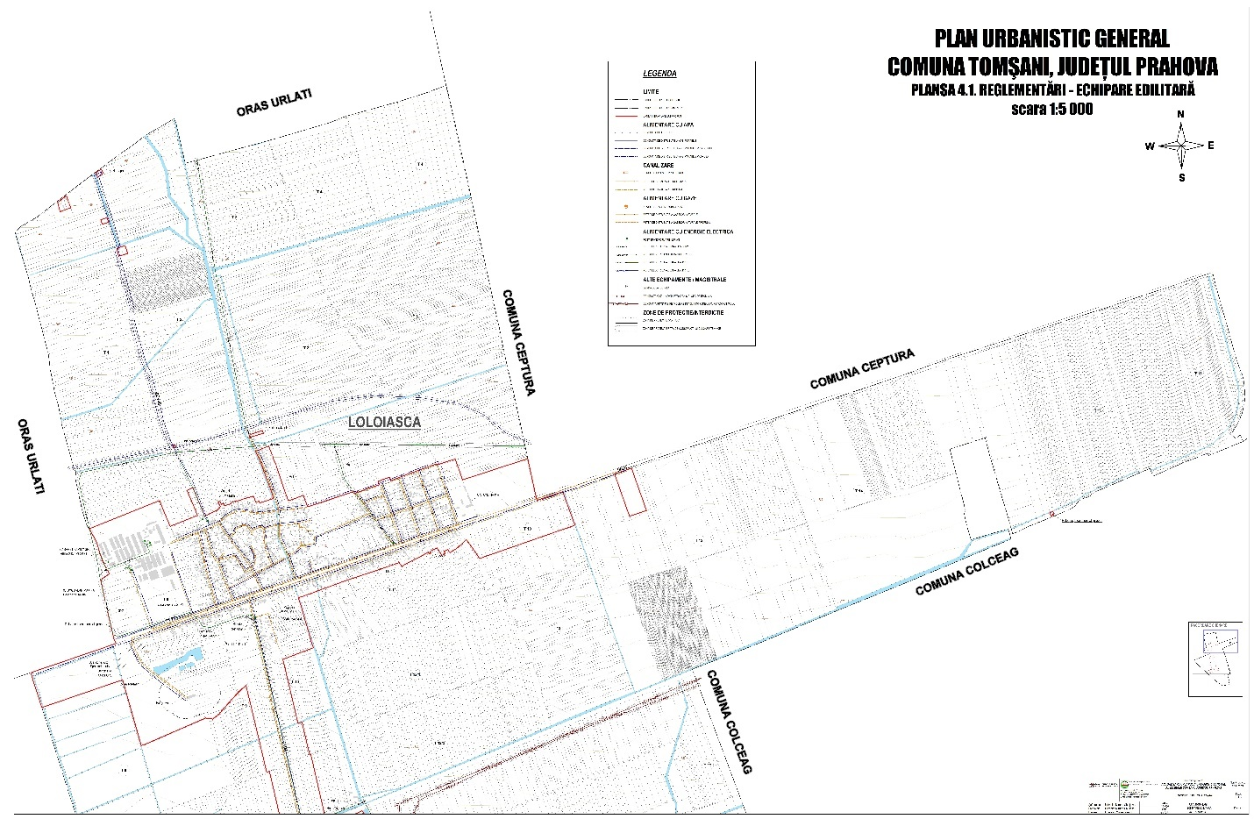

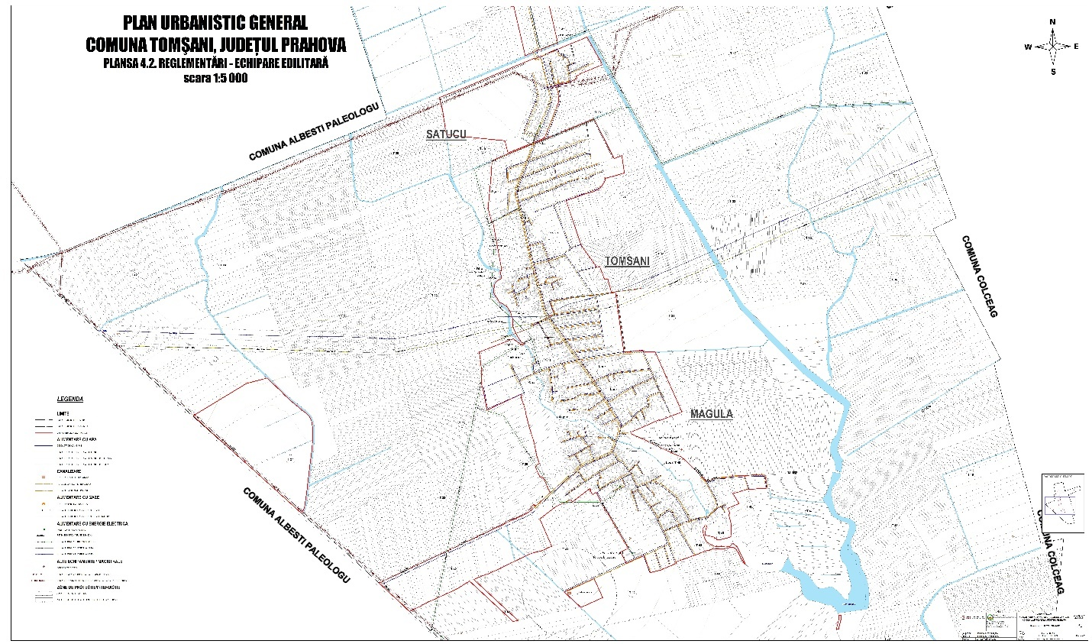

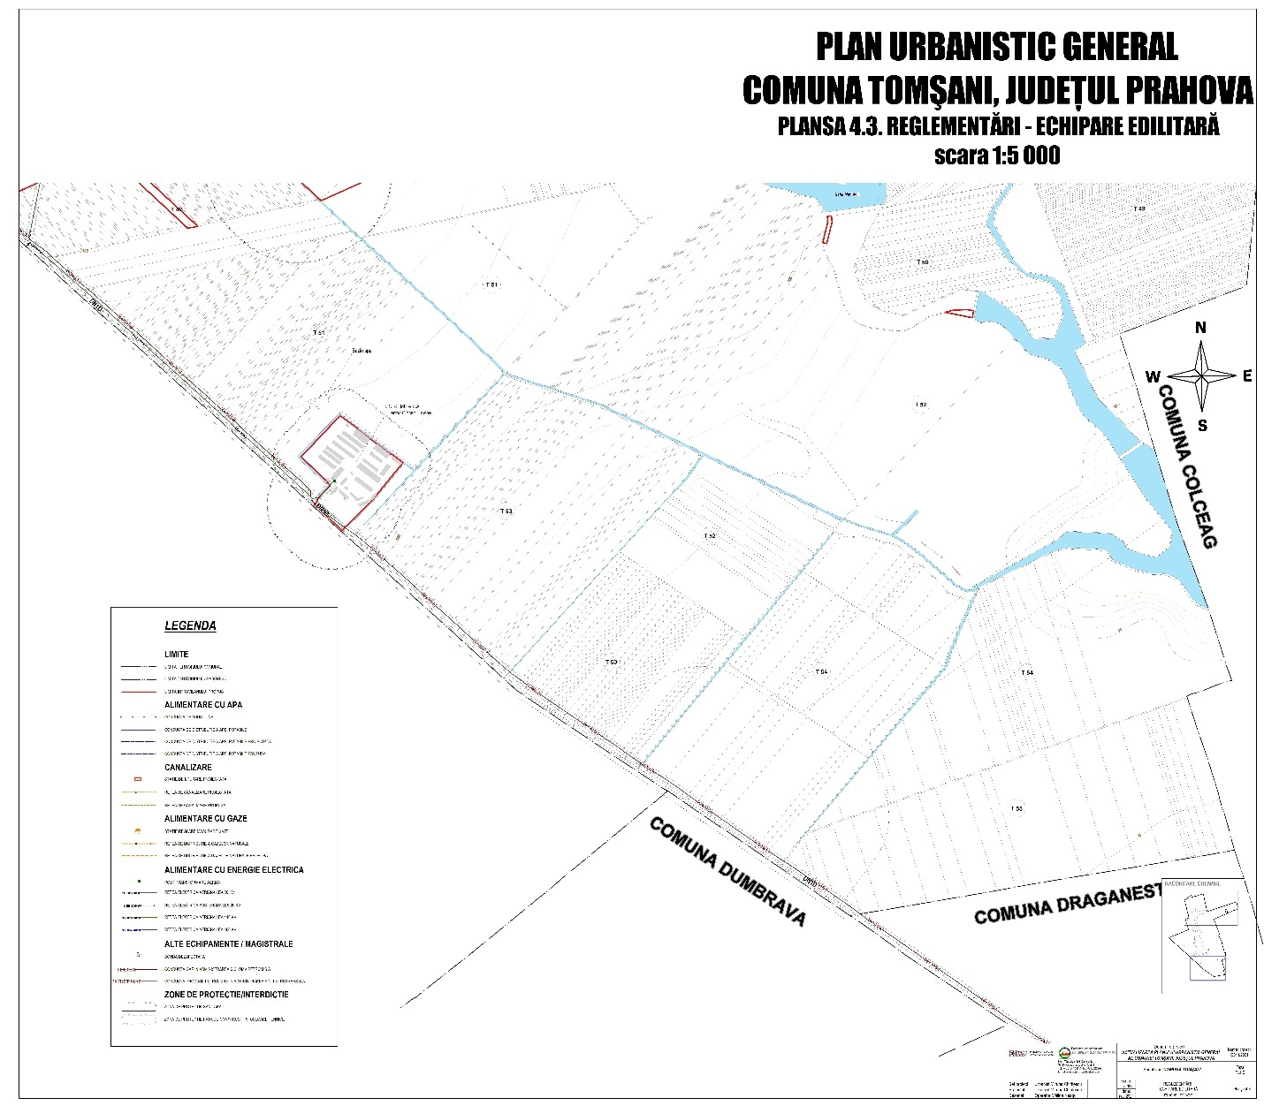

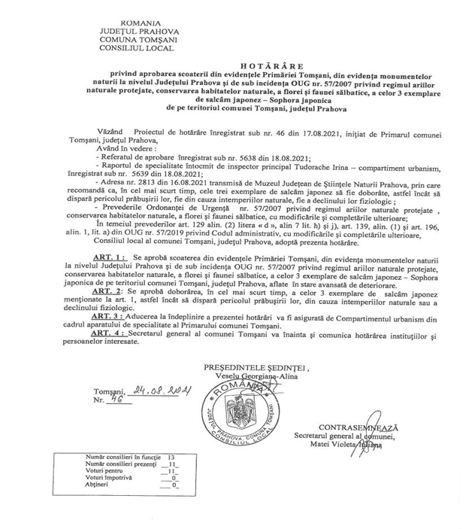

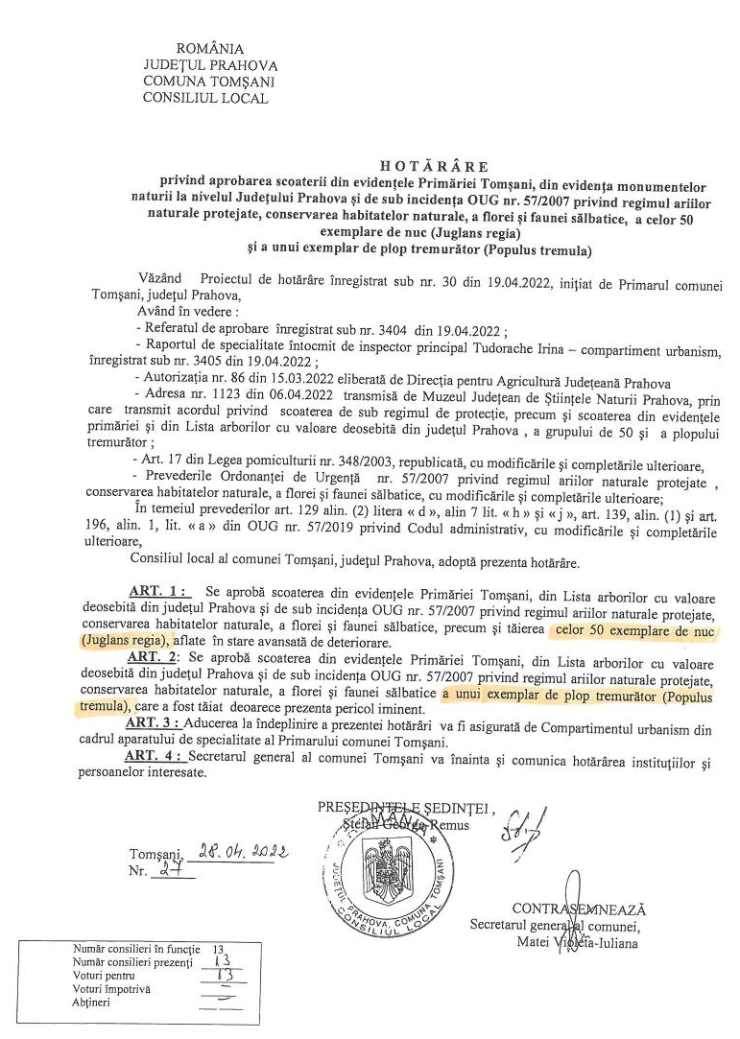
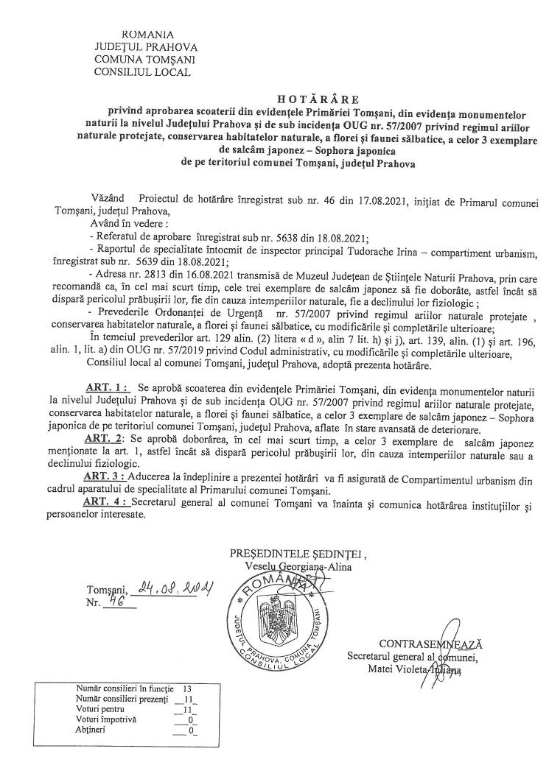
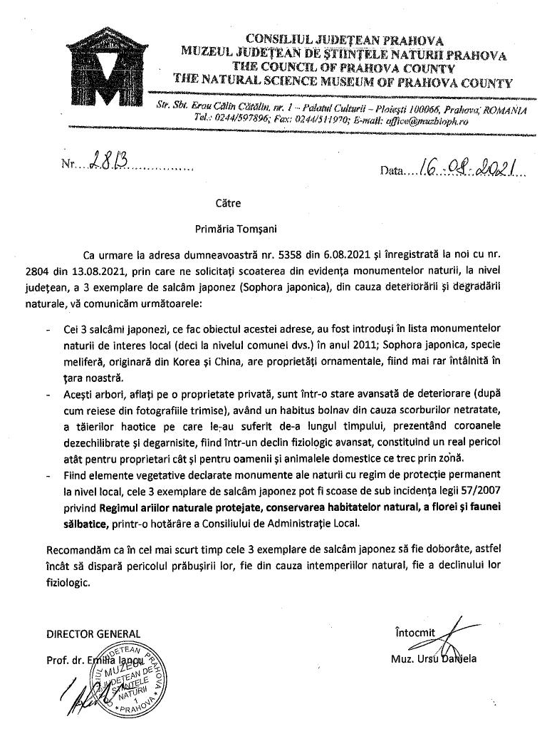
LISTA FINALĂ

Lucrarea: RAPORT DE MEDIU PENTRU ACTUALIZARE PLAN URBANISTIC GENERAL ȘI REGULAMENTUL LOCAL DE URBANISM COMUNA TOMȘANI, JUDEȚUL PRAHOVA.

Contract : Nr.26 din 07.09.2022

Titular/Beneficiar: CONSILIUL LOCAL AL COMUNEI TOMȘANI / PRIMĂRIA COMUNA TOMȘANI;
Lucrarea conține un număr total de 157 pagini scrise şi pagini diferite piese desenate.
Lucrarea a fost elaborată și tehnoredactată de : Dipl. Univ. Maniţi Virgil şi jr. Maniţi Horaţiu Radu.
Lucrarea a fost multiplicată într-un număr de 3 exemplare, a căror destinaţie este următoarea:
- exemplarul nr. 1: PRIMĂRIA COMUNA TOMȘANI;
- exemplarele nr. 2 şi 3 (pe suport electronic): Agenția pentru Protecția Mediului Prahova.
Responsabil Elaborare Raport de Mediu: Evaluator Dipl.Univ. Maniţi Virgil persoană fizică acreditată pentru elaborarea de rapoarte de mediu (Asociatia Română de Mediu - Lista experților care elaborează studii de mediu, document constituit în baza prevederilor Ordinului Ministerul Mediului Apelor și Pădurilor nr. 1134 / 20.05.2020, publicat în Monitorul Oficial, Partea I nr. 445/ 27.05.2020, poziţia 103 / 21.12.2021). Adresa: Strada Neagoe Basarab, nr. 1A, Bl. A1C, Sc. C, Telefon MOBIL: 0747079077, E-mail: maniti_virgil@yahoo.com

Responsabil Elaborare Raport de Mediu
Dipl.Univ. Maniţi Virgil

